**CAO ĐẲNG FPT POLYTECHNIC CẦN THƠ**

**BỘ MÔN CÔNG NGHỆ THÔNG TIN**

**DỰ ÁN 1**

**Tên đề tài:**

**XÂY DỰNG ỨNG DỤNG QUẢN LÝ   
BÁN HÀNG CHO CỬA HÀNG BÁN PHỤ KIỆN THIẾT BỊ DI ĐỘNG DAVISY**

**GV Hướng Dẫn**: **Nhóm SV Thực Hiện:**

**Trần Văn Nhuộm** **1. Trần Hữu Đang**

**2. Nguyễn Khánh Đan**

**3. Lê Bích Vi**

**4. Đoàn Hiệp Sỹ**

**5. Phùng Quốc Vinh**

Cần Thơ 2022

Cần Thơ 2022

**MỤC LỤC**

1. GIỚI THIỆU DỰ ÁN 1

1.1 Giới thiệu cửa hàng DAVISY 1

1.2 Yêu cầu của cửa hàng 1

1.3 Lập kế hoạch dự án 1

2. PHÂN TÍCH YÊU CẦU KHÁCH HÀNG 6

2.1 Sơ đồ phân rã 6

2.2 Sơ đồ UseCase 6

2.3 Đặc tả yêu cầu hệ thống 10

2.4 Sơ đồ triển khai và yêu cầu hệ thống 15

3. THIẾT KẾ ỨNG DỤNG 15

3.1 Mô hình công nghệ ứng dụng 15

3.2 Thực thể 16

3.3 Thiết kế giao diện 19

4. THỰC HIỆN DỰ ÁN 31

4.1 Tạo giao diện với SWING 31

4.2 Viết mã tạo CSDL 48

4.3 Lập trình CSDL 54

5. Kiểm thử phần mềm và sửa chữa lỗi 72

6. Đóng gói và triển khai 81

6.1 Sản phẩm phần mềm 81

6.2 Hướng dẫn cài đặt 81

7. Thuận lợi và khó khăn 82

7.1 Thuận lợi 82

7.2 Khó khăn 82

7.3 Hướng phát triển 83

**DANH MỤC HÌNH ẢNH**

Hình 2.1: Sơ đồ phân rã 6

Hình 2.2: Use case level 1 (1) 6

Hình 2.3: Use case level 1 (2) 7

Hình 2.4: Use case quản lý level 2 (QL sản phẩm) 7

Hình 2.5: Use case quản lý level 2 (QL loại hàng) 7

Hình 2.6: Use case quản lý level 2 (QL giỏ hàng) 7

Hình 2.7: Use case quản lý level 2 (QL khách hàng) 8

Hình 2.8: Use case quản lý level 2 (QL hãng) 8

Hình 2.9: Use case quản lý level 2 (CTHĐ) 8

Hình 2.10: Use case quản lý level 2 (QL hoá đơn) 8

Hình 2.11: Use case quản lý level 2 (Thống kê) 8

Hình 2.12: Use case quản lý level 2 (QL tài khoản) 9

Hình 2.13: Use case nhân viên level 2 (QL sản phẩm) 9

Hình 2.14: Use case nhân viên level 2 (QL loại hàng) 9

Hình 2.15: Use case nhân viên level 2 (QL giỏ hàng) 9

Hình 2.16: Use case nhân viên level 2 (QL khách hàng) 9

Hình 2.17: Use case nhân viên level 2 (QL hãng) 10

Hình 2.18: Use case nhân viên level 2 (CTHĐ) 10

Hình 2.19: Use case nhân viên level 2 (QL hoá đơn) 10

Hình 2.20: Use case nhân viên level 2 (Thống kê) 10

Hình 2.21: Sơ đồ triển khai 15

Hình 3.1: Mô hình công nghệ ứng dụng 15

Hình 3.2: Sơ đồ ERD Level 1 16

Hình 3.3: Sơ đồ ERD Level 2 16

Hình 3.4: Sơ đồ giao diện 20

Hình 3.5: Phác thảo cửa sổ chính 20

Hình 3.6: Phác thảo giao diện tài khoản nhân viên 21

Hình 3.7: Phác thảo giao diện tài khoản khách hàng 22

Hình 3.8: Phác thảo giao diện quản lý chức vụ 23

Hình 3.9: Phác thảo giao diện quản lý sản phẩm 24

Hình 3.10: Phác thảo giao diện quản lý hãng sản xuất 25

Hình 3.11: Phác thảo giao diện quản lý loại hàng 27

Hình 3.12: Phác thảo giao diện quản lý bán hàng 28

Hình 3.13: Phác thảo giao diện hoá đơn_1 28

Hình 3.16: Phác thảo giao diện quản thống kê doanh thu 29

Hình 3.17: Phác thảo giao diện thống kê sản phẩm bán chạy 30

Hình 3.18: Phác thảo giao diện giới thiệu_1 30

Hình 3.19:Phác thảo giao diện giới thiệu_2 31

Hình 4.1: Giao diện cửa sổ chính 31

Hình 4.2: Giao diện quản lý nhân viên 33

Hình 4.3: Giao diện quản lý khách hàng 35

Hình 4.4: Giao diện quản lý chức vụ 36

Hình 4.5: Giao diện quản lý sản phẩm 37

Hình 4.6: Giao diện quản lý hãng sản xuất 39

Hình 4.7: Giao diện quản lý loại sản phẩm 40

Hình 4.8: Giao diện quản lý hóa đơn 41

Hình 4.9: Giao diện quản lý bán hàng (Giỏ hàng) 42

Hình 4.10: Giao diện thống kê doanh thu 43

Hình 4.11: Giao diện thống kê sản phẩm bán chạy 44

Hình 4.12: Giao diện chào (Loading) 45

Hình 4.13: Giao diện đăng nhập 46

Hình 4.14: Giao diện giới thiệu 47

Hình 4.15: Giao diện đổi mật khẩu 48

Hình 4.16: Sơ đồ quan hệ 48

Hình 4.17: Mô hình JdbcHelper 55

Hình 4.18: DAO sản phẩm 55

Hình 4.19: DAO hãng 55

Hình 4.20: DAO loại 56

Hình 4.21: DAO nhân viên 56

Hình 4.22: DAO chức vụ 56

Hình 4.23: DAO khách hàng 56

Hình 4.24: DAO thống kê 57

Hình 4.25: Entity Class 58

Hình 4.26: Mã nguồn Ximage.java 58

Hình 4.27: Mã nguồn Xdate.java 59

Hình 4. 28: Mã nguồn MsgBox.java 60

Hình 4.29: Mã nguồn Auth.java 60

Hình 4.30: Sơ đồ hoạt động hệ thống 61

Hình 4.31: Sơ đồ hoạt động đăng nhập 61

Hình 4.32: Sơ đồ hoạt động quên mật khẩu 62

Hình 4.33: Sản phẩm 63

Hình 4.34: Hãng 64

Hình 4.35: Loại 65

Hình 4.36: Nhân viên 65

Hình 4.37: Chức vụ 66

Hình 4.38: Khách hàng 67

Hình 4.39: Giỏ hàng 68

Hình 4.40: Hóa đơn 69

Hình 4.41: Hóa đơn khi in 70

Hình 4.42: Thống kê doanh thu 71

Hình 4.43: Thống kê sản phẩm bán chạy 71

**DANH M ỤC BẢNG**

Bảng 1.1: Bảng kế hoạch dự án 5

Bảng 3.1: Bảng chi tiết thực thể sản phẩm 17

Bảng 3.2: Bảng chi tiết thực thể loại hàng 17

Bảng 3.3: Bảng chi tiết thực thể hãng 17

Bảng 3.4: Bảng chỉ tiết thực thể hóa đơn 17

Bảng 3.5: Bảng chi tiết thực thể chi tiết hóa đơn 18

Bảng 3.6: Bảng chi tiết thực thể giỏ hàng 18

Bảng 3.7: Bảng chi tiết thực thể giỏ hàng tạm 18

Bảng 3.8: Bảng chi tiết thực thể khách hàng 19

Bảng 3.9: Bảng chi tiết thực thể tài khoản 19

Bảng 3.10: Bảng chi tiết thực thể chức vụ 19

Bảng 3.11: Mô tả hoạt động cửa sổ chính 21

Bảng 3.12: Bảng mô tả hoạt động quản lý nhân viên 22

Bảng 3.13: Bảng mô tả hoạt động quản lý khách hàng 23

Bảng 3.14: Bảng mô tả hoạt động quản lý chức vụ 24

Bảng 3.15: Bảng mô tả hoạt động quản lý sản phẩm 25

Bảng 3.16: Bảng mô tả hoạt động quản lý hãng 26

Bảng 3.17: Bảng mô tả hoạt động quản lý loại hàng 28

Bảng 3.18: Bảng mô tả hoạt động quản lý giỏ hàng 28

Bảng 3.19: Bảng mô tả hoạt động quản lý hóa đơn 29

Bảng 3. 20: Bảng mô tả hoạt động thống kê doanh thu 30

Bảng 3. 21: Bảng mô tả hoạt động thống kê sản phẩm bán chạy 30

Bảng 4.2: Giao diện menu 32

Bảng 4.3: Bảng tên các điểu khiển cửa sổ chính 33

Bảng 4. 4: Bảng tên các điểu khiển nhân viên 35

Bảng 4.5:Bảng tên các điểu khiển khách hàng 36

Bảng 4.6: Bảng tên các điểu khiển chức vụ 37

Bảng 4.7: Bảng tên các điểu khiển sản phẩm 38

Bảng 4.8: Bảng tên các điểu khiển loại hàng 41

Bảng 4.9: Bảng tên các điểu khiển hóa đơn 42

Bảng 4.10: Bảng tên các điểu khiển giỏ hàng 43

Bảng 4.11: Bảng tên các điểu khiển thống kê doanh thu 44

Bảng 4.12: Bảng tên các điểu khiển thống kê sản phẩm bán chạy 44

Bảng 4.13: Bảng tên các điểu khiển loading 45

Bảng 4.14: Bảng tên các điểu khiển đăng nhập 46

Bảng 4.15: Bảng tên các điểu khiển giới thiệu 47

Bảng 4.16: Bảng tên các điểu khiển quên mật khẩu 48

Bảng 4.17: Bảng mô tả hoạt động hệ thống 61

Bảng 4.18: Bảng mô tả hoạt động quên đăng nhập 62

Bảng 4.19: Bảng mô tả hoạt động quên mật khẩu 63

Bảng 4.20: Bảng mô tả hoạt động quản lý sản phẩm 64

Bảng 4.21: Bảng mô tả hoạt động quản lý hãng 64

Bảng 4.22: Bảng mô tả hoạt động quản lý loại 65

Bảng 4.23: Bảng mô tả hoạt động quản lý nhân viên 66

Bảng 4.24: Bảng mô tả hoạt động quản lý chức vụ 67

Bảng 4.25: Bảng mô tả hoạt động quản lý khách hàng 67

Bảng 4.26: Bảng mô tả hoạt động quản lý giỏ hàng 69

Bảng 4.27: Bảng mô tả hoạt động quản lý hóa đơn 70

Bảng 4.28: Bảng mô tả hoạt động thống kê doanh thu 71

Bảng 4.29: Bảng mô tả hoạt động thống kê sản phẩm bán chạy 71

Bảng 5.1: Bảng kiểm thử đăng nhập 72

Bảng 5.2: Bảng kiểm thử quên mật khẩu 73

Bảng 5.3: Bảng kiểm thử sản phẩm 74

Bảng 5.4: Bảng kiểm thử hãng 75

Bảng 5.5: Bảng kiểm thử loại 76

Bảng 5.6: Bảng kiểm thử nhân viên 77

Bảng 5.7: Bảng kiểm thử chức vụ 78

Bảng 5.8: Bảng kiểm thử khách hàng 79

Bảng 5.9: Bảng kiểm thử giỏ hàng 80

Bảng 5.10: Bảng kiểm thử hóa đơn 80

Bảng 5.11: Bảng kiểm thử thống kê doanh thu 81

Bảng 5.12: Bảng kiểm thử sản phẩm bán chạy 81

Bảng 6.1: Bảng sản phẩm phần mềm 81

1. GIỚI THIỆU DỰ ÁN
   1. Giới thiệu cửa hàng DAVISY

* DAVISY là một cửa hàng bán phụ kiện thiết bị di động như sạc dự phòng, tai nghe, ốp lưng, giá đỡ điện thoại,…
* Việc quản lý sản phẩm, nhân viên, hoá đơn và doanh thu đang thực hiện thông qua Microsoft EXEL. Hiện nay, cửa hàng đang gặp khó khăn khi số lượng sản phẩm cũng như khách đến mua ngày một nhiều, dữ liệu ngày càng lớn nên việc quản lý Microsoft EXEL gặp rất nhiều khó khăn, dễ sai sót mà không bảo mật.
  1. Yêu cầu của cửa hàng
* **Yêu cầu chức năng nghiệp vụ**
* Quản lý giỏ hàng
* Quản lý hoá đơn
* Chi tiết hoá đơn
* Quản lý khách hàng
* Quản lý tài khoản
* Quản lý loại hàng
* Quản lý hãng sản xuất
* Quản lý chức vụ
* Thống kê doanh thu theo ngày, tháng, năm. Mặt hàng bán chạy theo ngày, tháng, năm.
* **Yêu cầu về bảo mật**
* Tất cả nhân viên yêu cầu phải đăng nhập mới có thể truy cập vào hệ thống
* Quản lý được thực hiện tất cả chức năng của hệ thống
* Nhân viên không được vào trang quản lý nhân viên, chức vụ, không xem thống kê doanh thu
* **Yêu cầu môi trường công nghệ**
* Ứng dụng phải được thực với công nghệ Swing và JDBC chạy trên mọi hệ điều hành với môi trường JDK tối thiểu 1.8
* Hệ quản trị CSDL SQL Server 2008 trở lên
* **Đánh giá tính khả thi**
* Nhóm có năng lực và khả năng có thể thực hiện được các yêu cầu và có thể giải quyết được các khó khăn mà cửa hàng DAVISY gặp phải.
  1. Lập kế hoạch dự án

|  |  |  |  |  |
| --- | --- | --- | --- | --- |
| **TT** | **Hạng mục** | **Bắt đầu** | **Kết thúc** | **Kết quả** |
| **1** | **Phân tích yêu cầu khách hàng** |  |  |  |
| 1.1 | Vẽ sơ đồ use case | 9/11/2022 | 11/11/2022 | Hoàn thành |
| 1.2 | **Đặc tả yêu cầu hệ thống** |  |  |  |
| 1.2.1 | Quản lí tài khoản | 9/11/2022 | 11/11/2022 | Hoàn thành |
| 1.2.2 | Quản lí loại hàng |
| 1.2.3 | Quản lí sản phẩm |
| 1.2.4 | Quản lý hãng |
| 1.2.5 | Quản lí hoá đơn |
| 1.2.6 | Quản lí tổng hợp-thống kê |
| 1.2.7 | Chi tiết hoá đơn |
| 1.2.8 | Đăng nhập |
| 1.2.9 | Đổi mật khẩu |
| 1.2.10 | Quên mật khẩu |
| 1.2.11 | Giỏ hàng |
| 1.2.12 | Cửa sổ chính |
| 1.2.13 | Quản lý chức vụ |
| 1.3 | **Sơ đồ triển khai** | 2/11/2022 | 4/11/2022 | Hoàn thành |
| **2** | **Thiết kế ứng dụng** |  |  |  |
| 2.1 | **Thiết kế CSDL** | 4/11/2022 | 6/11/2022 |  |
| 2.1.1 | Sơ đồ quan hệ thực thể | 9/11/2022 | 11/11/2022 | Hoàn thành |
| 2.1.2 | Vẽ ERD | 9/11/2022 | 11/11/2022 | Hoàn thành |
| 2.1.3 | Thiết kế chi tiết các thực thể | 9/11/2022 | 11/11/2022 | Hoàn thành |
| **3** | **Thực hiện dự án** |  |  |  |
| 3.1 | **Tạo giao diện** |  |  |  |
| 3.1.1 | Màn hình chính (Main) | 10/11/2022 | 18/11/2022 | Hoàn thành |
| 3.1.2 | Quản lí tài khoản |
| 3.1.3 | Quản lí loại hàng |
| 3.1.4 | Quản lí sản phẩm |
| 3.1.5 | Giỏ hàng |
| 3.1.6 | Quản lí hoá đơn |
| 3.1.7 | Quản lí tổng hợp-thống kê |
| 3.1.8 | Chi tiết hoá đơn |
| 3.1.9 | Đăng nhập |
| 3.1.10 | Giới thiệu |
| 3.1.11 | Hướng dẫn sử dụng |
| 3.1.12 | Đổi mật khẩu |
| 3.1.13 | Quên mật khâu |
| 3.1.14 | Quản lý hãng |
| 3.1.15 | Quản lý chức vụ |
| **4** | **Thực hiện viết mã** |  |  |  |
| 4.1 | **Viết mã CSDL** | 7/11/2022 | 18/11/2022 | Hoàn thành |
| 4.2 | **Lập trình JDBC** | 10/11/2022 | 18/11/2022 | Hoàn thành |
| 4.3 | **Lớp hỗ trợ** |  |  |  |
| 4.3.1 | Lớp tiện ích DateHelper | 10/11/2022 | 18/11/2022 | Hoàn thành |
| 4.3.2 | Lớp tiện ích jdbcHelper | 10/11/2022 | 18/11/2022 | Hoàn thành |
| 4.4 | **Các lớp mô tả dữ liệu** |  |  |  |
| 4.4.1 | Tài khoản | 10/11/2022 | 18/11/2022 | Hoàn thành |
| 4.4.2 | Loại hàng |
| 4.4.3 | Sản phẩm |
| 4.4.4 | Hãng |
| 4.4.5 | Khách hàng |
| 4.4.6 | Chi tiết hoá đơn |
| 4.4.7 | Hoá đơn |
| 4.4.8 | Giỏ hàng |
| 4.4.9 | Chức vụ |
| 4.5 | **Các lớp truy xuất dữ liệu** |  |  |  |
| 4.5.1 | Tài khoản DAO | 12/11/2022 | 18/11/2022 | Hoàn thành |
| 4.5.2 | Loại hàng DAO |
| 4.5.3 | Sản phẩm DAO |
| 4.5.4 | Hãng DAO |
| 4.5.5 | Khách hàng DAO |
| 4.5.7 | Thống kê DAO |
| 4.5.8 | Hoá đơn DAO |
| 4.5.9 | Chi tiết hoá đơn DAO |
| 4.5.10 | Giỏ hàng DAO |
| 4.5.11 | Chức vụ DAO |
| 4.6 | **Viết mã cho lớp tiện ích** |  |  |  |
| 4.6.1 | ShareHelper | 10/11/2022 | 18/11/2022 | Hoàn thành |
| 4.6.2 | DialogHelper | 10/11/2022 | 18/11/2022 | Hoàn thành |
| 4.7 | **Viết mã cho các chức năng** |  |  |  |
| 4.7.1 | Màn hình chính (Main) | 18/11/2022 | 18/11/2022 | Hoàn thành |
| 4.7.2 | Quản lí tài khoản | 26/11/2022 | Hoàn thành |
| 4.7.3 | Quản lí loại hàng | 18/11/2022 | Hoàn thành |
| 4.7.4 | Quản lí sản phẩm | 20/11/2022 | Hoàn thành |
| 4.7.5 | Quản lí hãng | 18/11/2022 | Hoàn thành |
| 4.7.6 | Quản lí hoá đơn | 26/11/2022 | Hoàn thành |
| 4.7.7 | Quản lí tổng hợp-thống kê | 18/11/2022 | Hoàn thành |
| 4.7.8 | Chi tiết hoá đơn | 26/11/2022 | Hoàn thành |
| 4.7.9 | Đăng nhập | 26/11/2022 | Hoàn thành |
| 4.7.10 | Giới thiệu | 26/11/2022 | Hoàn thành |
| 4.7.11 | Chức vụ | 26/11/2022 | Hoàn thành |
| 4.7.12 | Đổi mật khẩu | 26/11/2022 | Hoàn thành |
| 4.7.13 | Quên mật khẩu | 26/11/2022 | Hoàn thành |
| 4.7.14 | Giỏ hàng | 26/11/2022 | Hoàn thành |
| **5** | **Kiểm thử** |  |  |  |
| 5.1 | **Xây dựng kịch bản kiểm thử** | 28/11/2022 | 5/12/2022 | Hoàn thành |
| 5.2 | **Tiến hành kiểm thử** |  |  |  |
| 5.2.1 | Màn hình chính (Main) | 6/12/2022 | 7/12/2022 |  |
| 5.2.2 | Quản lí tài khoản |
| 5.2.3 | Quản lí loại hàng |
| 5.2.4 | Quản lí sản phẩm |
| 5.2.5 | Quản lí hãng |
| 5.2.6 | Quản lí hoá đơn |
| 5.2.7 | Quản lí tổng hợp-thống kê |
| 5.2.8 | Chi tiết hoá đơn |
| 5.2.9 | Đăng nhập |
| 5.2.10 | Giới thiệu |
| 5.2.11 | Chức vụ |
| 5.2.12 | Đổi mật khẩu |
| 5.2.13 | Quên mật khẩu |
| 5.2.14 | Giỏ hàng |
| **5.3** | **Khắc phục lỗi và tối ưu**  **phần mềm** | 7/12/2022 | 9/12/2022 |  |
| **6** | **Đóng gói và triển khai** |  |  |  |
| 6.1 | Đóng gói sản phẩm | 10/12/2022 | 13/12/2022 |  |
| 6.2 | Triển khai | 13/12/2022 | 14/12/2022 |  |

Bảng 1.1: Bảng kế hoạch dự án

1. PHÂN TÍCH YÊU CẦU KHÁCH HÀNG
   1. Sơ đồ phân rã

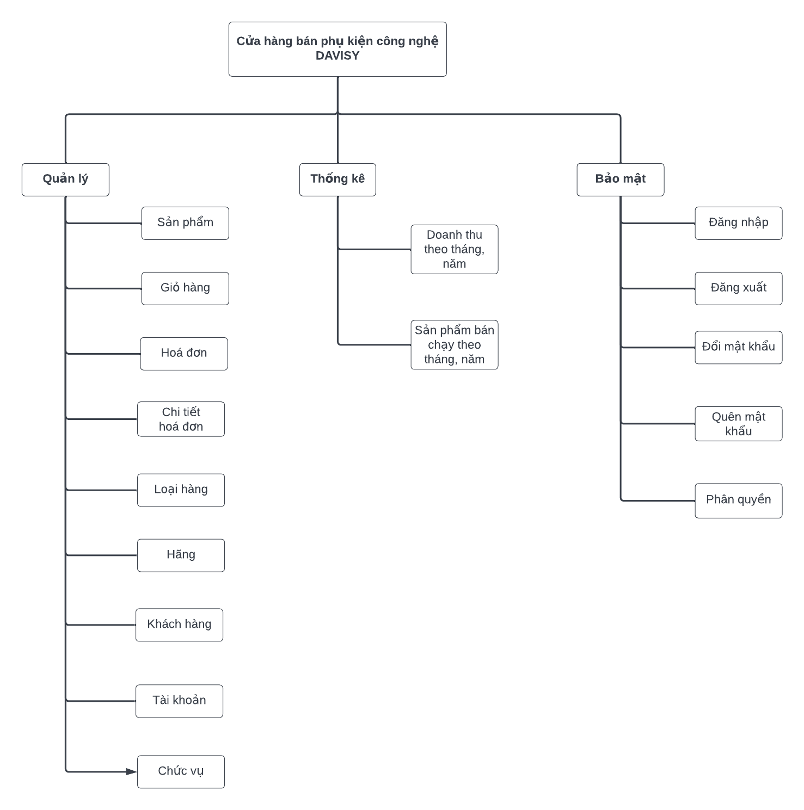

Hình 2.: Sơ đồ phân rã

* 1. Sơ đồ UseCase

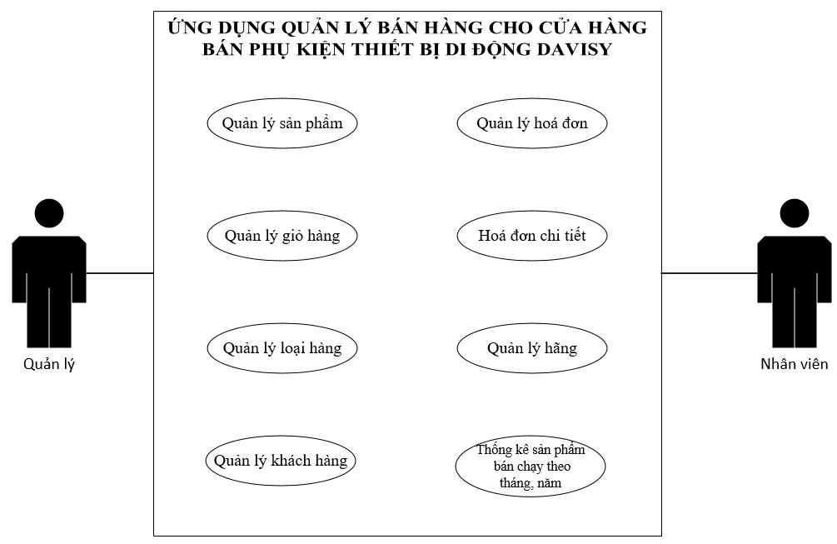

Hình 2.: Use case level 1 (1)

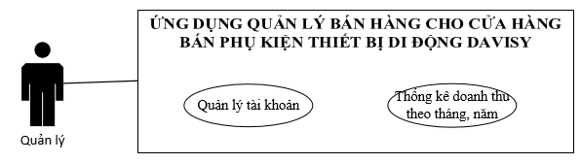

Hình 2.: Use case level 1 (2)

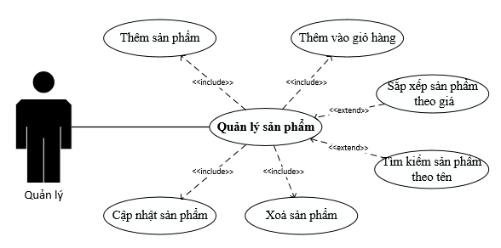

Hình 2.: Use case quản lý level 2 (QL sản phẩm)

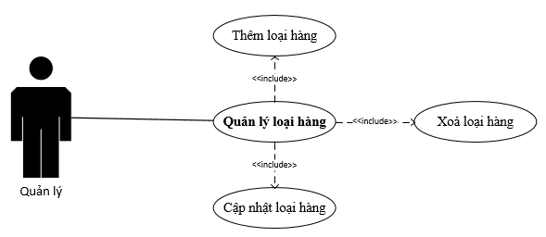

Hình 2.: Use case quản lý level 2 (QL loại hàng)

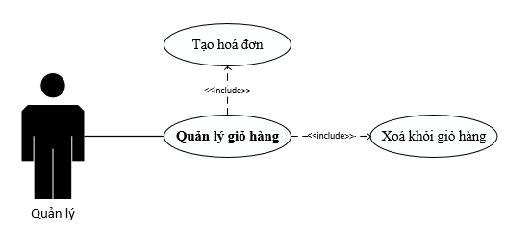

Hình 2.: Use case quản lý level 2 (QL giỏ hàng)

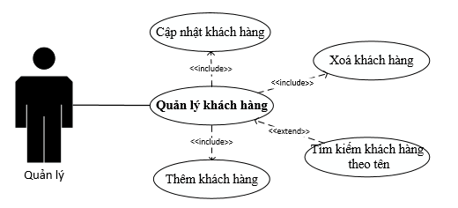

Hình 2.: Use case quản lý level 2 (QL khách hàng)

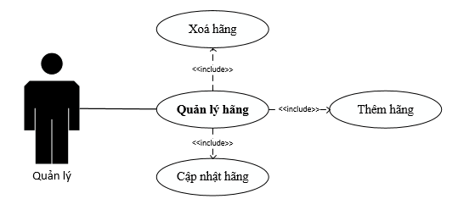

Hình 2.: Use case quản lý level 2 (QL hãng)

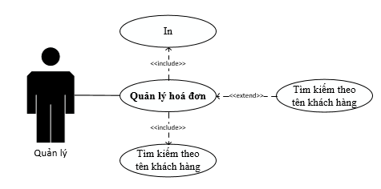

Hình 2.: Use case quản lý level 2 (QL hoá đơn)

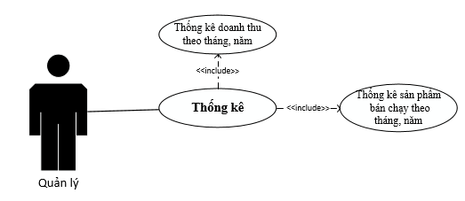

Hình 2.: Use case quản lý level 2 (Thống kê)

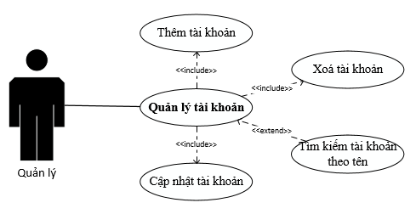

Hình 2.: Use case quản lý level 2 (QL tài khoản)

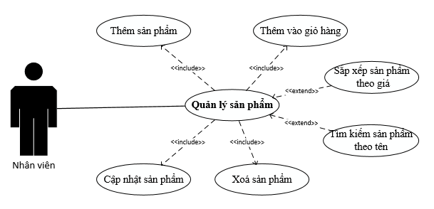

Hình 2.: Use case nhân viên level 2 (QL sản phẩm)

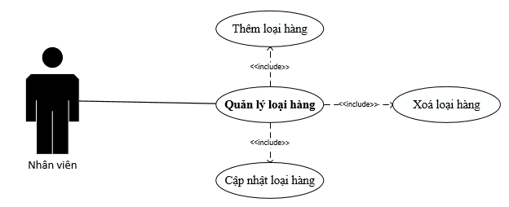

Hình 2.: Use case nhân viên level 2 (QL loại hàng)

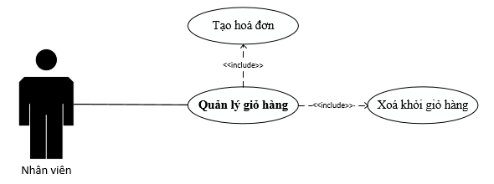

Hình 2.: Use case nhân viên level 2 (QL giỏ hàng)

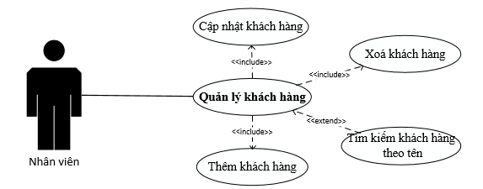

Hình 2.: Use case nhân viên level 2 (QL khách hàng)

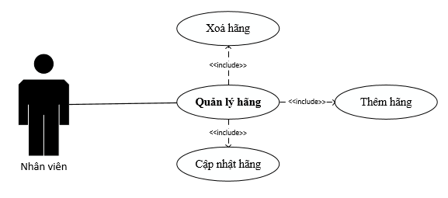

Hình 2.: Use case nhân viên level 2 (QL hãng)

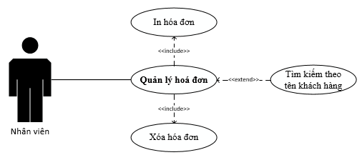

Hình 2.: Use case nhân viên level 2 (QL hoá đơn)

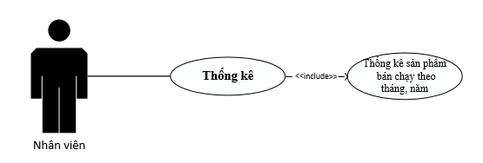

Hình 2.: Use case nhân viên level 2 (Thống kê)

* 1. Đặc tả yêu cầu hệ thống
     1. Cửa sổ chính
* **Mô tả chức năng:**

Cửa sổ chính được sử dụng để hiển thị các menu tính năng như: quản lý sản phẩm, quản lý giỏ hàng, quản lý hoá đơn, ...

Cửa sổ chính được xem là giao diện phân quyền hệ thống (nhân viên sẽ không được can thiệp quá sâu vào hệ thống)

* **Dữ liệu liên quan:**

Các dữ liệu sẽ được hiển thị khi nhân viên click vào các menu tương ứng

* **Đối tượng sử dụng:**

Tất cả đối tượng đăng nhập vào hệ thống

* + 1. Quản lý giỏ hàng
* **Mô tả chức năng**

Chức năng quản lý giỏ hàng được sử dụng để xóa các sản phẩm ra khỏi giỏ hàng điều chỉnh số lượng sản phẩm.

* **Dữ liệu liên quan**

Thông tin của giỏ hàng gồm: mã giỏ hàng, mã khách hàng, tên đăng nhập.

* **Đối tượng sử dụng**

Quản lý và nhân viên.

* + 1. Sản phẩm
* **Mô tả chức năng:**

Hiển thị thông tin sản phẩm

Thêm, xóa, cập nhật, tìm kiếm các thông tin của sản phẩm

* **Dữ liệu liên quan:**

Thông tin mỗi sản phẩm: mã sản phẩm, tên sản phẩm, số lượng, tên hãng sản xuất, tên loại hàng, giá nhập, giá bán, ngày nhập, hình sản phẩm, mô tả

* **Đối tượng sử dụng**:

Quản lý và nhân viên

* + 1. Quản lý khách hàng
* **Mô tả chức năng:**

Chức năng quản lý khách hàng sử dụng để quản lý khách hàng. Yêu cầu của chức năng này là liệt kê danh sách khách hàng, xem thông chi tiết

mỗi khách hàng, thêm , sửa, xóa, tìm kiếm thông tin khách hàng.

* **Dữ liệu liên quan:**

Thông tin mỗi khách hàng gồm: mã khách hàng, họ tên, điện thoại, địa chỉ, tích điểm.

* **Đối tượng sử dụng:**

Quản lý và nhân viên

* + 1. Quản lý hóa đơn
* **Mô tả chức năng**

Chức năng quản lý hóa đơn được sử dụng để thanh toán hóa đơn và tìm kiếm các hóa đơn đã được thanh toán, xem thông tin các hóa đơn đã thanh toán.

* **Dữ liệu liên quan**

Thông tin của mỗi hóa đơn gồm: mã hóa đơn, tên đăng nhập, mã khách hàng, mã giỏ hàng, ngày lập hoá đơn.

* **Đối tượng sử dụng**

Quản lý và nhân viên.

* + 1. Tài khoản
* **Mô tả chức năng:**

Chức năng quản lý nhân viên được sử dụng để quản lý thông tin tải khoản nhân viên. Yêu cầu của chức năng này là liệt kê danh sách tài khoản nhân viên, xem thông tin tài khoản nhân viên, thêm tài khoản mới, cập nhật thông tin hoặc xóa tài khoản đã tồn tại, tìm kiếm tài khoản theo tên nhân viên.

* **Dữ liệu liên quan:**

Thông tin của mỗi nhân viên gồm: tên đăng nhập, tên nhân viên , email, mật khẩu, vai trò, địa chỉ, điện thoại, điện thoại, ngày sinh, giới tính.

* **Đối tượng sử dụng:**

Chỉ quản lý

* + 1. Chức vụ
* **Mô tả chức năng:**

Chức năng quản lý chức vụ được sử dụng để quản lý các chức vụ của nhân viên. Yêu cầu của chức năng này là liệt kê danh sách chức vụ, xem thông tin chức vụ, thêm chức vụ mới, cập nhật thông tin hoặc xóa chức vụ đã tồn tại.

* **Dữ liệu liên quan:**

Thông tin của mỗi chức vụ gồm: mã chức vụ, tên chức vụ, mô tả

* **Đối tượng sử dụng**

Chỉ quản lý

* + 1. Hãng
* **Mô tả chức năng:**

Chức năng của hãng là thêm, sửa, xóa và tìm kiếm thông tin hãng

* **Dữ liệu liên quan:**

Thông tin của hãng gồm: mã hãng, tên hãng

* **Đối tượng sử dụng:**

Quản lý và nhân viên.

* + 1. Loại
* **Mô tả chức năng:**

Chức năng của loại là thêm, sửa, xóa và tìm kiếm thông tin loại

* **Dữ liệu liên quan:**

Thông tin của loại gồm: mã loại hàng, tên loại hàng.

* **Đối tượng sử dụng:**

Quản lý và nhân viên.

* + 1. Thống kê
* **Mô tả chức năng:**

Chức năng thống kê được sử dụng để thống kê.Yêu cầu của chức năng này là thống kê sản phẩm bán chạy theo ngày, tháng, năm. Thống kê doanh thu theo ngày, tháng, năm.

* **Dữ liệu liên quan:**

Doanh thu gồm các thông tin: mã hoá đơn, tên nhân viên, ngày lập, tiền thanh toán.

Sản phẩm bán chạy gồm các thông tin: số thứ tự, mã sản phẩm, tên sản phẩm, lượt bán.

* **Đối tượng sử dụng:**

Quản lý xem được tất cả thống kê, nhân viên chỉ xem thống kê sản phẩm bán chạy.

* + 1. Đăng nhập
* **Mô tả chức năng:**

Chức năng đăng nhập được sử dụng để đăng nhập vào phần mềm quản lý. Yêu cầu của chức năng này là xác định tên đăng nhập và mật khẩu nếu hợp lệ và tài khoản có tồn tại trong hệ thống mới có thể vào được phần mềm.

* **Dữ liệu liên quan:**

Thông tin đăng nhập gồm: tên đăng nhập và mật khẩu.

* **Đối tượng sử dụng:**

Quản lý và nhân viên.

* + 1. Đổi mật khẩu
* **Mô tả chức năng:**

Chức năng đổi mật khẩu được sử dụng trong trường hợp nhân viên hay quản lý muốn đổi mật khẩu mới. Yêu cầu của chức năng này là kiểm tra tên đăng nhập và mật khẩu hợp lệ thì được phép đổi mật khẩu mới.

* **Dữ liệu liên quan:**

Thông tin đổi mật khẩu bao gồm: tên đăng nhập, mật khẩu hiện tại, mật khẩu mới, xác nhận mật khẩu mới.

* **Đối tượng sử dụng:**

Quản lý và nhân viên.

* + 1. Quên mật khẩu
* **Mô tả chức năng:**

Chức năng quên mật khẩu được sử dụng trong trường hợp nhân viên hay quản lý quên mật khẩu muốn lấy lại mật khẩu. Yêu cầu của chức năng này là kiểm tra tên đăng nhập mà email hợp lệ thì email sẽ nhận được mã QR, sau đó quét mã QR để đổi mật khẩu.

* **Dữ liệu liên quan:**

Thông tin quên mật khẩu bao gồm: tên đăng nhập, email, mật khẩu mới.

* **Đối tượng sử dụng:**

Quản lý và nhân viên.

* 1. Sơ đồ triển khai và yêu cầu hệ thống
     1. Sơ đồ triển khai

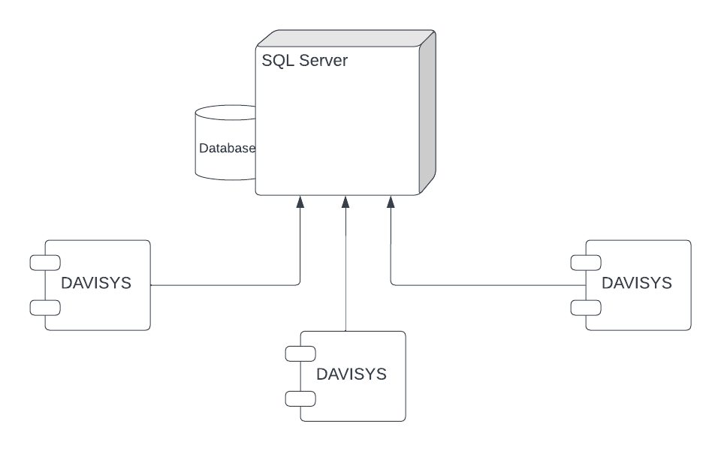

Hình 2.: Sơ đồ triển khai

* + 1. Yêu cầu hệ thống
* Cần một máy cài SQL Server 2019+. Máy này cần hệ điều hành window 10 trở lên
* Các máy của nhân viên và quản lý cửa hàng phải cài phần mềm DAVISYS. Các máy cần JDK 17+ với hệ điều hành bất kỳ

1. THIẾT KẾ ỨNG DỤNG
   1. Mô hình công nghệ ứng dụng

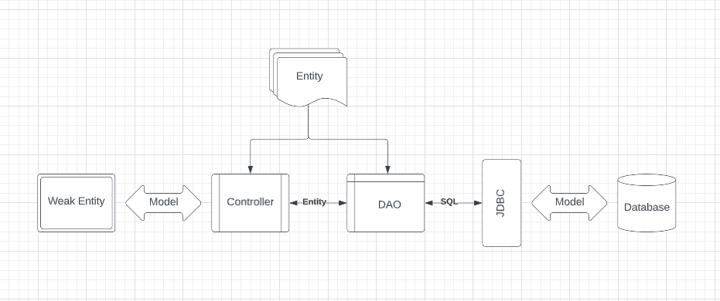

Hình 3.: Mô hình công nghệ ứng dụng

* **Controller:** Xử lí nghiệp vụ (Bussiness Logic)
* **Entity, DAO:** Thực thể và Data Access Object
* **JDBC:** Nền tảng lập trình CSDL trong Java (Java Database Connectivity)
  1. Thực thể
     1. Sơ đồ quan hệ thực thể (ERD)

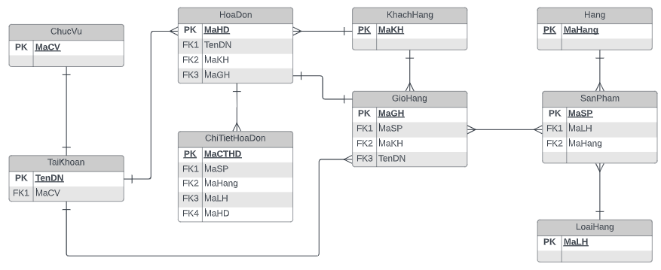

Hình 3.: Sơ đồ ERD Level 1

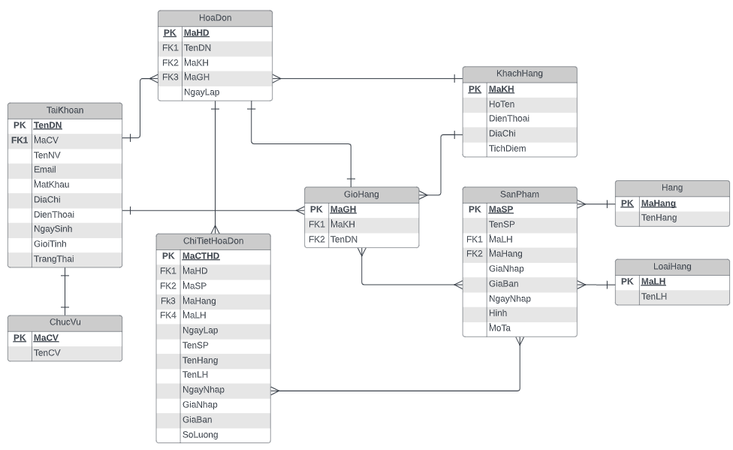

Hình 3.: Sơ đồ ERD Level 2

**Yêu cầu ràng buộc quan hệ:**

* Update: CASCADE
* Delete: NO ACTION
  + 1. Chi tiết thực thể
       1. Sản phẩm

|  |  |  |  |
| --- | --- | --- | --- |
| **Tên cột** | **Kiểu** | **Ràng buộc** | **Ghi chú** |
| **MASP** | Nvarchar(10) | PK, not null | Mã sản phẩm |
| TENSP | Nvarchar(50) | Not null | Tên sản phẩm |
| MALH | Nvarchar(10) | FK, Not null | Mã loại hàng |
| MAHANG | Nvarchar(10) | FK, Not null | Mã hãng sản xuất |
| GIANHAP | Float | Not null | Giá nhập hàng |
| GIABAN | Float | Not null | Giá bán hàng |
| NGAYNHAP | Date | Not null | Ngày nhập hàng |
| HINH | Nvarchar(50) | Not null | Hình sản phẩm |
| MOTA | Nvarchar(100) |  | Mô tả |

Bảng 3.: Bảng chi tiết thực thể sản phẩm

* + - 1. Loại hàng

|  |  |  |  |
| --- | --- | --- | --- |
| **Tên cột** | **Kiểu** | **Ràng buộc** | **Ghi chú** |
| **MALH** | Nvarchar(10) | PK, not null | Mã loại hàng |
| TENLH | Nvarchar(50) | Not null | Tên loại hàng |

Bảng 3.: Bảng chi tiết thực thể loại hàng

* + - 1. Hãng

|  |  |  |  |
| --- | --- | --- | --- |
| **Tên cột** | **Kiểu** | **Ràng buộc** | **Ghi chú** |
| **MAHANG** | Nvarchar(10) | PK, not null | Mã hãng sản xuất |
| TENHANG | Nvarchar(50) | Not null | Tên hãng sản xuất |

Bảng 3.: Bảng chi tiết thực thể hãng

* + - 1. Hoá đơn

|  |  |  |  |
| --- | --- | --- | --- |
| **Tên cột** | **Kiểu** | **Ràng buộc** | **Ghi chú** |
| **MAHD** | Nvarchar(10) | PK, not null | Mã hoá đơn |
| MAKH | Nvarchar(10) | FK, not null | Mã khách hàng |
| TENDN | Nvarchar(30) | FK, not null | Tên đăng nhập |
| MAGH | Nvarchar(10) | FK, not null | Mã giỏ hàng |
| NGAYLAP | Date | Not null | Ngày lập |

Bảng 3.: Bảng chỉ tiết thực thể hóa đơn

* + - 1. Chi tiết hoá đơn

|  |  |  |  |
| --- | --- | --- | --- |
| **Tên cột** | **Kiểu** | **Ràng buộc** | **Ghi chú** |
| MACTHD | Nvarchar(10) | PK, not null | Mã chi tiết hoá đơn |
| MAHD | Nvarchar(10) | FK, not null | Mã hoá đơn |
| MASP | Nvarchar(10) | FK, not null | Mã sản phẩm |
| MAHANG | Nvarchar(10) | FK, not null | Mã hãng |
| MALH | Nvarchar(10) | FK, not null | Mã loại hàng |
| NGAYLAP | Date | Not null | Ngày lập |
| TENSP | Nvarchar(50) | Not null | Tên sản phẩm |
| TENHANG | Nvarchar(50) | Not null | Tên hãng sản xuất |
| TENLH | Nvarchar(50) | Not null | Tên loại hàng |
| NGAYNHAP | Date | Not null | Ngày nhập hàng |
| GIANHAP | Float | Not null | Giá nhập hàng |
| GIABAN | Float | Not null | Giá bán hàng |
| SOLUONG | Int | Not null | Số lượng |

Bảng 3.: Bảng chi tiết thực thể chi tiết hóa đơn

* + - 1. Giỏ hàng

|  |  |  |  |
| --- | --- | --- | --- |
| **Tên cột** | **Kiểu** | **Ràng buộc** | **Ghi chú** |
| **MAGH** | Nvarchar(10) | PK, not null | Mã giỏ hàng |
| MAKH | Nvarchar(10) | FK, not null | Mã khách hàng |
| TENDN | Nvarchar(30) | FK, not null | Tên đăng nhập |

Bảng 3.: Bảng chi tiết thực thể giỏ hàng

* + - 1. Giỏ hàng tạm

|  |  |  |  |
| --- | --- | --- | --- |
| **Tên cột** | **Kiểu** | **Ràng buộc** | **Ghi chú** |
| **MAGH** | Nvarchar(10) | PK, not null | Mã giỏ hàng |
| **MASP** | Nvarchar(10) | PK, not null | Mã sản phẩm |
| SOLUONG | Int | Not null | Số lượng |

Bảng 3.: Bảng chi tiết thực thể giỏ hàng tạm

* + - 1. Khách hàng

|  |  |  |  |
| --- | --- | --- | --- |
| **Tên cột** | **Kiểu** | **Ràng buộc** | **Ghi chú** |
| **MAKH** | Nvarchar(10) | PK, not null | Mã khách hàng |
| HOTEN | Nvarchar(50) | Not null | Tên khách hàng |
| DIENTHOAI | Nvarchar(20) | Not null | Số điện thoại |
| DIACHI | Nvarchar(50) | Not null | Địa chỉ |
| TICHDIEM | Float | Not null | Tích điểm |

Bảng 3.: Bảng chi tiết thực thể khách hàng

* + - 1. Tài khoản

|  |  |  |  |
| --- | --- | --- | --- |
| **Tên cột** | **Kiểu** | **Ràng buộc** | **Ghi chú** |
| **TENDN** | Nvarchar(30) | PK, not null | Tên đăng nhập |
| MACV | Nvarchar(10) | FK, not null | Mã chức vụ |
| TENNV | Nvarchar(50) | Not null | Tên nhân viên |
| EMAIL | Nvarchar(50) | Not null | Email |
| GIOITINH | Bit | Not null | Giới tính |
| DIACHI | Nvarchar(50) | Not null | Địa chỉ |
| NGAYSINH | Date | Not null | Ngày sinh |
| DIENTHOAI | Nvarchar(13) | Not null | Số điện thoại |
| MATKHAU | Nvarchar(50) | Not null | Mật khẩu đăng nhập |

Bảng 3.: Bảng chi tiết thực thể tài khoản

* + - 1. Chức vụ

|  |  |  |  |
| --- | --- | --- | --- |
| **Tên cột** | **Kiểu** | **Ràng buộc** | **Ghi chú** |
| **MACV** | Nvarchar(10) | PK, not null | Mã chức vụ |
| TENCV | Nvarchar(50) | Not null | Tên chức vụ |

Bảng 3.: Bảng chi tiết thực thể chức vụ

* 1. Thiết kế giao diện
     1. Sơ đồ tổ chức giao diện
* Giao diện chính là một cửa sổ chứa menu chính và toolbar. Thông qua đó để đi đến các giao diện thành viên để thực hiện các chức năng trong hệ thống.
* Theo yêu cầu thì mọi nhân viên phải đăng nhập trước khi sử dụng ứng dụng nên form đăng nhập xuất hiện trước để yêu cầu đăng nhập.
* Ngoài ra mỗi ứng dụng trong thời gian khởi động cần có một màn hình chào để người có cảm giác ứng dụng đang khởi động

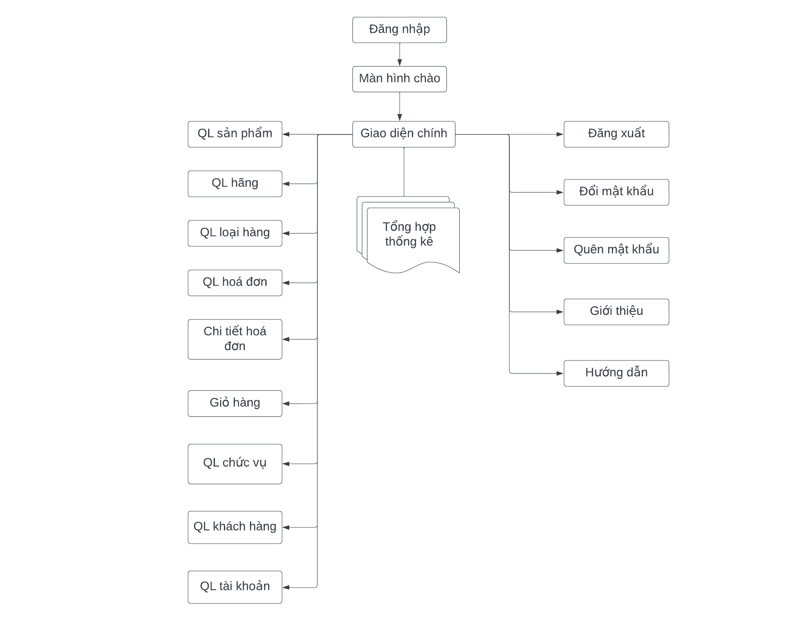

Hình 3.: Sơ đồ giao diện

* + 1. Giao diện cửa sổ chính

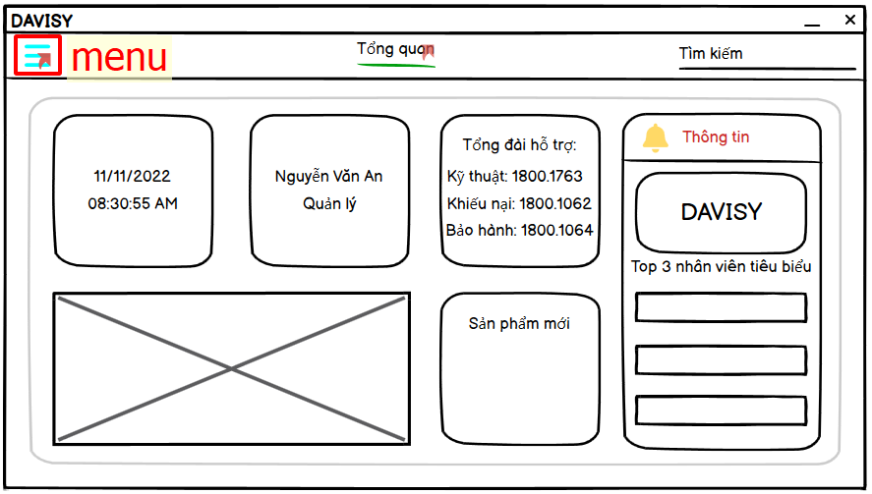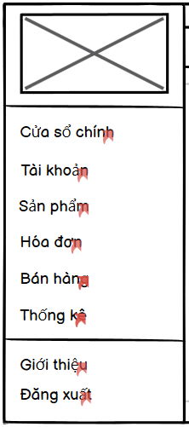

Hình 3.: Phác thảo cửa sổ chính

Mô tả hoạt động

|  |  |  |  |
| --- | --- | --- | --- |
| **TT** | **Điều khiển** | **Sự kiện** | **Mô tả hoạt động** |
| 1 | Cửa sổ | Initialize | Đưa cửa sổ ra màn hình chính |
| 2 | [menu] | Click | Hiển thị menu |
| 2.1 | [Cửa sổ chính] | Click | Hiển thị trang cửa sổ chính (Main) |
| 2.2 | [Tài khoản] | Click | Hiển thị trang tài khoản (nhân viên,…) |
| 2.3 | [Sản phẩm] | Click | Hiển thị trang sản phẩm (sản phẩm, loại,…) |
| 2.4 | [Hoá đơn] | Click | Hiển thị trang hoá đơn (hoá đơn, CTHĐ,..) |
| 2.5 | [Bán hàng] | Click | Hiển thị bán hàng |
| 2.4 | [Thống kê] | Click | Hiển thị trang thống kê |

Bảng 3.: Mô tả hoạt động cửa sổ chính

* + 1. Giao diện chức năng
       1. Tài khoản_Nhân viên

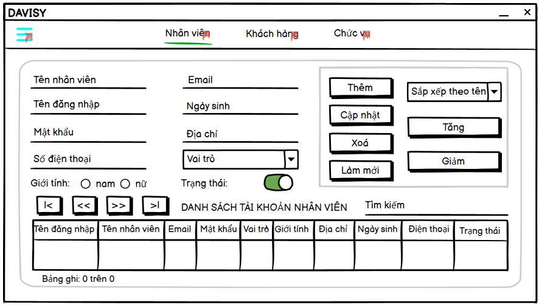

Hình 3.: Phác thảo giao diện tài khoản nhân viên

Mô tả hoạt động

|  |  |  |  |
| --- | --- | --- | --- |
| **TT** | **Điều khiển** | **Sự kiện** | **Mô tả hoạt động** |
| 1 | Cửa sổ | Initialize | Đưa cửa sổ ra màn hình chính |
| 2 | [Thêm] | Click | Vadidation, thêm vào CSDL một tài khoản nhân viên mới với dữ liệu nhập từ form |
| 3 | [Cập nhật] | Click | Vadidation, cập nhật thông tin tài khoản nhân viên đang xem trên form vào CSDL |
| 4 | [Xóa] | Click | Xóa tài khoản nhân viên có mã đang xem trên form |
| 5 | [Mới] | Click | Xóa trắng form |
| 6 | Bảng | Click | Hiển thị thông tin tài khoản của nhân viên trên bảng được chọn của bảng lên form để xem |
| 7 | [|<] | Click | Hiển thị thông tin tài khoản của nhân viên của hàng đầu tiên của bảng lên form để xem |
| 8 | [<<] | Click | Hiển thị thông tin tài khoản của nhân viên của hàng kế trước của hàng được chọn của bảng lên form để xem |
| 9 | [>|] | Click | Hiển thị thông tin tài khoản của nhân viên của hàng cuối cùng của bảng lên form để xem |
| 10 | [>>] | Click | Hiển thị thông tin tài khoản của nhân viên của hàng kế sau của hàng được chọn của bảng lên form để xem |
| 11 | [Sắp xếp theo tên] | Click | Sắp xếp tài khoản nhân viên theo tên từ A-Z hoặc từ Z-A |
| 12 | Tìm kiếm | Click | Tìm kiếm tài khoản theo tên nhân viên |

Bảng 3.: Bảng mô tả hoạt động quản lý nhân viên

* + - 1. Tài khoản_Khách hàng

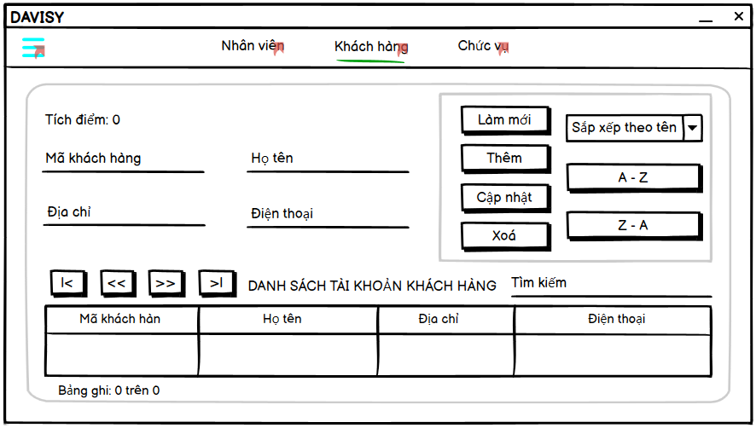

Hình 3.: Phác thảo giao diện tài khoản khách hàng

Mô tả hoạt động

|  |  |  |  |
| --- | --- | --- | --- |
| **TT** | **Điều khiển** | **Sự kiện** | **Mô tả hoạt động** |
| 1 | Cửa sổ | Initialize | Đưa cửa sổ ra màn hình chính |
| 2 | [Thêm] | Click | Vadidation, thêm vào CSDL một tài khoản khách hàng mới với dữ liệu nhập từ form |
| 3 | [Cập nhật] | Click | Vadidation, cập nhật thông tin tài khoản khách hàng đang xem trên form vào CSDL |
| 4 | [Xóa] | Click | Xóa tài khoản khách hàng có mã đang xem trên form |
| 5 | [Mới] | Click | Xóa trắng form |
| 6 | Bảng | Click | Hiển thị thông tin tài khoản của khách hàng trên bảng được chọn của bảng lên form để xem |
| 7 | [|<] | Click | Hiển thị thông tin tài khoản của khách hàng của hàng đầu tiên của bảng lên form để xem |
| 8 | [<<] | Click | Hiển thị thông tin tài khoản của khách hàng của hàng kế trước của hàng được chọn của bảng lên form để xem |
| 9 | [>|] | Click | Hiển thị thông tin tài khoản của khách hàng của hàng cuối cùng của bảng lên form để xem |
| 10 | [>>] | Click | Hiển thị thông tin tài khoản của khách hàng của hàng kế sau của hàng được chọn của bảng lên form để xem |
| 11 | [Sắp xếp theo tên] | Click | Sắp xếp tài khoản khách hàng theo tên từ A-Z hoặc từ Z-A |
| 12 | Tìm kiếm | Click | Tìm kiếm tài khoản theo tên khách hàng |

Bảng 3.: Bảng mô tả hoạt động quản lý khách hàng

* + - 1. Tài khoản_Chức vụ

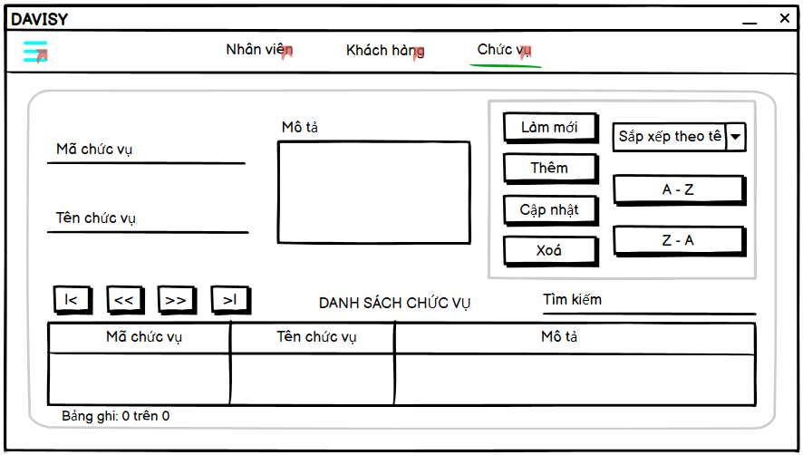

Hình 3.: Phác thảo giao diện quản lý chức vụ

Mô tả hoạt động

|  |  |  |  |
| --- | --- | --- | --- |
| **TT** | **Điều khiển** | **Sự kiện** | **Mô tả hoạt động** |
| 1 | Cửa sổ | Initialize | Đưa cửa sổ ra màn hình chính |
| 2 | [Thêm] | Click | Vadidation, thêm vào CSDL một chức vụ mới với dữ liệu nhập từ form |
| 3 | [Cập nhật] | Click | Vadidation, cập nhật thông tin chức vụ đang xem trên form vào CSDL |
| 4 | [Xóa] | Click | Xóa chức vụ có mã đang xem trên form |
| 5 | [Mới] | Click | Xóa trắng form |
| 6 | Bảng | Click | Hiển thị thông tin chức vụ trên bảng được chọn của bảng lên form để xem |
| 7 | [|<] | Click | Hiển thị thông tin chức vụ của hàng đầu tiên của bảng lên form để xem |
| 8 | [<<] | Click | Hiển thị thông tin chức vụ của hàng kế trước của hàng được chọn của bảng lên form để xem |
| 9 | [>|] | Click | Hiển thị thông tin chức vụ của hàng cuối cùng của bảng lên form để xem |
| 10 | [>>] | Click | Hiển thị thông tin chức vụ của hàng kế sau của hàng được chọn của bảng lên form để xem |
| 11 | [Sắp xếp theo tên] | Click | Sắp xếp chức vụ theo tên từ A-Z hoặc từ Z-A |
| 12 | Tìm kiếm | Click | Tìm kiếm tài khoản theo tên chức vụ |

Bảng 3.: Bảng mô tả hoạt động quản lý chức vụ

* + - 1. Sản phẩm

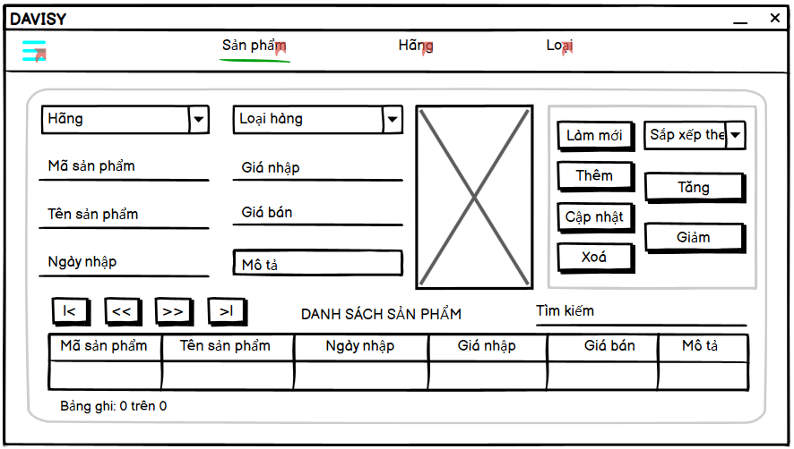

Hình 3.: Phác thảo giao diện quản lý sản phẩm

Mô tả hoạt động

|  |  |  |  |
| --- | --- | --- | --- |
| **TT** | **Điều khiển** | **Sự kiện** | **Mô tả hoạt động** |
| 1 | Cửa sổ | Initialize | Đưa cửa sổ ra màn hình chính |
| 2 | [Thêm] | Click | Vadidation, thêm vào CSDL một sản phẩm mới với dữ liệu nhập từ form |
| 3 | [Cập nhật] | Click | Vadidation, cập nhật thông tin sản phẩm đang xem trên form vào CSDL |
| 4 | [Xóa] | Click | Xóa sản phẩm có mã đang xem  trên form |
| 5 | [Mới] | Click | Xóa trắng form |
| 6 | Bảng | Click | Hiển thị thông tin sản phẩm trên bảng được chọn của bảng lên form để xem |
| 7 | [|<] | Click | Hiển thị thông tin sản phẩm của hàng đầu tiên của bảng lên form để xem |
| 8 | [<<] | Click | Hiển thị thông tin sản phẩm của hàng kế trước của hàng được chọn của bảng lên form để xem |
| 9 | [>|] | Click | Hiển thị thông tin sản phẩm của hàng cuối cùng của bảng lên form để xem |
| 10 | [>>] | Click | Hiển thị thông tin sản phẩm của hàng kế sau của hàng được chọn của bảng lên form để xem |
| 11 | [Sắp xếp theo tên sản phẩm] | Click | Sắp xếp sản phẩm theo tên từ A-Z hoặc từ Z-A |
| 12 | [Sắp xếp theo gián bán] | Click | Sắp xếp sản phẩm theo giá bán  tăng - giảm |
| 13 | [Sắp xếp theo giá nhập] | Click | Sắp xếp sản phẩm theo giá nhập  tăng - giảm |
| 14 | Tìm kiếm | Click | Tìm kiếm tài khoản theo tên sản phẩm |

Bảng 3.: Bảng mô tả hoạt động quản lý sản phẩm

* + - 1. Sản phẩm_Hãng sản xuất

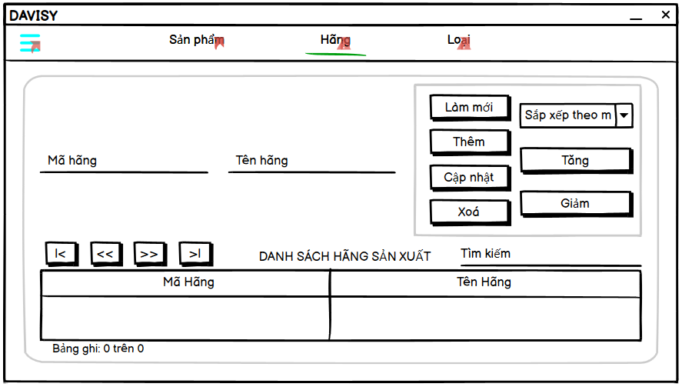

Hình 3.: Phác thảo giao diện quản lý hãng sản xuất

Mô tả hoạt động

|  |  |  |  |
| --- | --- | --- | --- |
| **TT** | **Điều khiển** | **Sự kiện** | **Mô tả hoạt động** |
| 1 | Cửa sổ | Initialize | Đưa cửa sổ ra màn hình chính |
| 2 | [Thêm] | Click | Vadidation, thêm vào CSDL một hãng sản xuất mới với dữ liệu nhập từ form |
| 3 | [Cập nhật] | Click | Vadidation, cập nhật thông tin hãng sản xuất đang xem trên form vào CSDL |
| 4 | [Xóa] | Click | Xóa hãng sản xuất có mã đang xem  trên form |
| 5 | [Mới] | Click | Xóa trắng form |
| 6 | Bảng | Click | Hiển thị thông tin tài khoản của hãng sản xuất trên bảng được chọn của bảng lên form để xem |
| 7 | [|<] | Click | Hiển thị thông tin hãng sản xuất của hàng đầu tiên của bảng lên form để xem |
| 8 | [<<] | Click | Hiển thị thông tin hãng sản xuất của hàng kế trước của hàng được chọn của bảng lên form để xem |
| 9 | [>|] | Click | Hiển thị thông tin hãng sản xuất của hàng cuối cùng của bảng lên form để xem |
| 10 | [>>] | Click | Hiển thị thông tin hãng sản xuất của hàng kế sau của hàng được chọn của bảng lên form để xem |
| 11 | [cboSapXep] | Click | Sắp xếp tên hãng hoặc mã hãng theo tên từ tăng (A-Z) hoặc giảm (Z-A) |
| 11 | Tìm kiếm | Click | Tìm kiếm tài khoản theo tên hãng sản xuất |

Bảng 3.: Bảng mô tả hoạt động quản lý hãng

* + - 1. Sản phẩm_Loại hàng

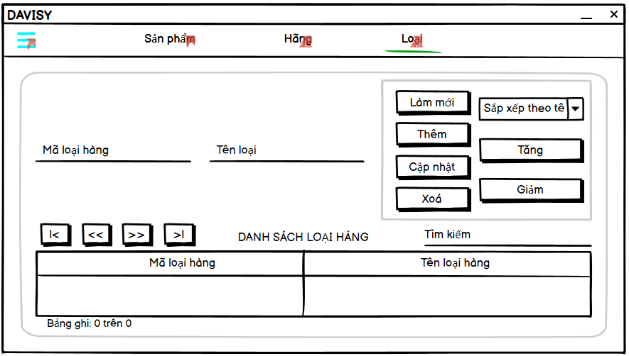

Hình 3.: Phác thảo giao diện quản lý loại hàng

Mô tả hoạt động

|  |  |  |  |
| --- | --- | --- | --- |
| **TT** | **Điều khiển** | **Sự kiện** | **Mô tả hoạt động** |
| 1 | Cửa sổ | Initialize | Đưa cửa sổ ra màn hình chính |
| 2 | [Thêm] | Click | Vadidation, thêm vào CSDL một loại hàng mới với dữ liệu nhập từ form |
| 3 | [Cập nhật] | Click | Vadidation, cập nhật thông tin loại hàng đang xem trên form vào CSDL |
| 4 | [Xóa] | Click | Xóa loại hàng có mã đang xem  trên form |
| 5 | [Mới] | Click | Xóa trắng form |
| 6 | Bảng | Click | Hiển thị thông tin tài khoản của loại hàng trên bảng được chọn của bảng lên form để xem |
| 7 | [|<] | Click | Hiển thị thông tin loại hàng của hàng đầu tiên của bảng lên form để xem |
| 8 | [<<] | Click | Hiển thị thông tin loại hàng của hàng kế trước của hàng được chọn của bảng lên form để xem |
| 9 | [>|] | Click | Hiển thị thông tin loại hàng của hàng cuối cùng của bảng lên form để xem |
| 10 | [>>] | Click | Hiển thị thông tin loại hàng của hàng kế sau của hàng được chọn của bảng lên form để xem |
| 11 | [cboSapXep] | Click | Sắp xếp tên loại hoặc mã loại theo tên từ tăng (A-Z) hoặc giảm (Z-A) |
| 12 | Tìm kiếm | Click | Tìm kiếm tài khoản theo tên loại hàng |

Bảng 3.: Bảng mô tả hoạt động quản lý loại hàng

* + - 1. Bán hàng

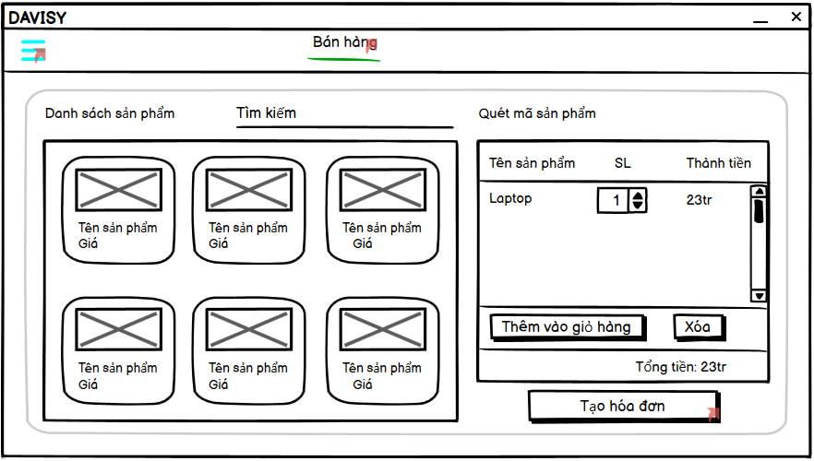

Hình 3.: Phác thảo giao diện quản lý bán hàng

Mô tả hoạt động

|  |  |  |  |
| --- | --- | --- | --- |
| **TT** | **Điều khiển** | **Sự kiện** | **Mô tả hoạt động** |
| 1 | Cửa sổ | Initialize | Đưa cửa sổ ra màn hình chính |
| 2 | [Thêm vào giỏ hàng] | Click | Vadidation, thêm vào giỏ hàng một sản phẩm |
| 3 | [Xoá] | Click | Vadidation, xoá sản phẩm ra khỏi giỏ hàng |
| 4 | [Tạo hoá đơn] | Click | Tạo hoá đơn với những sản phẩm trong giỏ hàng |
| 5 | Tìm kiếm | Click | Tìm kiếm sản phẩm theo tên sản phẩm |

Bảng 3.: Bảng mô tả hoạt động quản lý giỏ hàng

* + - 1. Hoá đơn

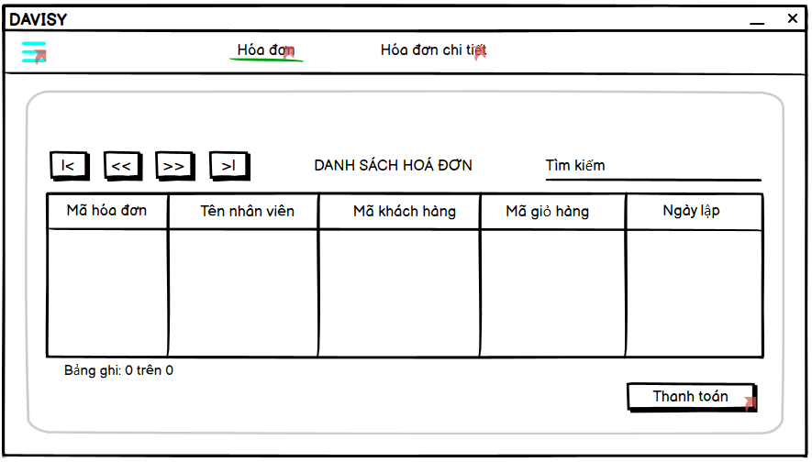

Hình 3.: Phác thảo giao diện hoá đơn_1

Mô tả hoạt động

|  |  |  |  |
| --- | --- | --- | --- |
| **TT** | **Điều khiển** | **Sự kiện** | **Mô tả hoạt động** |
| 1 | Cửa sổ | Initialize | Đưa cửa sổ ra màn hình chính |
| 2 | [Thanh toán] | Click | Thanh toán hoá đơn |
| 3 | [tblHoaDon] | Click | Hiển thị thông tin hoá đơn |
| 4 | [|<] | Click | Hiển thị thông tin hoá đơn đầu tiên của bảng lên form để xem |
| 5 | [<<] | Click | Hiển thị thông tin hoá đơn kế trước của hàng được chọn của bảng lên form để xem |
| 6 | [>|] | Click | Hiển thị thông tin hoá đơn cuối cùng của bảng lên form để xem |
| 7 | [>>] | Click | Hiển thị thông tin hoá đơn kế sau của hàng được chọn của bảng lên form để xem |

Bảng 3.: Bảng mô tả hoạt động quản lý hóa đơn

* + - 1. Thống kê_Doanh thu

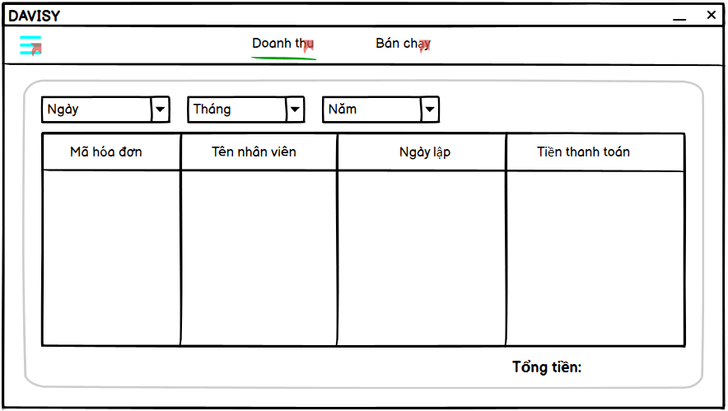

Hình 3.: Phác thảo giao diện quản thống kê doanh thu

Mô tả hoạt động

|  |  |  |  |
| --- | --- | --- | --- |
| **TT** | **Điều khiển** | **Sự kiện** | **Mô tả hoạt động** |
| 1 | Cửa sổ | Initialize | Đưa cửa sổ ra màn hình chính |
| 2 | [cboNgay] | Click | Chọn ngày cần xem thống kê |
| 3 | [cboThang] | Click | Chọn tháng cần xem thống kê |
| 4 | [cboNam] | Click | Chọn năm cần xem thống kê |
| 5 | Tìm kiếm | Click | Tìm kiếm sản phẩm theo tên nhân viên |

Bảng 3. : Bảng mô tả hoạt động thống kê doanh thu

* + - 1. Thống kê_Sản phẩm bán chạy

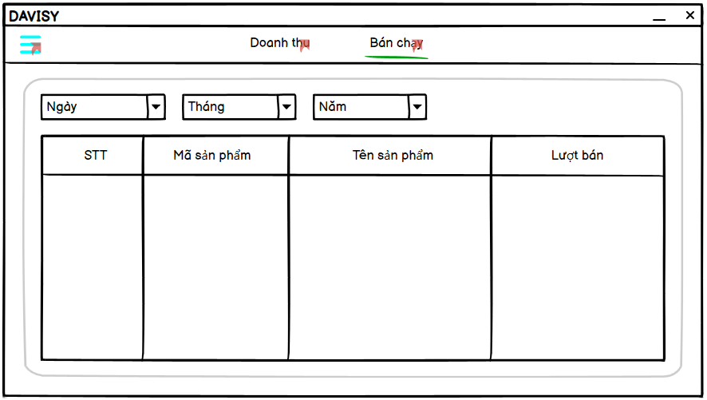

Hình 3.: Phác thảo giao diện thống kê sản phẩm bán chạy

Mô tả hoạt động

|  |  |  |  |
| --- | --- | --- | --- |
| **TT** | **Điều khiển** | **Sự kiện** | **Mô tả hoạt động** |
| 1 | Cửa sổ | Initialize | Đưa cửa sổ ra màn hình chính |
| 2 | [cboNgay] | Click | Chọn ngày cần xem thống kê |
| 3 | [cboThang] | Click | Chọn tháng cần xem thống kê |
| 4 | [cboNam] | Click | Chọn năm cần xem thống kê |
| 5 | Tìm kiếm | Click | Tìm kiếm sản phẩm theo tên sản phẩm |

Bảng 3. : Bảng mô tả hoạt động thống kê sản phẩm bán chạy

* + 1. Các giao diện hỗ trợ khác
       1. Giới thiệu_1

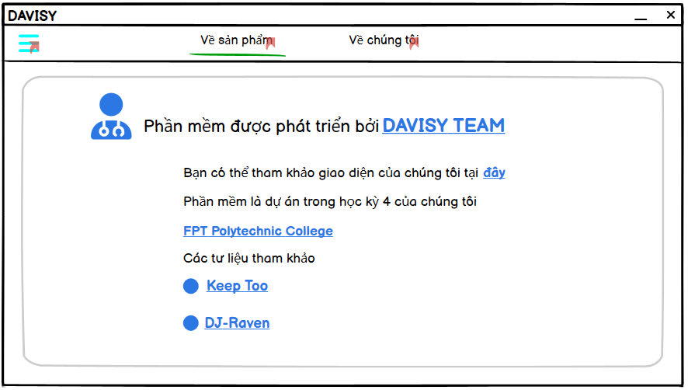

Hình 3.: Phác thảo giao diện giới thiệu_1

* + - 1. Giới thiệu_2

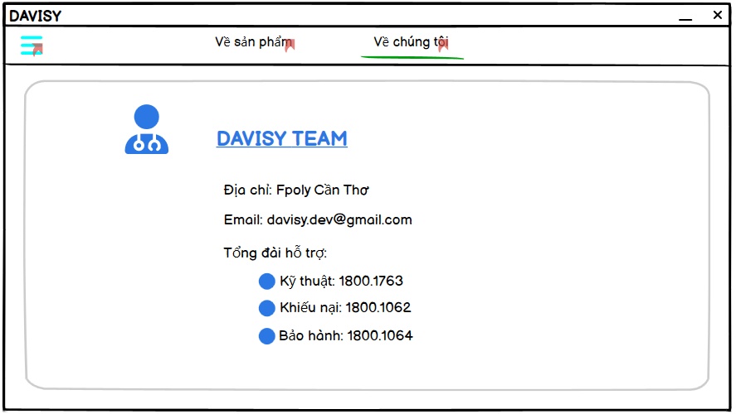

Hình 3.:Phác thảo giao diện giới thiệu_2

1. THỰC HIỆN DỰ ÁN
   1. Tạo giao diện với SWING
      1. Cửa sổ chính (Main)
         1. Giao diện

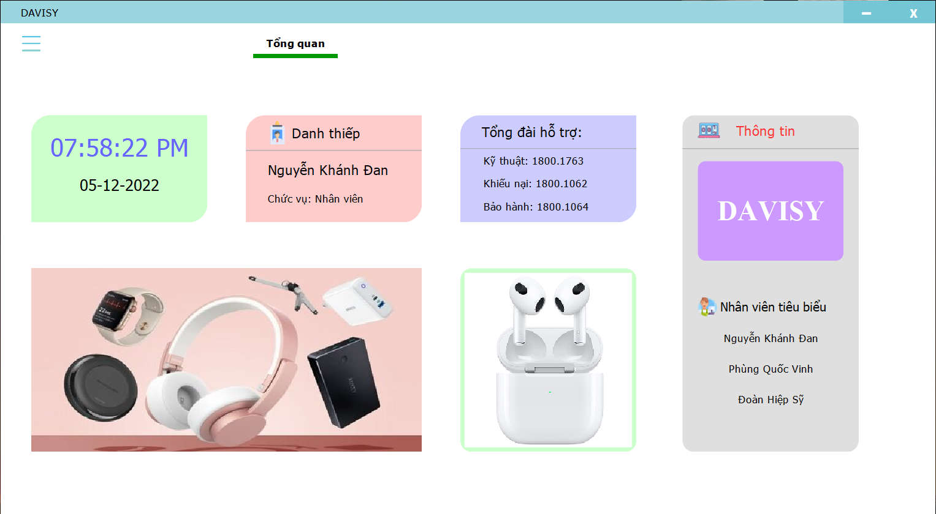

Hình 4.: Giao diện cửa sổ chính

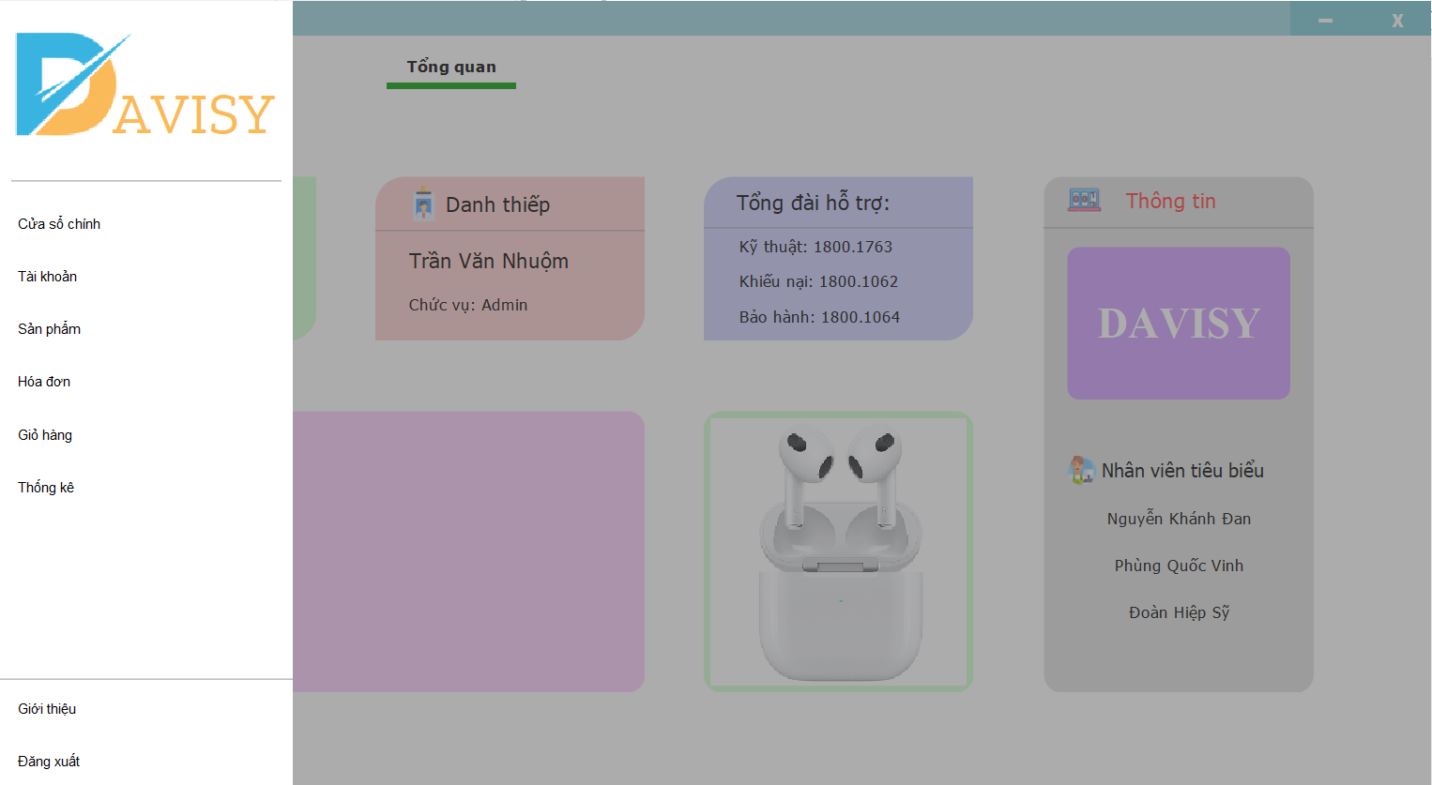

Bảng 4.: Giao diện menu

* + - 1. Đặt tên các điều khiển

|  |  |  |  |
| --- | --- | --- | --- |
|  | **Component** | **Kiểu** | **Thuộc tính** |
|  | MainFrame | JFrame | Layout: Free Design |
|  | jPanel1 | JPanel | Layout: AbsoluteLayout |
|  | pnMenu | JPanel | Layout: Free Design |
|  | header2 | Header |  |
|  | btnTrangChu | Button | Text: Cửa sổ chính  Margin: [2, 14, 2, 14] |
|  | btnTaiKhoan | Button | Text: Tài khoản  Margin: [2, 14, 2, 14] |
|  | btnSanPham | Button | Text: Sản phẩm  Margin: [2, 14, 2, 14] |
|  | btnBanHang | Button | Text: Bán hàng  Margin: [2, 14, 2, 14] |
|  | btnHoaDon | Button | Text: Hóa đơn  Margin: [2, 14, 2, 14] |
|  | btnGioiThieu | Button | Text: Giới thiệu  Margin: [2, 14, 2, 14] |
|  | btnDangXuat | Button | Text: Đăng xuất  Margin: [2, 14, 2, 14] |
|  | btnThongKe | Button | Text: Thống kê  Margin: [2, 14, 2, 14] |
|  | jplTitle | JPanel | Layout: AbsoluteLayout |
|  | jLabel1 | JLabel | Text: DAVISY |
|  | jplMenubar | JPanel | Layout: AbsoluteLayout |
|  | btnMenu | Button | Icon: menu_first.png |
|  | cardMenubar | JPanel | Layout: CardLayout |
|  | cardMenubarCuaSoChinh | JPanel | Layout: AbsoluteLayout |
|  | TrangChuTittle2 | JLabel | Text: Tổng quan |
|  | TrangChuHr | JLabel |  |
|  | jplContainer | JPanel | Layout: CardLayout |
|  | cardTrangChu | JPanel | Layout: AbsoluteLayout |
|  | panelRound1 | PanelRound |  |
|  | lblTime | JLabel | Text: 12:20:30 AM |
|  | lblDay | JLabel | Text: 17-11-2022 |
|  | panelRound5 | PanelRound |  |
|  |  |  |  |
|  | panelRound6 | PanelRound |  |
|  | jScrollPane12 | JScrollPane |  |
|  | panelRound7 | PanelRound | Layout: AbsoluteLayout |
|  | jLabel12 | JLabel | Icon: bell.png |
|  | panelRound4 | PanelRound | Layout: AbsoluteLayout  Text: DAVISY |
|  | jLabel17 | JLabel | Text: Thông tin |
|  | jLabel21 | jLabel17 | Text: Các mục khác |
|  | lblNV1 | jLabel17 |  |
|  | lblNV2 | jLabel17 |  |
|  | lblNV3 | jLabel17 |  |
|  | panelRound2 | PanelRound |  |
|  | panelRound3 | PanelRound |  |

Bảng 4.: Bảng tên các điểu khiển cửa sổ chính

* + 1. Các cửa sổ quản lý
       1. Quản lý tài khoản nhân viên

Giao diện

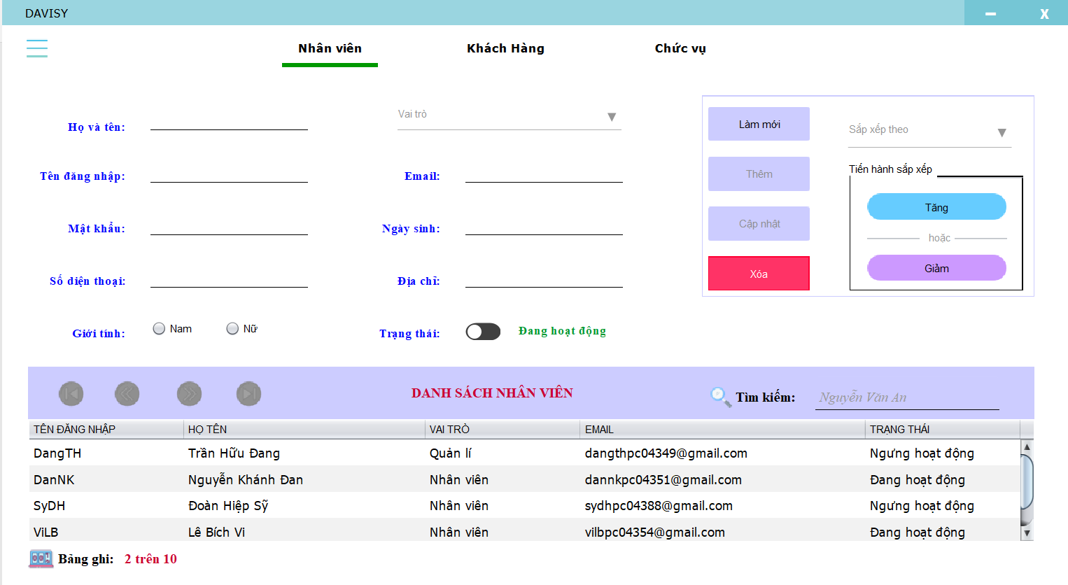

Hình 4.: Giao diện quản lý nhân viên

Đặt tên các điểu khiển

|  |  |  |  |
| --- | --- | --- | --- |
|  | **Component** | **Kiểu** | **Thuộc tính** |
|  | cardMenubarTaiKhoan | JPanel | Layout: AbsoluteLayout |
|  | TaiKhoantittle1 | JLabel | Text: Nhân viên |
|  | TaiKhoantittle3 | JLabel | Text: Chức vụ |
|  | TaiKhoanHr1 | JLabel |  |
|  | TaiKhoantittle2 | JLabel | Text: Khách hàng |
|  | TaiKhoanHr2 | JLabel |  |
|  | TaiKhoanHr3 | JLabel |  |
|  | cardTaiKhoanNhanVien | PanelRound | Layout: AbsoluteLayout |
|  | jPanel14 | JPanel | Layout: AbsoluteLayout |
|  | btnNextNV | Button | Icon: next.png |
|  | btnPrevNV | Button | Icon: prev.png |
|  | btnLastNV | Button | Icon: last.png |
|  | btnFirstNV | Button | Icon: first.png |
|  | jLabel82 | JLabel | Text: Nguyễn Văn An |
|  | jTextField5 | JTextField |  |
|  | jLabel83 | JLabel | Text: Tìm kiếm:  Icon: search.png |
|  | jLabel84 | JLabel | Text: DANH SÁCH NHÂN VIÊN |
|  | tblNhanVien | JTable |  |
|  | jLabel85 | JLabel | Text: Bảng ghi: |
|  | lblRecordNV | JLabel | Text: 2 trên 10 |
|  | jPanel15 | JPanel |  |
|  | btnLamMoiNV | Button | Text: Làm mới |
|  | btnCapNhatNV | Button | Text: Cập nhật |
|  | btnXoaNV | Button | Text: Xóa |
|  | btnThemNV | Button | Text: Thêm |
|  | cboSapXep | Combobox | labeText: Sắp xếp theo |
|  | jLabel30 | JLabel | Text: Tiến hành sắp xếp |
|  | btnTangNV | Button | Text: Tăng |
|  | btnGiamNV | Button | Text: Giảm |
|  | jLabel32 | JLabel | Text: Hoặc |
|  | jLabel33 | JLabel | Text: Họ và tên |
|  | txtHoTenNV | JTextFiel |  |
|  | jLabel34 | JLabel | Text: Tên đăng nhập |
|  | txtTenDN | JTextFiel |  |
|  | txtEmailNV | JTextFiel |  |
|  | jLabel35 | JLabel | Text: Email |
|  | jLabel36 | JLabel | Text: Số điện thoại |
|  | txtSDTNV | JTextFiel |  |
|  | jLabel37 | JLabel | Text: Trạng thái |
|  | txtDiaChiNV | JTextFiel |  |
|  | txtNgaySinhNV | JTextFiel |  |
|  | jLabel38 | JLabel | Text: Ngày sinh |
|  | jLabel39 | JLabel | Text: Mật khẩu |
|  | txtMatKhauNV | JTextFiel |  |
|  | jLabel41 | JLabel | Text: Giới tính |
|  | jPanel18 | JPanel |  |
|  | rdoNu | JRadioButton | Text: Nữ |
|  | rdoNam | JRadioButton | Text: Nam |
|  | cboVaiTro | Combobox | labeText: Vai trò |
|  | jLabel40 | JLabel | Text: Địa chỉ |
|  | sbtnTrangThaiNV | SwitchButton |  |
|  | txtTrangThaiNV | JLabel | Text: Đang hoạt động |

Bảng 4. : Bảng tên các điểu khiển nhân viên

Giao diện

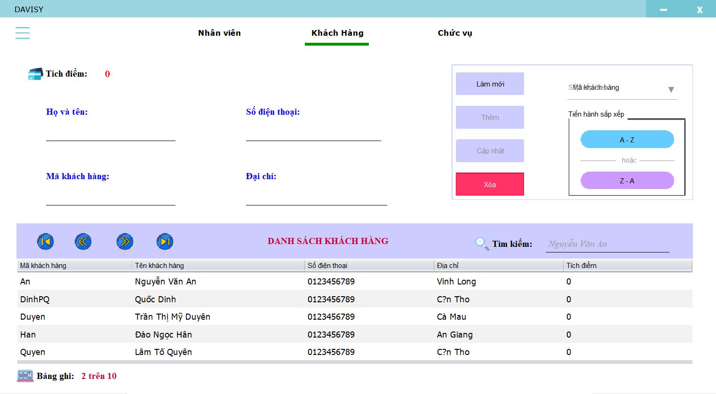

Hình 4.: Giao diện quản lý khách hàng

Đặt tên các điều khiển

|  |  |  |  |
| --- | --- | --- | --- |
|  | **Component** | **Kiểu** | **Thuộc tính** |
|  | cardKhachHang | PanelRound | Layout: AbsoluteLayout |
|  | tblKhachHang | JTable |  |
|  | lblTichDiem | JLable | Text: 0 |
|  | jLabel63 | JLable | Text: Tích điểm: |
|  | jPanel2 | JPanel | Layout: AbsoluteLayout |
|  | btnNextKH | Button | Icon: next.png |
|  | btnPrevKH | Button | Icon: prev.png |
|  | btnLastKH | Button | Icon: last.png |
|  | btnFirstKH | Button | Icon: first.png |
|  | jLabel60 | JLable | Text: Nguyễn Văn An |
|  | txtTimKiemKH | JTextFiel |  |
|  | jLabel64 | JLable | Text: Tìm kiếm:  Icon: search.png |
|  | jLabel58 | JLable | Text: DANH SÁCH KHÁCH HÀNG |
|  | btnLamMoiKHACHHANG | Button | Text: Làm mới |
|  | btnCapNhatKHACHHANG | Button | Text: Cập nhật |
|  | btnXoaKHACHHANG | Button | Text: Xóa |
|  | btnThemKHACHHANG | Button | Text: Thêm |
|  | cboKh | Combobox | labeText: Sắp xếp theo |
|  | jLabel29 | JLable | Text: Tiến hành sắp xếp |
|  | btnaz | Button | Text: A-Z |
|  | btnza | Button | Text: Z-A |
|  | jLabel31 | JLable | Text: Hoặc |
|  | jLabel62 | JLable | Text: Bảng ghi |
|  | lblrecordKH | JLable | Text: 2 trên 10 |
|  | jLabel42 | JLable | Text: Họ và tên |
|  | txthoTen | JTextFiel |  |
|  | txtSDT | JTextFiel |  |
|  | jLabel87 | JLable | Text: Số điện thoại |
|  | jLabel88 | JLable | Text: Mã khách hàng |
|  | txtmaKH | JTextFiel |  |
|  | txtdiaChi | JTextFiel |  |
|  | jLabel89 | JLable | Text: Địa chỉ |

Bảng 4.:Bảng tên các điểu khiển khách hàng

* + - 1. Quản lý chức vụ

Giao diện

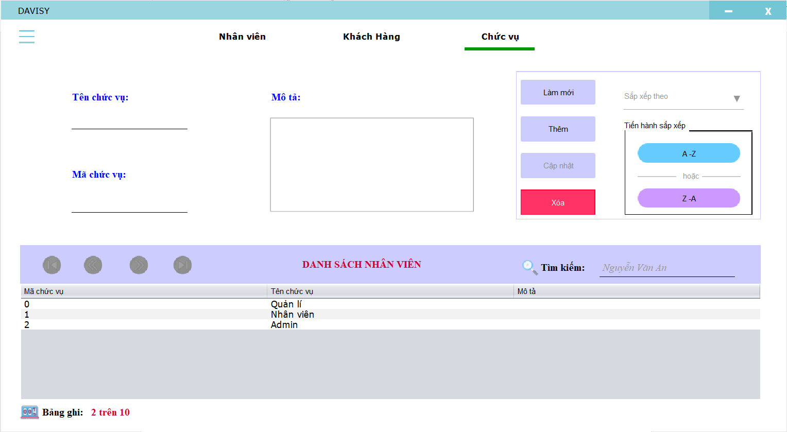

Hình 4.: Giao diện quản lý chức vụ

Đặt tên các điều khiển

|  |  |  |  |
| --- | --- | --- | --- |
|  | **Component** | **Kiểu** | **Thuộc tính** |
|  | cardTaiKhoanChucVu | PanelRound | Layout: AbsoluteLayout |
|  | jLabel90 | JLabel | Text: Mô tả |
|  | jTextField17 | JTextField |  |
|  | jLabel92 | JLabel | Text: Mã chức vụ |
|  | jTextField19 | JTextField |  |
|  | jLabel100 | JLabel | Text: Tên chức vụ |
|  | btnLamMoiCV | Button | Text: Làm mới |
|  | btnThemCV | Button | Text: Thêm |
|  | btnCapNhatCV | Button | Text: Cập nhật |
|  | btnXoaCV | Button | Text: Xóa |
|  | cboSapXep | Combobox | labeText: Sắp xếp theo |
|  | btnTang | Button | Text: Tăng |
|  | btnGiam | Button | Text: Giảm |
|  | btnNextCV | Button | Icon: next.png |
|  | btnPrevCV | Button | Icon: prev.png |
|  | btnLastCV | Button | Icon: last.png |
|  | btnFirstCV | Button | Icon: first.png |
|  | tblChucVu | JTable |  |
|  | lblBangGhiCV | JLable | Text: Bảng ghi |
|  | lblrecordCV | JLable | Text: 2 trên 10 |
|  | lblTieuDe | JLable | Text: DANH SÁCH CHỨC VỤ |
|  | lblTimKiem | JLable | Text: Tìm kiếm:  Icon: search.png |
|  | txtTimKiemSP | JTextField |  |

Bảng 4.: Bảng tên các điểu khiển chức vụ

* + - 1. Quản lý sản phẩm

Giao diện

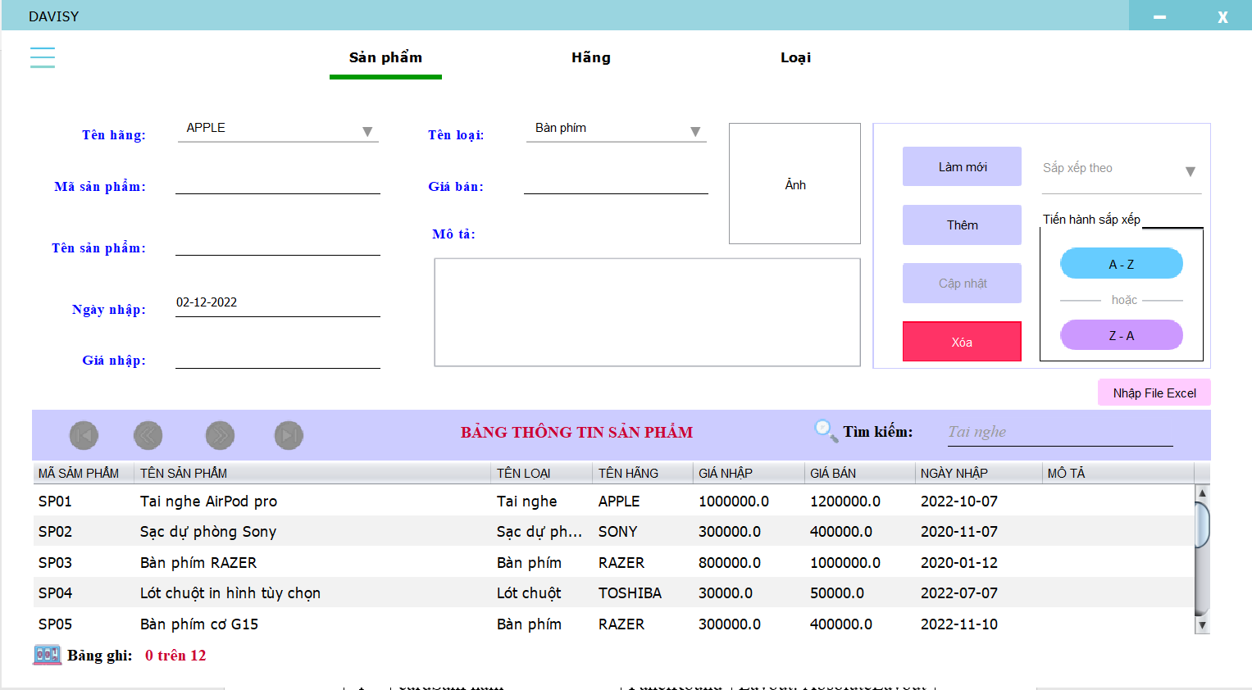

Hình 4.: Giao diện quản lý sản phẩm

Đặt tên các điều khiển

|  |  |  |  |
| --- | --- | --- | --- |
|  | **Component** | **Kiểu** | **Thuộc tính** |
|  | cardSanPham | PanelRound | Layout: AbsoluteLayout |
|  | tblSanPham | JTable |  |
|  | btnNextSP | Button | Icon: next.png |
|  | btnPrevSP | Button | Icon: prev.png |
|  | btnLastSP | Button | Icon: last.png |
|  | btnFirstSP | Button | Icon: first.png |
|  | lblBangGhiSP | JLable | Text: Bảng ghi |
|  | lblrecordSP | JLable | Text: 2 trên 10 |
|  | lblTieuDe | JLable | Text: DANH SÁCH SẢN PHẨM |
|  | lblTimKiem | JLable | Text: Tìm kiếm:  Icon: search.png |
|  | txtTimKiemSP | JTextField |  |
|  | cboMaLoai | Combobox |  |
|  | cboMaHang | Combobox |  |
|  | lblAnh | JLabel | Text: Ảnh |
|  | btnLamMoiSP | Button | Text: Làm mới |
|  | btnThemSP | Button | Text: Thêm |
|  | btnCapNhatSP | Button | Text: Cập nhật |
|  | btnXoaSP | Button | Text: Xóa |
|  | btnaz | Button | Text: A-Z |
|  | btnza | Button | Text: Z-A |
|  | jLabel70 | JLabel | Text: Tên sản phẩm |
|  | txtTenSP | JTextField |  |
|  | jLabel71 | JLabel | Text: Tên hãng |
|  | txtMaSP | JTextField |  |
|  | txtNgayNhapSP | JTextField |  |
|  | jLabel106 | JLabel | Text: Ngày nhập |
|  | txtGiaNhapSP | JTextField |  |
|  | jLabel107 | JLabel | Text: Giá nhập |
|  | txtGiaBanSP | JTextField |  |
|  | jLabel108 | JLabel | Text: Tên loại |
|  | txtMoTaSP | JTextArea |  |
|  | jLabel109 | JLabel | Text: Mô tả |
|  | jLabel76 | JLabel | Text: Mã sản phẩm |
|  | jLabel114 | JLabel | Text: Giá bán |
|  | lblImportFileExcel | Button | Text: Nhập file excel |

Bảng 4.: Bảng tên các điểu khiển sản phẩm

* + - 1. Quản lý hãng

Giao diện

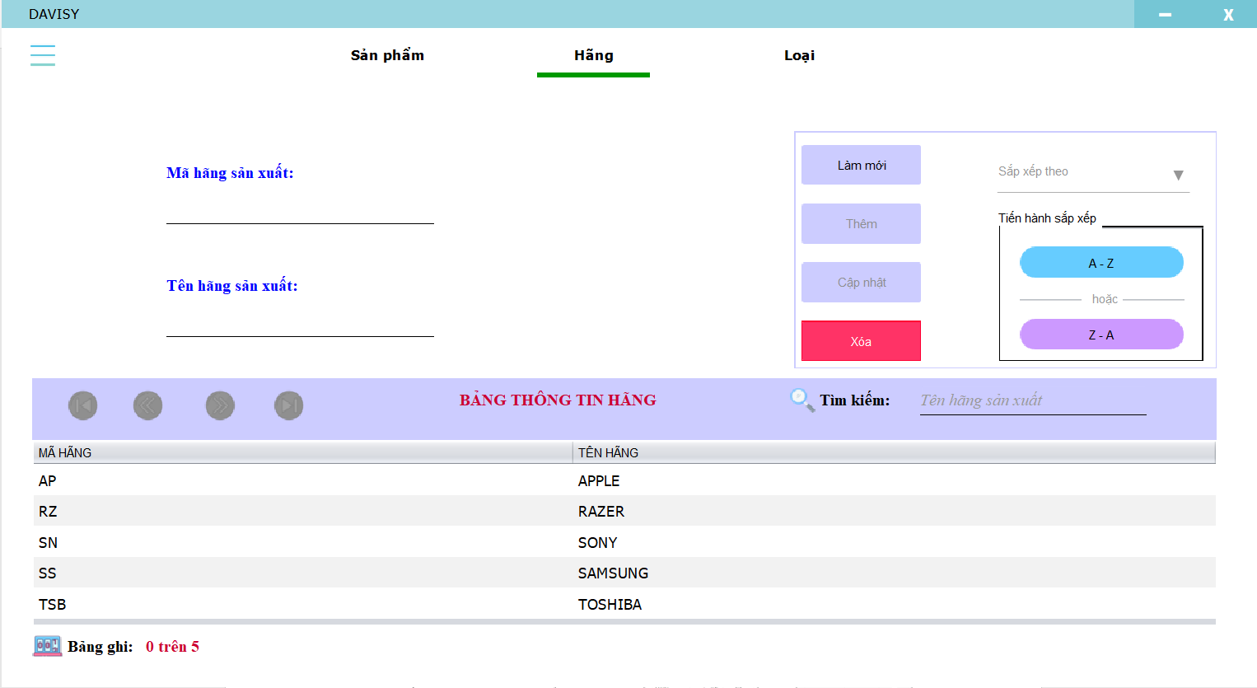

Hình 4.: Giao diện quản lý hãng sản xuất

Đặt tên các điều khiển

|  |  |  |  |
| --- | --- | --- | --- |
|  | **Component** | **Kiểu** | **Thuộc tính** |
|  | cardHangSanXuat | PanelRound | Layout: AbsoluteLayout |
|  | tblHang | JTable |  |
|  | btnNextHang | Button | Icon: next.png |
|  | btnPrevHang | Button | Icon: prev.png |
|  | btnLastHang | Button | Icon: last.png |
|  | btnFirstHang | Button | Icon: first.png |
|  | lblBangGhiHang | JLable | Text: Bảng ghi |
|  | lblrecordHang | JLable | Text: 2 trên 10 |
|  | lblTieuDe | JLable | Text: DANH SÁCH HÃNG |
|  | lblTimKiem | JLable | Text: Tìm kiếm:  Icon: search.png |
|  | txtTimKiemHang | JTextField |  |
|  | btnLamMoiHang | Button | Text: Làm mới |
|  | btnThemHang | Button | Text: Thêm |
|  | btnCapNhatHang | Button | Text: Cập nhật |
|  | btnXoaHang | Button | Text: Xóa |
|  | btnaz | Button | Text: A-Z |
|  | btnza | Button | Text: Z-A |
|  | txtMaHang | JTextField |  |
|  | jLabel110 | JLable | Text: Mã hãng sản xuất |
|  | txtTenHang | JTextField |  |
|  | jLabel111 | JLable | Text: Tên hãng sản xuất |

* + - 1. Quản lý loại hàng

Giao diện

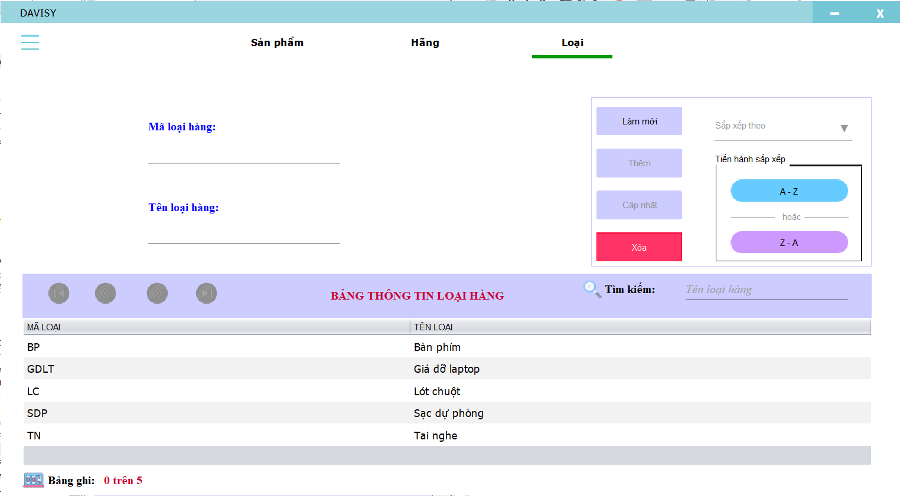

Hình 4.: Giao diện quản lý loại sản phẩm

Đặt tên các điều khiển

|  |  |  |  |
| --- | --- | --- | --- |
|  | **Component** | **Kiểu** | **Thuộc tính** |
|  | cardLoai | PanelRound | Layout: AbsoluteLayout |
|  | tblLoai | JTable |  |
|  | btnNextLoai | Button | Icon: next.png |
|  | btnPrevLoai | Button | Icon: prev.png |
|  | btnLastLoai | Button | Icon: last.png |
|  | btnFirstLoai | Button | Icon: first.png |
|  | lblBangGhiLoai | JLable | Text: Bảng ghi |
|  | lblrecordLoai | JLable | Text: 2 trên 10 |
|  | lblTieuDe | JLable | Text: DANH SÁCH LOẠI |
|  | lblTimKiem | JLable | Text: Tìm kiếm:  Icon: search.png |
|  | txtTimKiemLoai | JTextField | Text: Tên loại hàng |
|  | btnLamMoiLoai | Button | Text: Làm mới |
|  | btnThemLoai | Button | Text: Thêm |
|  | btnCapNhatLoai | Button | Text: Cập nhật |
|  | btnXoaLoai | Button | Text: Xóa |
|  | btnaz | Button | Text: A-Z |
|  | btnza | Button | Text: Z-A |
|  | txtMaLoai | JTextField |  |
|  | jLabel112 | JLable | Text: Mã loại hàng |
|  | jLabel113 | JLable | Text: Tên loại hàng |
|  | txtTenLoai | JTextField |  |

Bảng 4.: Bảng tên các điểu khiển loại hàng

* + - 1. Quản lý hóa đơn

Giao diện

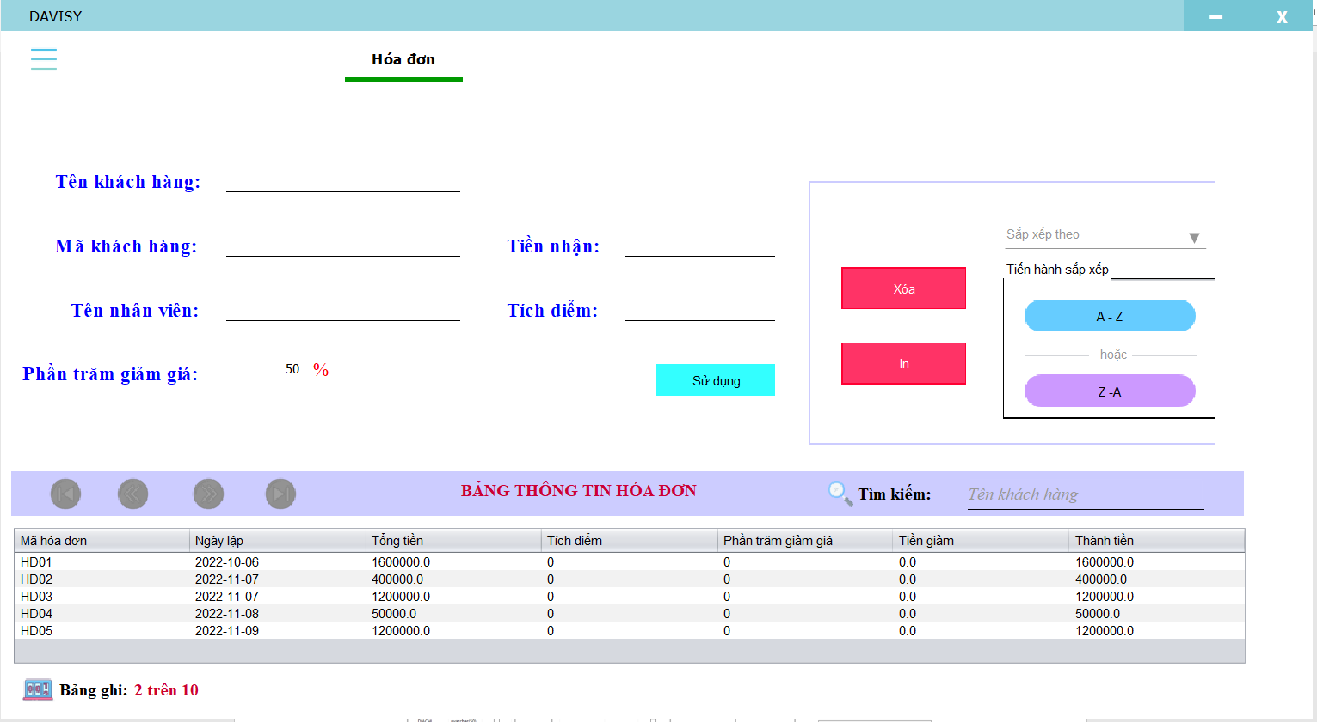

Hình 4.: Giao diện quản lý hóa đơn

Đặt tên các điều khiển

|  |  |  |  |
| --- | --- | --- | --- |
|  | **Component** | **Kiểu** | **Thuộc tính** |
|  | cardHoaDon | PanelRound | Layout: AbsoluteLayout |
|  | tblHoaDon | JTable |  |
|  | btnNextHoaDon | Button | Icon: next.png |
|  | btnPrevHoaDon | Button | Icon: prev.png |
|  | btnLastHoaDon | Button | Icon: last.png |
|  | btnFirstHoaDon | Button | Icon: first.png |
|  | lblBangGhiHoaDon | JLable | Text: Bảng ghi |
|  | lblrecordHoaDon | JLable | Text: 2 trên 10 |
|  | lblTieuDe | JLable | Text: DANH SÁCH HÓA ĐƠN |
|  | lblTimKiem | JLable | Text: Tìm kiếm:  Icon: search.png |
|  | txtTimKiemHoaDon | JTextField | Text: Tên khách hàng |
|  | btnIn | Button | Text: In |
|  | btnXoa | Button | Text: Xóa |
|  | btnaz | Button | Text: A-Z |
|  | btnza | Button | Text: Z-A |
|  | txtTENNV | JTextField |  |
|  | txtTENKH | JTextField |  |
|  | txtMAKH | JTextField |  |
|  | txtTienNhan | JTextField |  |
|  | txtPhanTramGG | JTextField |  |
|  | txtTichDiem | JTextField |  |
|  | lblTENNV | JLable | Text: Tên nhân viên |
|  | lblTENKH | JLable | Text: Tên khách hàng |
|  | lblMAKH | JLable | Text: Mã khách hàng |
|  | lblTienNhan | JLable | Text: Tiền nhận |
|  | lblPhanTramGG | JLable | Text: Phần trăm giảm giá |
|  | lblTichDiem | JLable | Text: Tích điểm |
|  | btnSuDungDiem | Button | Text: Sử dụng |

Bảng 4.: Bảng tên các điểu khiển hóa đơn

* + - 1. Quản lý bán hàng (giỏ hàng)

Giao diện

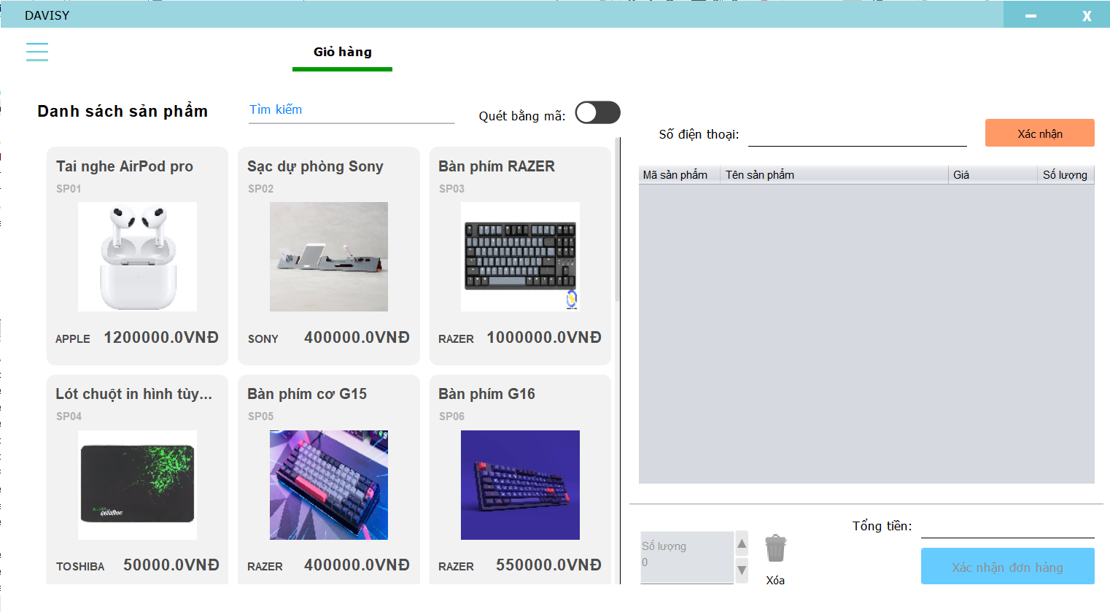

Hình 4.: Giao diện quản lý bán hàng (Giỏ hàng)

Đặt tên các điều khiển

|  |  |  |  |
| --- | --- | --- | --- |
|  | **Component** | **Kiểu** | **Thuộc tính** |
|  | cardGioHang | PanelRound | Layout: AbsoluteLayout |
|  | pnGioHangSanPham | JPanel | Layout: CardLayout |
|  | cardHoaDonSanPham | JPanel |  |
|  | cardHoaDonQR | JPanel |  |
|  | pnQR | JPanel | Layout: AbsoluteLayout |
|  | txtFindNameProductCart | JTextField | labelText: Tìm kiếm |
|  | jLabel77 | JLabel | Text: DANH SÁCH SẢN PHẨM |
|  | btnXNKH | Button | Text: Xác nhận |
|  | txtSdtKH | JTextField |  |
|  | btnXacNhanDonHang | Button | Text: Xác nhận đơn hàng |
|  | jLabel9 | JLabel | Text: Xóa |
|  | spnSL | Spinner |  |
|  | btnxoaGioHang | Button | Icon: bin.png |
|  | jLabel10 | JLabel | Text: Số điện thoại |
|  | jLabel11 | JLabel | Text: Quét bằng mã |
|  | switchButton1 | switchButton |  |
|  | tblCart | JTable |  |
|  | jLabel13 | JLabel | Text: Tổng tiền |
|  | txtTongtiensp | JTextField |  |
|  | pnPupopMenu | JPanel |  |
|  | lblNameCustomer | JLabel |  |

Bảng 4.: Bảng tên các điểu khiển giỏ hàng

* + 1. Các cửa sổ tổng hợp thống kê
       1. Thống kê doanh thu

Giao diện

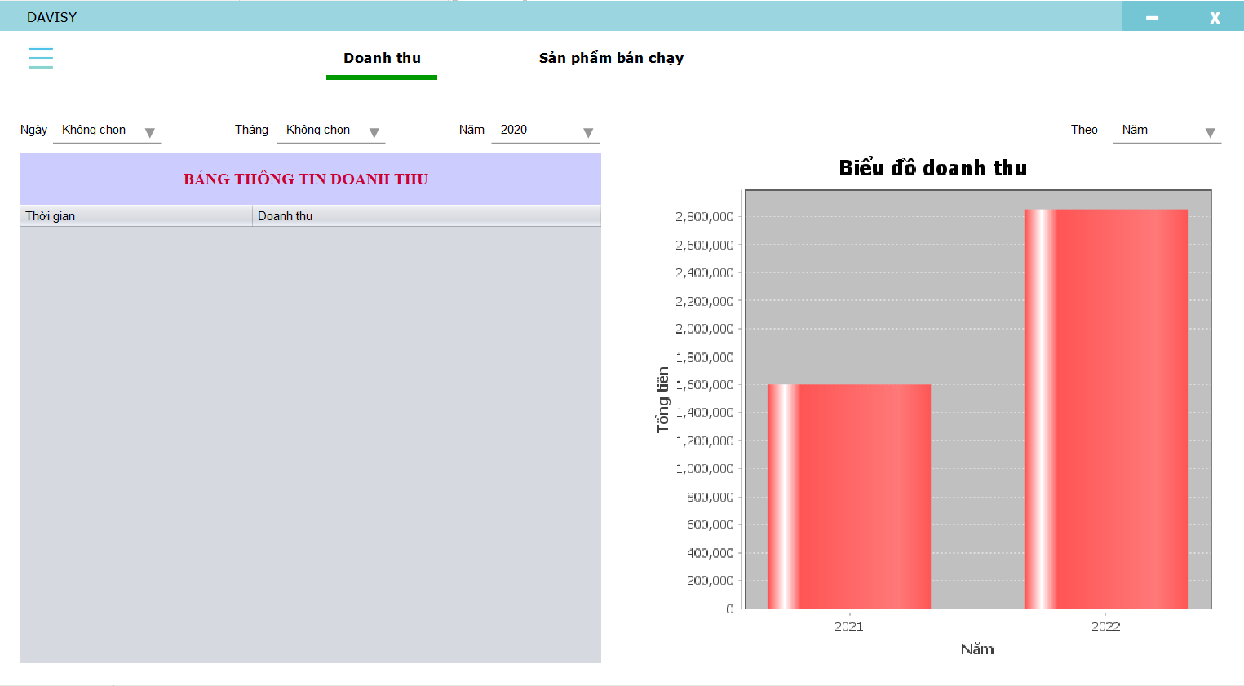

Hình 4.: Giao diện thống kê doanh thu

Đặt tên các điều khiển

|  |  |  |  |
| --- | --- | --- | --- |
|  | **Component** | **Kiểu** | **Thuộc tính** |
|  | cardThongKeDoanhThu | PanelRound | Layout: AbsoluteLayout |
|  | tblDoanhThu | JTable |  |
|  | lblNgay | JLabel | Text: Ngày |
|  | lblThang | JLabel | Text: Tháng |
|  | lblNam | JLabel | Text: Năm |
|  | cboYearDT | Combobox |  |
|  | cboDayDT | Combobox |  |
|  | cboMonthDT | Combobox |  |
|  | pnlView | Jpanel |  |

Bảng 4.: Bảng tên các điểu khiển thống kê doanh thu

* + - 1. Thống kê sản phẩm bán chạy

Giao diện

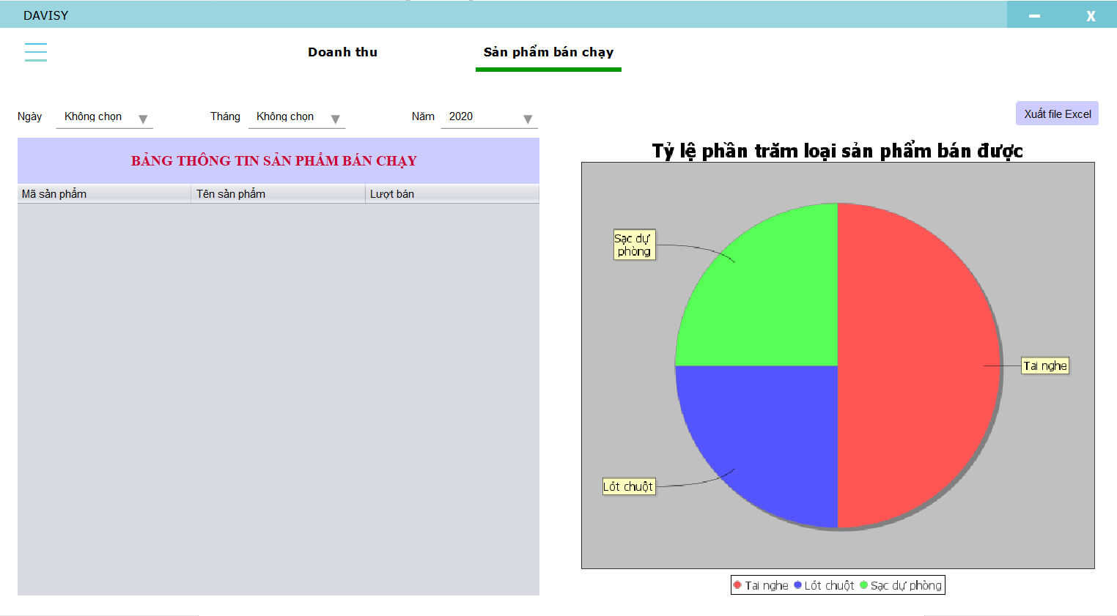

Hình 4.: Giao diện thống kê sản phẩm bán chạy

Đặt tên các điều khiển

|  |  |  |  |
| --- | --- | --- | --- |
|  | **Component** | **Kiểu** | **Thuộc tính** |
|  | cardThongKeSanPham | PanelRound | Layout: AbsoluteLayout |
|  | lblNgay | JLabel | Text: Ngày |
|  | lblThang | JLabel | Text: Tháng |
|  | lblNam | JLabel | Text: Năm |
|  | cboYearDT | Combobox |  |
|  | cboDayDT | Combobox |  |
|  | cboMonthDT | Combobox |  |
|  | tblSPBanChay | JTable |  |
|  | btnExport | Button | Text: Xuất file Excel |

Bảng 4.: Bảng tên các điểu khiển thống kê sản phẩm bán chạy

* + 1. Các giao diện hỗ trợ khác
       1. Cửa sổ chào (Loading)

Giao diện



Hình 4.: Giao diện chào (Loading)

Đặt tên các điều khiển

|  |  |  |  |
| --- | --- | --- | --- |
|  | **Component** | **Kiểu** | **Thuộc tính** |
|  | jPanel1 | PanelRound | Layout: AbsoluteLayout |
|  | loadingMain | JPanel |  |
|  | kGradientPanel1 | kGradientPanel |  |
|  | fontL | JLabel | Text: L |
|  | fontO | JLabel | Text: O |
|  | fontA | JLabel | Text: A |
|  | fontD | JLabel | Text: D |
|  | fontI | JLabel | Text: I |
|  | fontN | JLabel | Text: N |
|  | fonG | JLabel | Text: G |
|  | load1 | JLabel |  |
|  | load2 | JLabel |  |
|  | load3 | JLabel |  |
|  | load4 | JLabel |  |
|  | load5 | JLabel |  |
|  | font_S6 | JLabel | Text: ^ |
|  | load6 | JLabel |  |
|  | load7 | JLabel |  |
|  | load8 | JLabel |  |

Bảng 4.: Bảng tên các điểu khiển loading

* + - 1. Cửa sổ đăng nhập

Giao diện

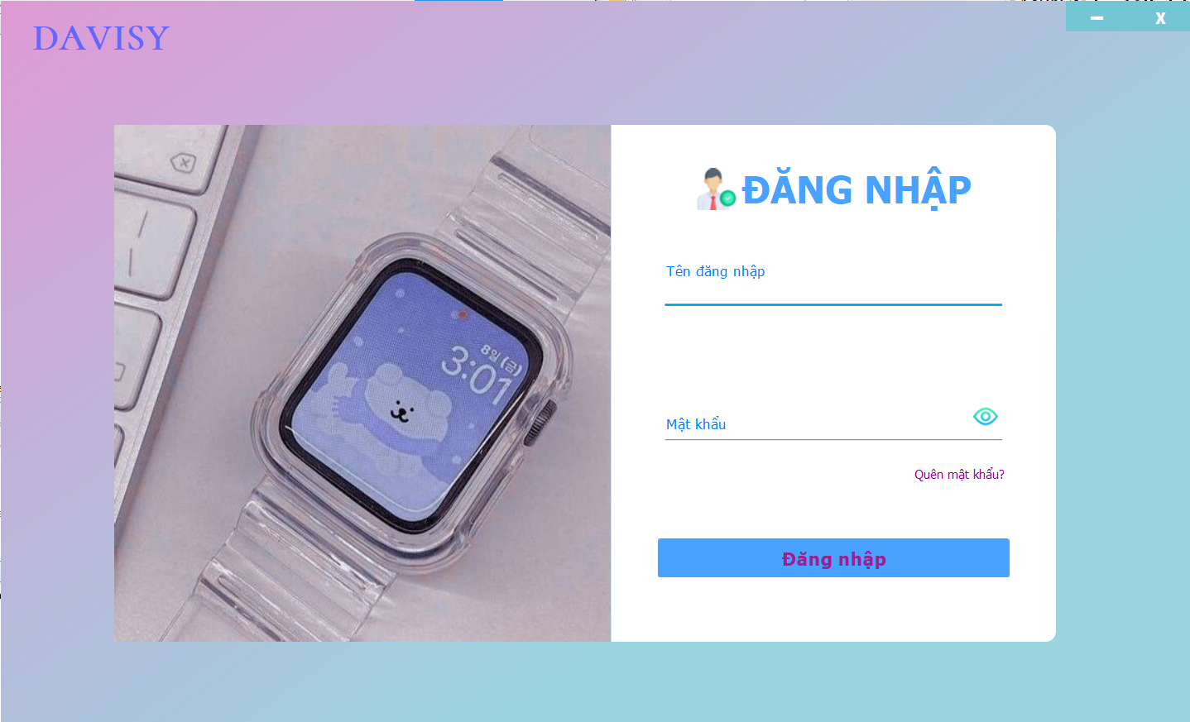

Hình 4.: Giao diện đăng nhập

Đặt tên các điều khiển

|  |  |  |  |
| --- | --- | --- | --- |
|  | **Component** | **Kiểu** | **Thuộc tính** |
|  | Main | kGradientPanel | Layout: AbsoluteLayout |
|  | jplState | JPanel |  |
|  | jlbState | JLabel | Text: - |
|  | jplLose | jlbClose | Layout: AbsoluteLayout |
|  | jlbClose | jlbClose | Text: x |
|  | panelRound1 | PanelRound | Layout: AbsoluteLayout |
|  | lblTitleLogin | JLabel | Text: ĐĂNG NHẬP |
|  | btnLogin | Button | Text: Đăng nhập |
|  | txtUsername | JTextField | labelText: Tên đăng nhập |
|  | lblShow | JLabel | Icon: show.png |
|  | lblHide | JLabel | Icon: hide.png |
|  | txtPassword | JTextField | JtextField: Mật khẩu |
|  | lblForget | JLabel | Text: Quên mật khẩu? |
|  | jplAnimation | JPanel | Layout: AbsoluteLayout |
|  | img1 | JLabel | Icon: img1.jpg |
|  | img2 | JLabel | Icon: img2.jpg |
|  | img3 | JLabel | Icon: img3.jpg |
|  | img4 | JLabel | Icon: img4.jpg |
|  | img5 | JLabel | Icon: img5.jpg |
|  | jLabel1 | JLabel | Text: DAVISY |

Bảng 4.: Bảng tên các điểu khiển đăng nhập

* + - 1. Cửa sổ giới thiệu

Giao diện

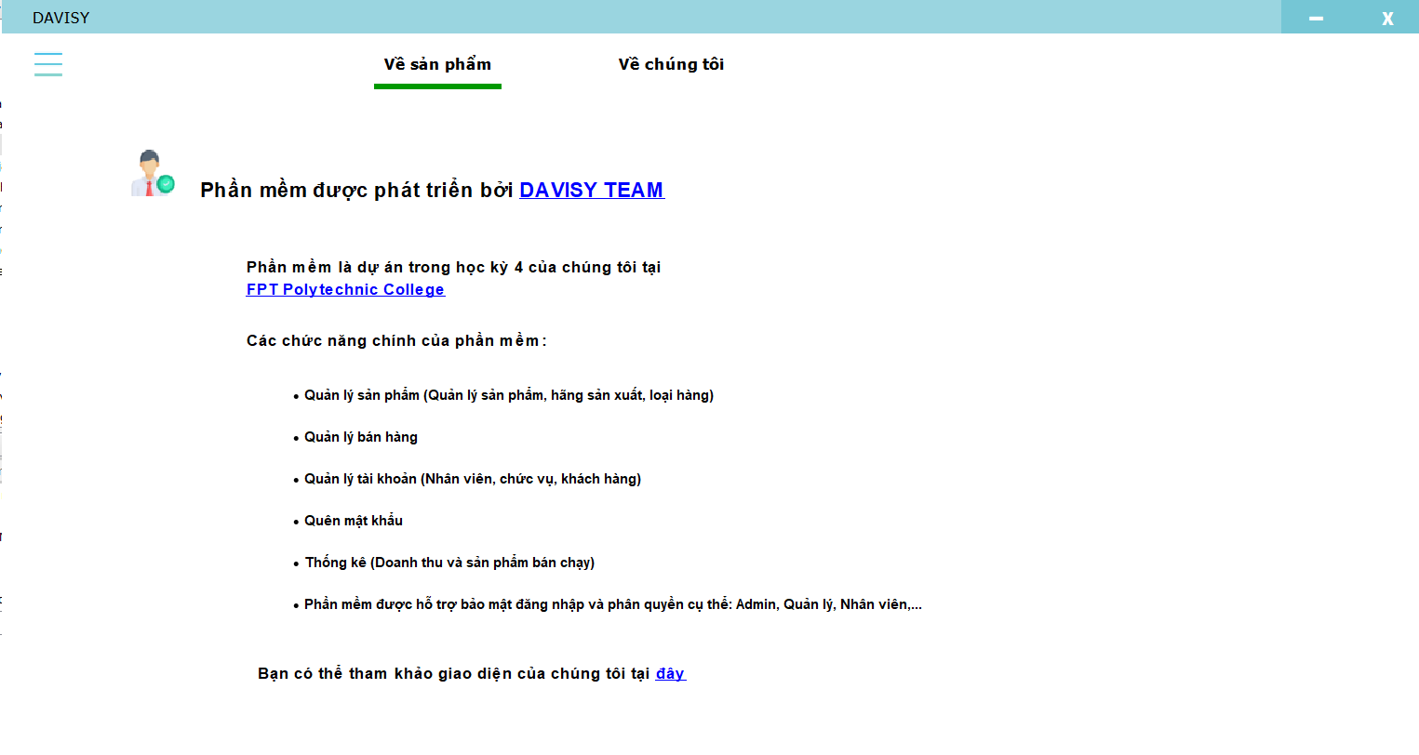

Hình 4.: Giao diện giới thiệu

Đặt tên các điều khiển

|  |  |  |  |
| --- | --- | --- | --- |
|  | **Component** | **Kiểu** | **Thuộc tính** |
|  | cardGioiThieuSanPham | PanelRound | Layout: AbsoluteLayout |
|  | jLabel2 | JLabel |  |
|  | jLabel3 | JLabel |  |
|  | jLabel4 | JLabel |  |
|  | jLabel5 | JLabel |  |
|  | jLabel6 | JLabel |  |

Bảng 4.: Bảng tên các điểu khiển giới thiệu

* + - 1. Cửa sổ đổi mật khẩu

Giao diện

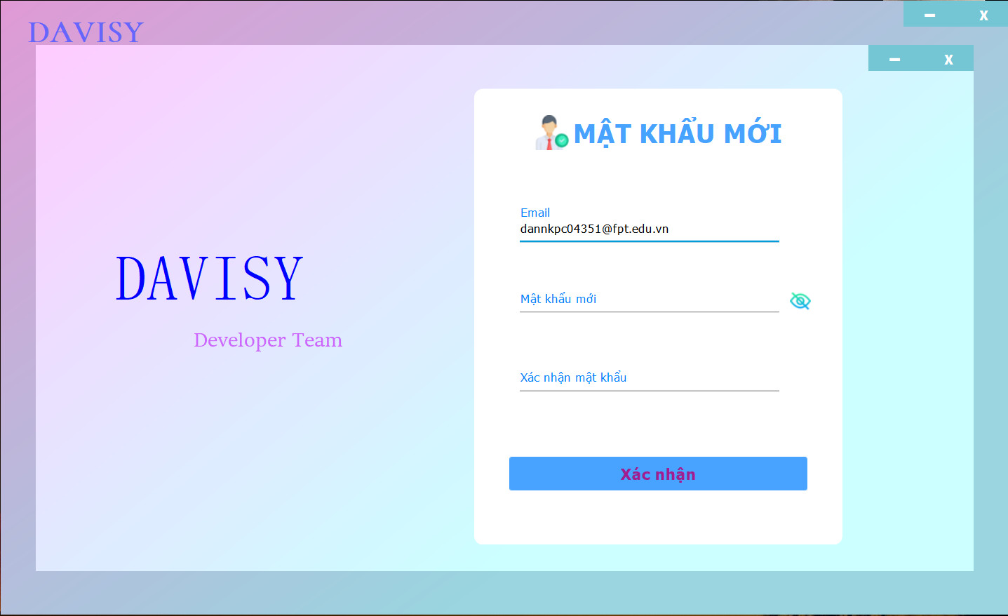

Hình 4.: Giao diện đổi mật khẩu

Đặt tên các điều khiển

|  |  |  |  |
| --- | --- | --- | --- |
|  | **Component** | **Kiểu** | **Thuộc tính** |
|  | kGradientPanel1 | kGradientPanel | Layout: AbsoluteLayout |
|  | panelRound1 | PanelRound | Layout: AbsoluteLayout |
|  | btnChangePass | Button | Text: Xác nhận |
|  | lblTitleLogin | JLabel | Text: Mật khẩu mới |
|  | txtPasswordNew | JTextField | Text: Mật khẩu mới |
|  | txtEmail | JTextField | Text: Email |
|  | lblHide | JLabel | Icon: show.png |
|  | lblShow | JLabel | Icon: hide.png |
|  | txtPasswordOld | JTextField | Text: Xác nhận mật khẩu |
|  | jplState | JPanel |  |
|  | jlbState | JLabel | Text: - |
|  | jplLose | jlbClose | Layout: AbsoluteLayout |
|  | jlbClose | jlbClose | Text: x |
|  | jLabel1 | JLabel | Text: Developer Team |
|  | jLabel2 | JLabel | Text: DAVISY |

Bảng 4.: Bảng tên các điểu khiển quên mật khẩu

* 1. Viết mã tạo CSDL
     1. Sơ đồ cơ sở dữ liệu quan hệ

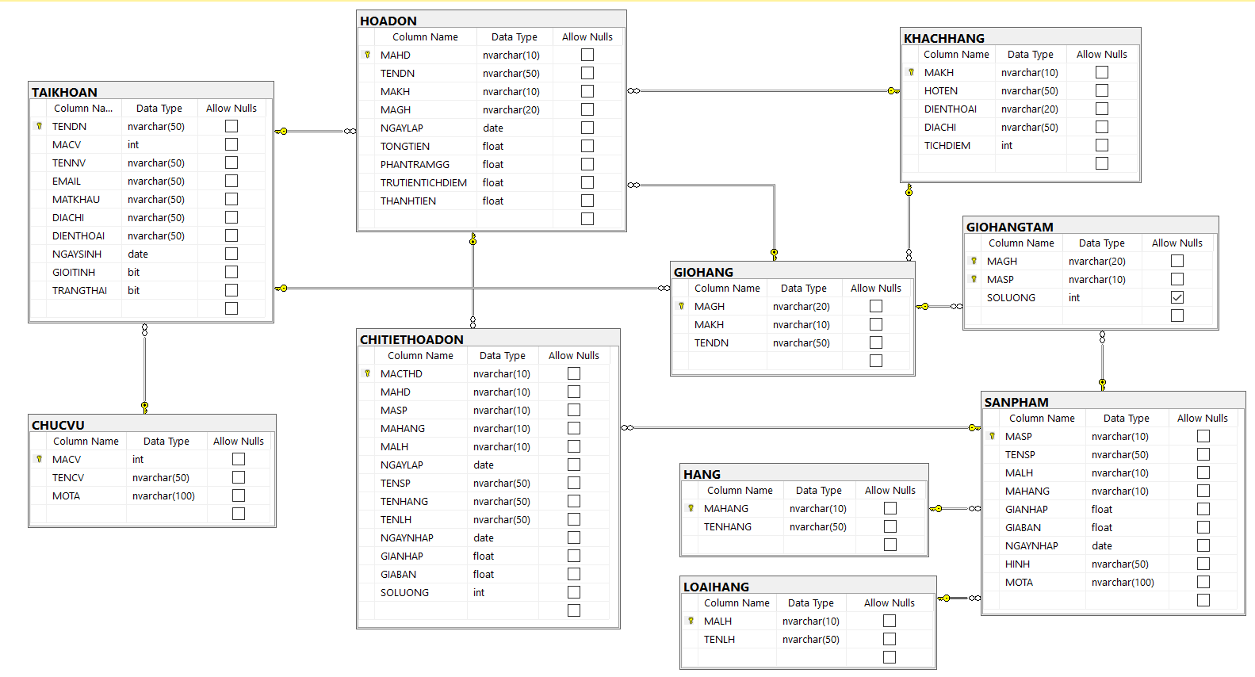

Hình 4.: Sơ đồ quan hệ

* + 1. Tạo CSDL

USE master

CREATE DATABASE DAVISYS

USE DAVISYS

--Tạo bảng

CREATE TABLE LOAIHANG(

MALH NVARCHAR(10) NOT NULL PRIMARY KEY,

TENLH NVARCHAR(50) NOT NULL

)

CREATE TABLE HANG(

MAHANG NVARCHAR(10) NOT NULL PRIMARY KEY,

TENHANG NVARCHAR(50) NOT NULL,

)

CREATE TABLE SANPHAM(

MASP NVARCHAR(10) NOT NULL PRIMARY KEY,

TENSP NVARCHAR(50) NOT NULL,

MALH NVARCHAR(10) NOT NULL,

MAHANG NVARCHAR(10) NOT NULL,

GIANHAP FLOAT NOT NULL,

GIABAN FLOAT NOT NULL,

NGAYNHAP DATE NOT NULL,

HINH NVARCHAR(50) NOT NULL,

MOTA NVARCHAR(100) NOT NULL

)

CREATE TABLE KHACHHANG(

MAKH NVARCHAR(10) NOT NULL PRIMARY KEY,

HOTEN NVARCHAR(50) NOT NULL,

DIENTHOAI NVARCHAR(20) NOT NULL,

DIACHI NVARCHAR(50) NOT NULL,

TICHDIEM INT NOT NULL

)

CREATE TABLE HOADON(

MAHD NVARCHAR(10) NOT NULL PRIMARY KEY,

TENDN NVARCHAR(50) NOT NULL,

MAKH NVARCHAR(10) NOT NULL,

MAGH NVARCHAR(10) NOT NULL,

NGAYLAP DATE NOT NULL

)

CREATE TABLE CHITIETHOADON(

MACTHD NVARCHAR(10) NOT NULL PRIMARY KEY,

MAHD NVARCHAR(10) NOT NULL,

MASP NVARCHAR(10) NOT NULL,

MAHANG NVARCHAR(10) NOT NULL,

MALH NVARCHAR(10) NOT NULL,

NGAYLAP DATE NOT NULL,

TENSP NVARCHAR(50) NOT NULL,

TENHANG NVARCHAR(50) NOT NULL,

TENLH NVARCHAR(50) NOT NULL,

NGAYNHAP DATE NOT NULL,

GIANHAP FLOAT NOT NULL,

GIABAN FLOAT NOT NULL,

SOLUONG INT NOT NULL

)

CREATE TABLE GIOHANG(

MAGH NVARCHAR(10) NOT NULL PRIMARY KEY,

MAKH NVARCHAR(10) NOT NULL,

TENDN NVARCHAR(50) NOT NULL

)

CREATE TABLE GIOHANGTAM(

MAGH NVARCHAR (10) NOT NULL,

MASP NVARCHAR(10) NOT NULL,

CONSTRAINT GIOHANGTAM_pk PRIMARY KEY (MAGH, MASP)

)

CREATE TABLE CHUCVU(

MACV INT NOT NULL PRIMARY KEY,

TENCV NVARCHAR(50) NOT NULL,

MOTA NVARCHAR(100) NOT NULL

)

CREATE TABLE TAIKHOAN(

TENDN NVARCHAR(50) NOT NULL PRIMARY KEY,

MACV INT NOT NULL,

TENNV NVARCHAR(50) NOT NULL,

EMAIL NVARCHAR(50) NOT NULL,

MATKHAU NVARCHAR(50) NOT NULL,

DIACHI NVARCHAR(50) NOT NULL,

DIENTHOAI NVARCHAR(50) NOT NULL,

NGAYSINH DATE NOT NULL,

GIOITINH BIT NOT NULL,

TRANGTHAI BIT NOT NULL

)

--Tạo khoá ngoại

ALTER TABLE SANPHAM ADD CONSTRAINT FK_SANPHAM_LOAIHANG FOREIGN KEY (MALH) REFERENCES LOAIHANG(MALH) ON DELETE CASCADE;

ALTER TABLE SANPHAM ADD CONSTRAINT FK_SANPHAM_HANG FOREIGN KEY (MAHANG) REFERENCES HANG(MAHANG) ON DELETE CASCADE;

ALTER TABLE CHITIETHOADON ADD CONSTRAINT FK_CTHD_SANPHAM FOREIGN KEY (MASP) REFERENCES SANPHAM(MASP);

ALTER TABLE CHITIETHOADON ADD CONSTRAINT FK_HOADON_CHITIETHOADON FOREIGN KEY (MAHD) REFERENCES HOADON(MAHD);

ALTER TABLE GIOHANGTAM ADD CONSTRAINT FK_GIOHANG_GIOHANGTAM FOREIGN KEY (MAGH) REFERENCES GIOHANG(MAGH);

ALTER TABLE GIOHANG ADD CONSTRAINT FK_GIOHANG_KHACHHANG FOREIGN KEY (MAKH) REFERENCES KHACHHANG(MAKH);

ALTER TABLE GIOHANG ADD CONSTRAINT FK_GIOHANG_TAIKHOAN FOREIGN KEY (TENDN) REFERENCES TAIKHOAN(TENDN);

ALTER TABLE GIOHANGTAM ADD CONSTRAINT FK_GIOHANG_SANPHAM FOREIGN KEY (MASP) REFERENCES SANPHAM (MASP);

ALTER TABLE HOADON ADD CONSTRAINT FK_HOADON_GIOHANG FOREIGN KEY (MAGH) REFERENCES GIOHANG(MAGH);

ALTER TABLE HOADON ADD CONSTRAINT FK_HOADON_TAIKHOAN FOREIGN KEY (TENDN) REFERENCES TAIKHOAN(TENDN);

ALTER TABLE HOADON ADD CONSTRAINT FK_HOADON_KHACHHANG FOREIGN KEY (MAKH) REFERENCES KHACHHANG(MAKH);

ALTER TABLE TAIKHOAN ADD CONSTRAINT FK_TAIKHOAN_CHUCVU FOREIGN KEY (MACV) REFERENCES CHUCVU(MACV) ON DELETE CASCADE;

* + 1. Truy vấn và thao tác bảng
       1. Sản phẩm

|  |  |
| --- | --- |
| **Hành động** | **Câu lệnh SQL** |
| Thêm | INSERT INTO SANPHAM (MASP, TENSP, MALH, MAHANG,GIANHAP,GIABAN,NGAYNHAP,HINH,MOTA) values(?, ?, ?, ?, ?, ?, ?, ?, ?) |
| Cập nhật theo mã | UPDATE SANPHAM SET TENSP = ?, MALH = ?, MAHANG = ?,GIANHAP = ?,GIABAN = ?,NGAYNHAP = ?,HINH = ?,MOTA = ? WHERE MASP = ? |
| Xoá theo mã | DELETE FROM SANPHAM WHERE MASP = ? |
| Truy vấn tất cả | SELECT * FROM SANPHAM |
| Truy vấn theo mã | SELECT *FROM SANPHAM WHERE MASP = ? |

* + - 1. Hãng

|  |  |
| --- | --- |
| **Hành động** | **Câu lệnh SQL** |
| Thêm | INSERT INTO HANG (MAHANG, TEHANG) values(?, ?) |
| Cập nhật theo mã | UPDATE HANG SET TEHANG = ? WHERE MAHANG = ? |
| Xoá theo mã | DELETE FROM HANG WHERE MAHANG = ? |
| Truy vấn tất cả | SELECT * FROM MAHANG |
| Truy vấn theo mã | SELECT * FROM HANG WHERE MAHANG = ? |

* + - 1. Loại hàng

|  |  |
| --- | --- |
| **Hành động** | **Câu lệnh SQL** |
| Thêm | INSERT INTO LOAIHANG (MALH, TENLH) values(?, ?) |
| Cập nhật theo mã | UPDATE LOAIHANG SET TENLH = ? WHERE MALH = ? |
| Xoá theo mã | DELETE FROM LOAIHANG WHERE MALH = ? |
| Truy vấn tất cả | SELECT * FROM MALH |
| Truy vấn theo mã | SELECT * FROM LOAIHANG WHERE MALH = ? |

* + - 1. Giỏ hàng

|  |  |
| --- | --- |
| **Hành động** | **Câu lệnh SQL** |
| Thêm | INSERT INTO GIOHANG (MAGH, MAKH, TENDN) values(?,?,?) |
| Cập nhật theo mã | UPDATE GIOHANG SET MAKH=?, TENDN=? WHERE MAGH=? |
| Xoá theo mã | DELETE FROM GIOHANG WHERE MAGH = ? |
| Truy vấn tất cả | SELECT * FROM GIOHANG |
| Truy vấn theo mã | SELECT * FROM GIOHANG WHERE MAGH = ? |

* + - 1. Giỏ hàng tạm

|  |  |
| --- | --- |
| **Hành động** | **Câu lệnh SQL** |
| Thêm | INSERT INTO GIOHANGTAM (MAGH, MASP) values(?, ?) |
| Cập nhật theo mã | UPDATE GIOHANGTAM SET MASP = ? WHERE MAGH = ? |
| Xoá theo mã | DELETE FROM GIOHANGTAM WHERE MAGH = ? |
| Truy vấn tất cả | SELECT * FROM GIOHANGTAM |
| Truy vấn theo mã | SELECT * FROM GIOHANGTAM WHERE MAGH = ? |

* + - 1. Hoá đơn

|  |  |
| --- | --- |
| **Hành động** | **Câu lệnh SQL** |
| Thêm | INSERT INTO HOADON (MAHD, TENDN, MAKH, MAGH,NGAYLAP) values(?, ?, ?, ?, ?) |
| Cập nhật theo mã | UPDATE HOADON SET TENDN = ?, MAKH = ?, MAGH = ?,NGAYLAP = ? WHERE MAHD = ? |
| Xoá theo mã | DELETE FROM HOADON WHERE MAHD = ? |
| Truy vấn tất cả | SELECT * FROM HOADON |
| Truy vấn theo mã | SELECT *FROM HOADON WHERE MAHD = ? |

* + - 1. Chi tiết hoá đơn

|  |  |
| --- | --- |
| **Hành động** | **Câu lệnh SQL** |
| Thêm | INSERT INTO CHITIETHOADON(MACTHD,MAHD,MASP,MAHANG,MALH,NGAYLAP,TENSP,TENHANG,TENLH,NGAYNHAP,GIANHAP,GIABAN,SOLUONG) values(?,?,?,?,?,?,?,?,?,?,?,?,?) |
| Cập nhật theo mã | UPDATE CHITIETHOADON SET MAHD = ?, MASP = ?, MAHANG = ?, MALH = ?, NGAYLAP = ?,TENSP = ?,TENHANG = ?,TENLH = ?,NGAYNHAP = ?,GIANHAP = ?,GIABAN = ?,SOLUONG = ? WHERE MACTHD = ? |
| Xoá theo mã | DELETE FROM CHITIETHOADON WHERE MACTHD = ? |
| Truy vấn tất cả | SELECT * FROM CHITIETHOADON |
| Truy vấn theo mã | SELECT * FROM CHITIETHOADON WHERE MACTHD = ? |

* + - 1. Chức vụ

|  |  |
| --- | --- |
| **Hành động** | **Câu lệnh SQL** |
| Thêm | INSERT INTO CHUCVU (MACV, TENCV) values(?, ?) |
| Cập nhật theo mã | UPDATE CHUCVU SET TENCV = ? WHERE MACV = ? |
| Xoá theo mã | DELETE FROM CHUCVU WHERE MACV = ? |
| Truy vấn tất cả | SELECT * FROM MACV |
| Truy vấn theo mã | SELECT * FROM CHUCVU WHERE MACV = ? |

* + - 1. Tài khoản

|  |  |
| --- | --- |
| **Hành động** | **Câu lệnh SQL** |
| Thêm | INSERT INTO TAIKHOAN (TENDN, MACV, TENNV, EMAIL, MATKHAU,DIACHI,DIENTHOAI,NGAYSINH,GIOITINH,TRANGTHAI) values(?, ?, ?, ?, ?,?, ?, ?, ?, ?) |
| Cập nhật theo mã | UPDATE TAIKHOAN SET MACV = ?, TENNV = ?, EMAIL = ?, MATKHAU = ?,DIACHI = ? ,DIENTHOAI= ?,NGAYSINH = ?,GIOITINH = ? ,TRANGTHAI= ? WHERE TENDN = ? |
| Xoá theo mã | DELETE FROM TAIKHOAN WHERE TENDN = ? |
| Truy vấn tất cả | SELECT *FROM TAIKHOAN |
| Truy vấn theo mã | SELECT *FROM TAIKHOAN WHERE TENDN = ? |

* + - 1. Khách hàng

|  |  |
| --- | --- |
| **Hành động** | **Câu lệnh SQL** |
| Thêm | INSERT INTO KHACHHANG (MAKH, HOTEN, DIENTHOAI, DIACHI, TICHDIEM) values(?, ?, ?, ?, ?) |
| Cập nhật theo mã | UPDATE KHACHHANG SET HOTEN = ?, DIENTHOAI = ?, DIACHI = ?, TICHDIEM = ? WHERE MAKH = ? |
| Xoá theo mã | DELETE FROM KHACHHANG WHERE MAKH = ? |
| Truy vấn tất cả | SELECT * FROM KHACHHANG |
| Truy vấn theo mã | SELECT * FROM KHACHHANG WHERE MAKH = ? |

* + 1. Các thủ tục lưu tổng hợp thống kê
       1. Sản phẩm bán chạy theo ngày, tháng, năm

CREATE PROC sp_ThongKeDoanhThu_SP_DMY (@Day int, @Month int, @Year int)

AS BEGIN

SELECT

SP.MASP,

SP.TENSP,

COUNT(HD.MAHD) LUOTBAN

FROM HOADON HD

JOIN CHITIETHOADON CTHD ON HD.MAHD = CTHD.MAHD

JOIN SANPHAM SP ON SP.MASP = CTHD.MASP

WHERE DAY(HD.NGAYLAP) = @Day AND MONTH(HD.NGAYLAP) = @Month AND YEAR(HD.NGAYLAP) = @Year

GROUP BY SP.MASP, SP.TENSP

ORDER BY LUOTBAN DESC

END

GO

* + - 1. Sản phẩm bán chạy theo tháng, năm

CREATE PROC sp_ThongKeDoanhThu_SP_MY (@Month int, @Year int)

AS BEGIN

SELECT

SP.MASP,

SP.TENSP,

COUNT(HD.MAHD) LUOTBAN

FROM HOADON HD

JOIN CHITIETHOADON CTHD ON HD.MAHD = CTHD.MAHD

JOIN SANPHAM SP ON SP.MASP = CTHD.MASP

WHERE MONTH(HD.NGAYLAP) = @Month AND YEAR(HD.NGAYLAP) = @Year

GROUP BY SP.MASP, SP.TENSP

ORDER BY LUOTBAN DESC

END

GO

* + - 1. Sản phẩm bán chạy theo năm

CREATE PROC sp_ThongKeDoanhThu_SP_Y (@Year int)

AS BEGIN

SELECT

SP.MASP,

SP.TENSP,

COUNT(HD.MAHD) LUOTBAN

FROM HOADON HD

JOIN CHITIETHOADON CTHD ON HD.MAHD = CTHD.MAHD

JOIN SANPHAM SP ON SP.MASP = CTHD.MASP

WHERE YEAR(HD.NGAYLAP) = @Year

GROUP BY SP.MASP, SP.TENSP

ORDER BY LUOTBAN DESC

END

GO

* + - 1. Sản phẩm theo loại

CREATE PROC sp_ThongKeDoanhThu_SPLOAI_Y (@Year int)

AS BEGIN

SELECT

LH.TENLH,

COUNT(HD.MAHD) LUOTBAN

FROM HOADON HD

JOIN CHITIETHOADON CTHD ON HD.MAHD = CTHD.MAHD

JOIN SANPHAM SP ON SP.MASP = CTHD.MASP

JOIN LOAIHANG LH ON LH.MALH = SP.MALH

WHERE YEAR(HD.NGAYLAP) = @Year

GROUP BY LH.TENLH

ORDER BY LUOTBAN DESC

END

GO

* + - 1. Nhân viên xuất sắc

GO

CREATE PROC sp_NHANVIENXX

AS

BEGIN

SELECT

TK.TENNV,

COUNT(HD.MAHD) SL

FROM HOADON HD

JOIN TAIKHOAN TK ON TK.TENDN = HD.TENDN

WHERE TK.MACV = '2'

GROUP BY TK.TENNV

ORDER BY SL DESC

END

GO

* + - 1. Doanh thu theo ngày, tháng, năm

CREATE PROC sp_ThongKeDoanhThu_DMY (@Day INT, @Month INT, @Year INT)

AS BEGIN

SELECT

HD.NGAYLAP,

SUM(HD.THANHTIEN) TONGTIENHOMNAY

FROM HOADON HD

WHERE DAY(NGAYLAP) = @Day AND MONTH(NGAYLAP) = @Month AND YEAR(NGAYLAP) = @Year

GROUP BY HD.NGAYLAP

END

GO

* + - 1. Doanh thu theo tháng, năm

CREATE PROC sp_ThongKeDoanhThu_MY (@Month INT, @Year INT)

AS BEGIN

SELECT

HD.NGAYLAP,

SUM(HD.THANHTIEN) TONGTIENHOMNAY

FROM HOADON HD

WHERE MONTH(NGAYLAP) = @Month AND YEAR(NGAYLAP) = @Year

GROUP BY HD.NGAYLAP

END

GO

* + - 1. Doanh thu theo năm

CREATE PROC sp_ThongKeDoanhThu_Y (@Year INT)

AS BEGIN

SELECT

YEAR(NGAYLAP) NAM,

SUM(HD.THANHTIEN) TONGTIENHOMNAY

FROM HOADON HD

WHERE YEAR(NGAYLAP) = @Year

GROUP BY YEAR(NGAYLAP)

END

GO

* 1. Lập trình CSDL
     1. Mô hình tổ chức lập trình CSDL
        1. JdbcHelper: Là lớp tiện ích chứa các phương thức update(), query() và value() cho phép truy vấn và thao tác CSDL đơn giản.

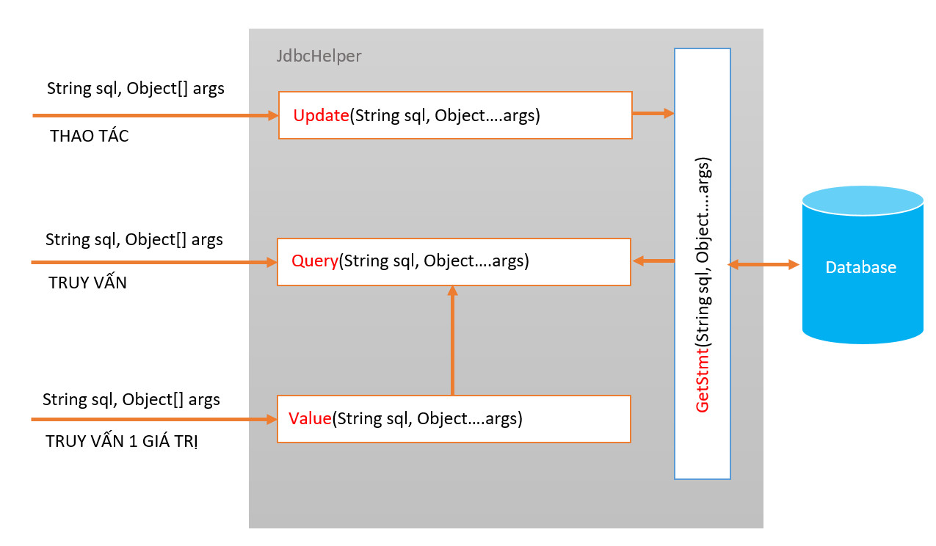

Hình 4.: Mô hình JdbcHelper

* + - 1. DAO: Làm việc với từng bảng của CSDL

**Controller:** Làm việc với DAO thông qua các lớp (**SanPhamEtity, HangEtity, LoaiEntity,…**). Dữ liệu từ DAO sẽ đẩy xuống Database. Ngược lại khi Cotroller cần dữ liệu thì yêu cầu DAO lấy dữ liệu từ database và cotroller sẽ xử lí sau đó đẩy ra giao diện bên ngoài

**SanPham**

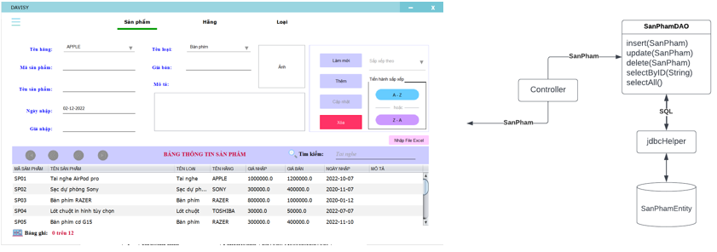

Hình 4.: DAO sản phẩm

**Hang**

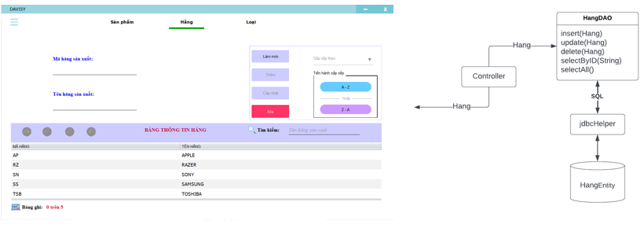

Hình 4.: DAO hãng

**Loai**

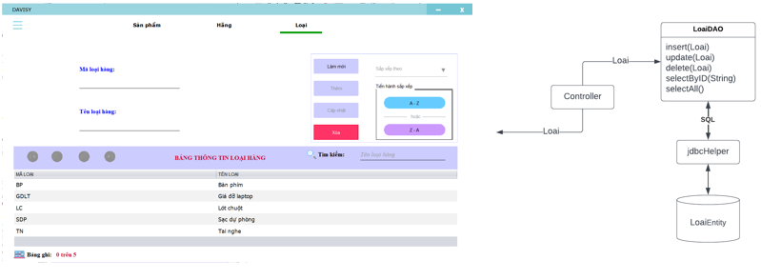

Hình 4.: DAO loại

**NhanVien**

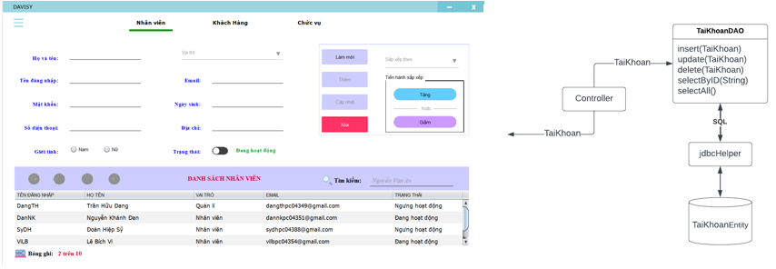

Hình 4.: DAO nhân viên

**ChucVu**

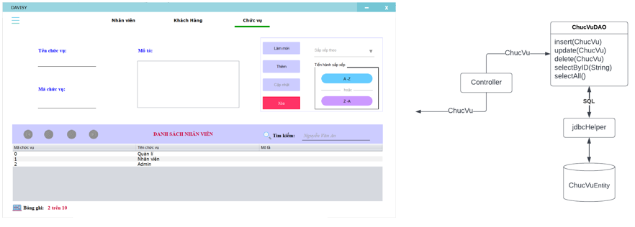

Hình 4.: DAO chức vụ

**KhachHang**

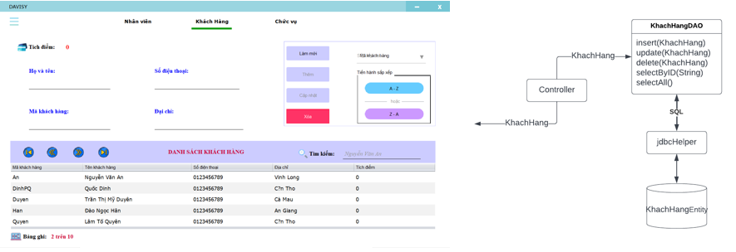

Hình 4.: DAO khách hàng

**ThongKe**

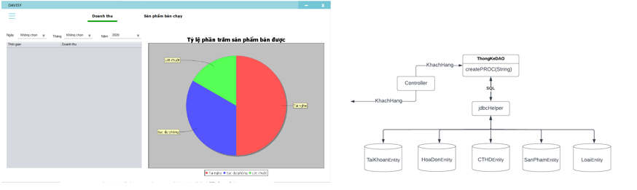

Hình 4.: DAO thống kê

* **Entity Class:** Class mô tả cấu trúc dữ liệu của bảng, mỗi trường tương ứng với mỗi cột trong bảng, định nghĩa getters – setters và contructors (nếu có)
  + 1. JDBCHEPLPER (XJDBC)

**Mô tả:**

XJdbc là lớp tiện ích hỗ trợ lập trình JDBC.Lớp này gồm 3 phương thức mô tả trong phần hướng dẫn sử dụng sau đây.

**Hướng dẫn sử dụng:**

* XJdbc.**query**(String sql, Object…args):ResultSet
  + Truy vấn dữ liệu từ CSDL
  + Tham số sql:câu lệnh SELECT truy vấn có chứa ?
  + Tham số: args là các giá trị cung cấp cho các dấu ? của SQL
  + Kết quả: ResultSet
* XJdbc.update(String sql,Object…args):int
  + Thao tác CSDL (INSERT,UPDATE,DELETE)
  + Tham số sql: câu lệnh INSERT,UPDATE,DELETE có chứa ?
  + Tham số:args là các giá trị cung cấp cho các dấu ? của SQL
  + Kết quả: số bản ghi có ảnh hưởng
* XJdbc.value(String sql, Object…args): Object
  + Truy vấn một giá trị từ CSDL
  + Tham số sql: câu lệnh SELECT truy vấn có chứa ?
  + Tham số:args là các giá trị cung cấp cho các dấu ? của SQL
  + Kết quả: đối tượng chứa giá trị truy vấn
    1. Entity Class

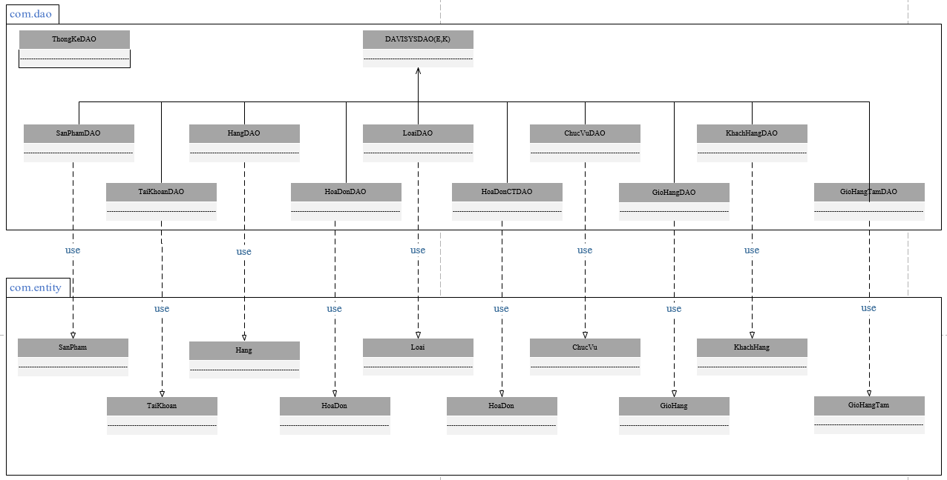

Hình 4.: Entity Class

* + 1. Thư viện tiện ích

Là các lớp chứa phương thức tiện ích (static) hỗ trợ cho việc viết code trong dự án ngắn gọn, súc tích hơn

* + - 1. Ximage: Hỗ trợ xử lí hình

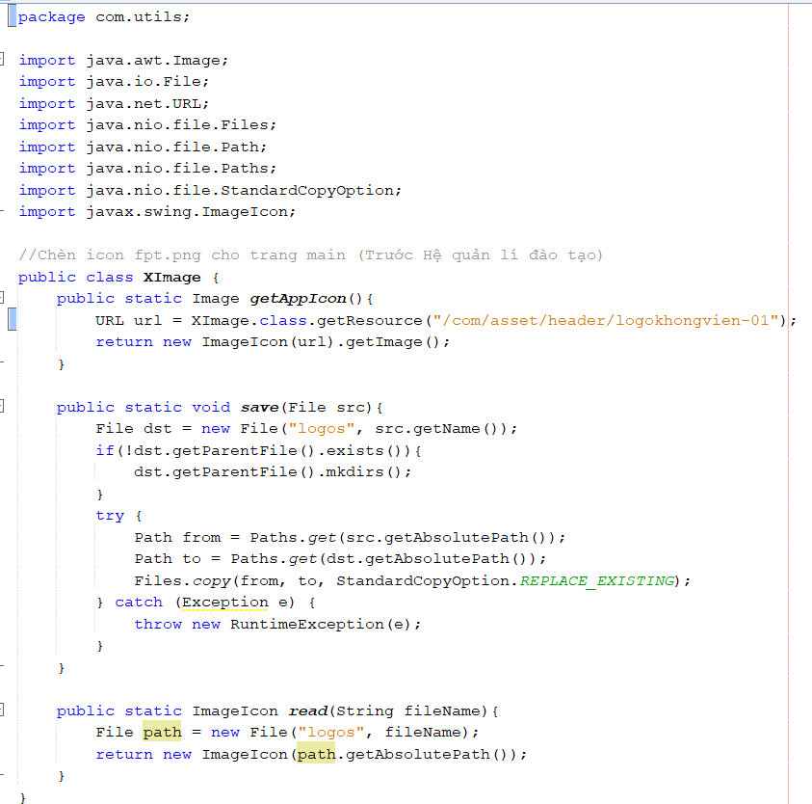

Hình 4.: Mã nguồn Ximage.java

* **getAppIcon:** Chèn icon cho title
* **save:** copy file từ bên ngoài vào thư mục thuộc ứng dụng
* **read:** đọc file từ tên file và hiện lên label
  + - 1. Xdate: Hỗ trợ chuyển đổi Date < = > String

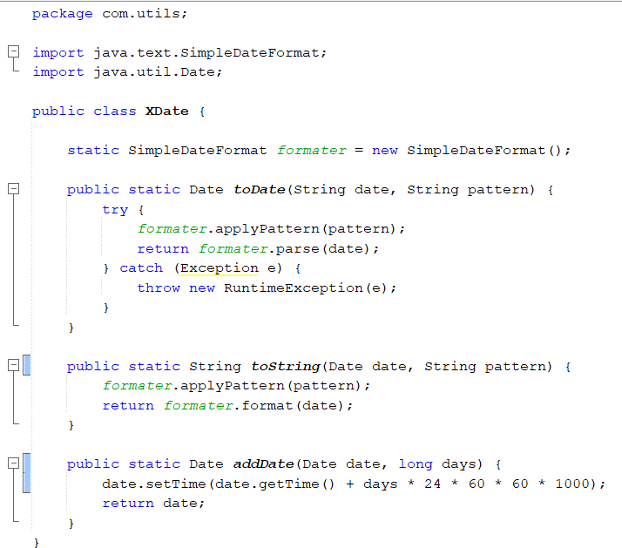

Hình 4.: Mã nguồn Xdate.java

* **toDate:** Chuyển chuỗi thành thời gian

VD: String s= “01-09-1971”

Date date = Xdate.toDate(s, “dd-MM-yyyy”)

* **toString:** Chuyển thời gian thành chuỗi

VD: Date now= new Date()

String s = Xdate.toString(now, “dd-MM-yyyy”)

* **addDate:** Bổ sung thêm n ngày để thành ngày hiện tại

VD: Date now= new Date()

Date after = Xdate.addDays(now, 10)

* + - 1. MsgBox: Hỗ trợ các hộp thoại thông báo

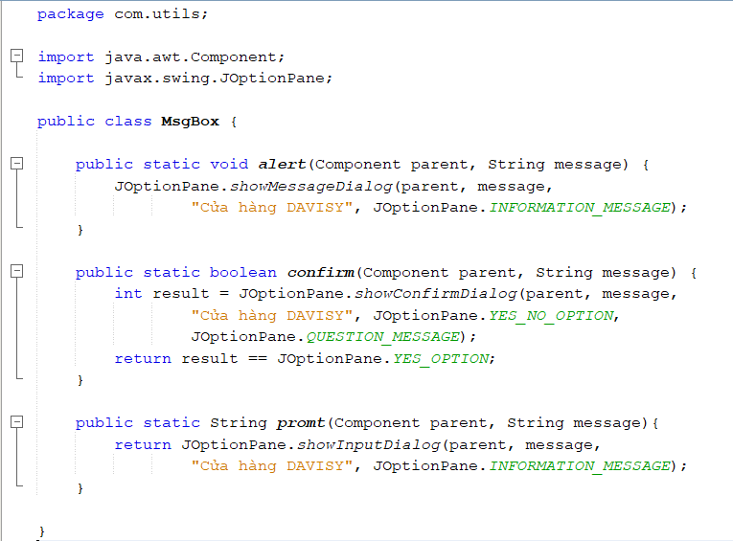

Hình 4. : Mã nguồn MsgBox.java

* + - 1. Auth: Hỗ trợ quản lý thông tin đăng nhập

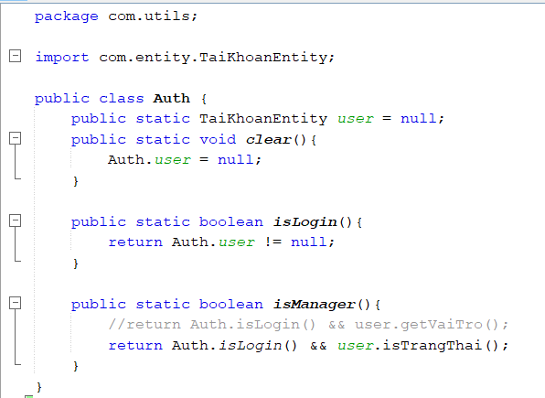

Hình 4.: Mã nguồn Auth.java

* **User:** Duy trì đăng nhập vào hệ thống
* **isLogin:** Kiểm tra có đăng nhập không (chưa đăng nhập thì user sẽ null)
* **isManage:** Kiểm tra người đăng nhập có phải trưởng phòng không
* **clear:** Xóa user đã đăng nhập trước đó
  + 1. Lập trình nghiệp vụ
       1. Cửa sổ chính

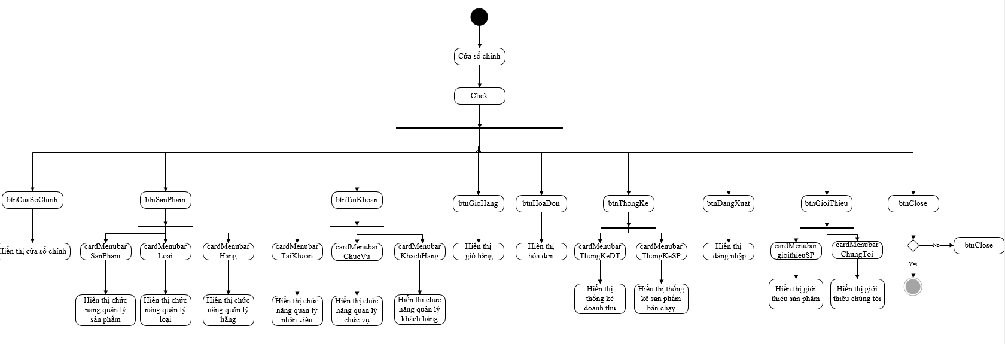

Hình 4.: Sơ đồ hoạt động hệ thống

|  |  |  |
| --- | --- | --- |
| **TT** | **Sự kiện** | **Công việc** |
| 1 | Constructor | loadMain()  initMenu() |
| 2 | Cửa sổ chính | chooserMenu(0) |
| 3 | Tài khoản | chooserMenu(1) |
| 4 | Sản phẩm | chooserMenu(2) |
| 5 | Giỏ hàng | chooserMenu(3) |
| 6 | Hóa đơn | chooserMenu(4) |
| 7 | Giới thiệu | chooserMenu(5) |
| 8 | Đăng xuất | chooserMenu(6) |
| 9 | Khách hàng | chooserMenu(7) |
| 10 | Thống kê | chooserMenu(8) |

Bảng 4.: Bảng mô tả hoạt động hệ thống

* + - 1. Các cửa sổ hỗ trợ tổ chức

Cửa sổ đăng nhập

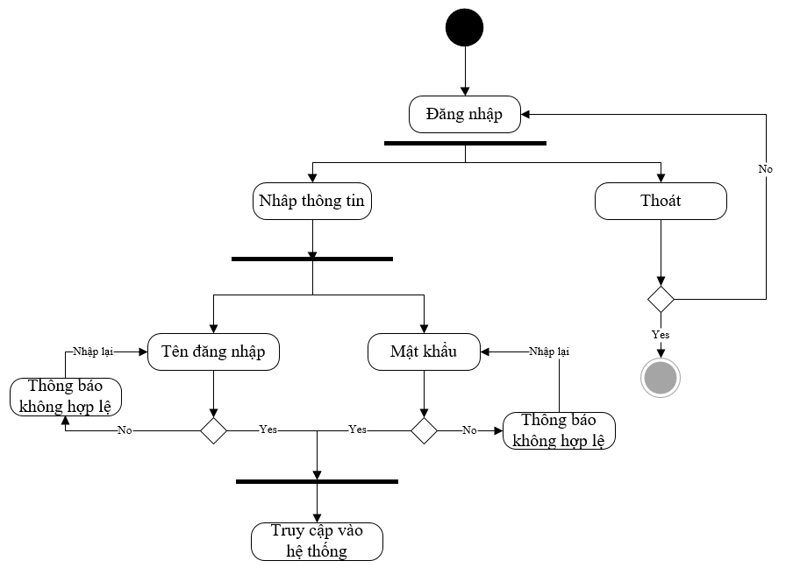

Hình 4.: Sơ đồ hoạt động đăng nhập

|  |  |  |
| --- | --- | --- |
| **TT** | **Sự kiện** | **Công việc** |
| 1 | Constructor | Init() |
| 2 | btnDangNhap | dangNhap() |
| 3 | lblClose | if (!txtUsername.getText().equals("") || !txtPassword.getText().equals("")) {  int ketQua = JOptionPane.showConfirmDialog(this, "Bạn chắc chắn muốn thoát khỏi chương trình?", "Thoát chương trình", JOptionPane.YES_NO_OPTION);  if (ketQua == JOptionPane.YES_OPTION) {  System.exit(0);  }  } else {  System.exit(0);  } |
| 4 | lblQuenMatKhau | txtPassword.setText("");  if (checkEntityEmail()) {  boolean kq = MsgBox.confirm(this, "Email " + emailGetTxt + " có phải của bạn không?");  if (kq) {  // gửi mã  try {  ScanQR readQR = new ScanQR(emailGetTxt);  readQR.setVisible(true);  this.dispose();  } catch (Exception e) {  System.out.println(e);  }  }  } |

Bảng 4.: Bảng mô tả hoạt động quên đăng nhập

Đổi mật khẩu

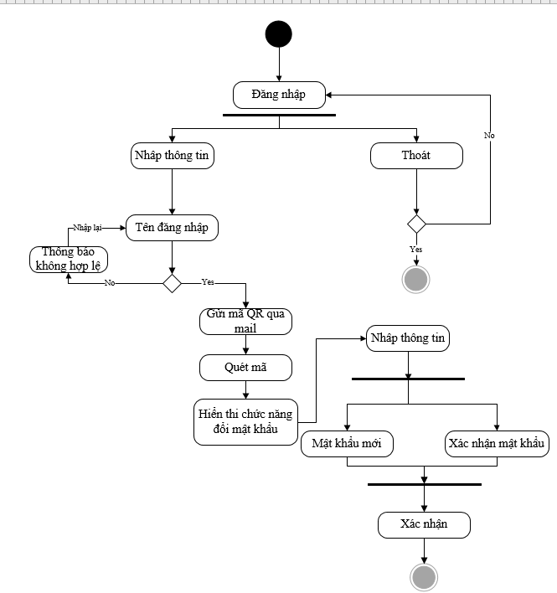

Hình 4.: Sơ đồ hoạt động quên mật khẩu

|  |  |  |
| --- | --- | --- |
| **TT** | **Sự kiện** | **Công việc** |
| 1 | Constructor | Init() |
| 2 | lblQuenMatKhau | txtPassword.setText("");  if (checkEntityEmail()) {  boolean kq = MsgBox.confirm(this, "Email " + emailGetTxt + " có phải của bạn không?");  if (kq) {  // gửi mã  try {  ScanQR readQR = new ScanQR(emailGetTxt);  readQR.setVisible(true);  this.dispose();  } catch (Exception e) {  System.out.println(e);  }  }  } |
| 3 | btnXacNhan | update() |

Bảng 4.: Bảng mô tả hoạt động quên mật khẩu

* + - 1. Các cửa sổ chức năng quản lý

Sản phẩm

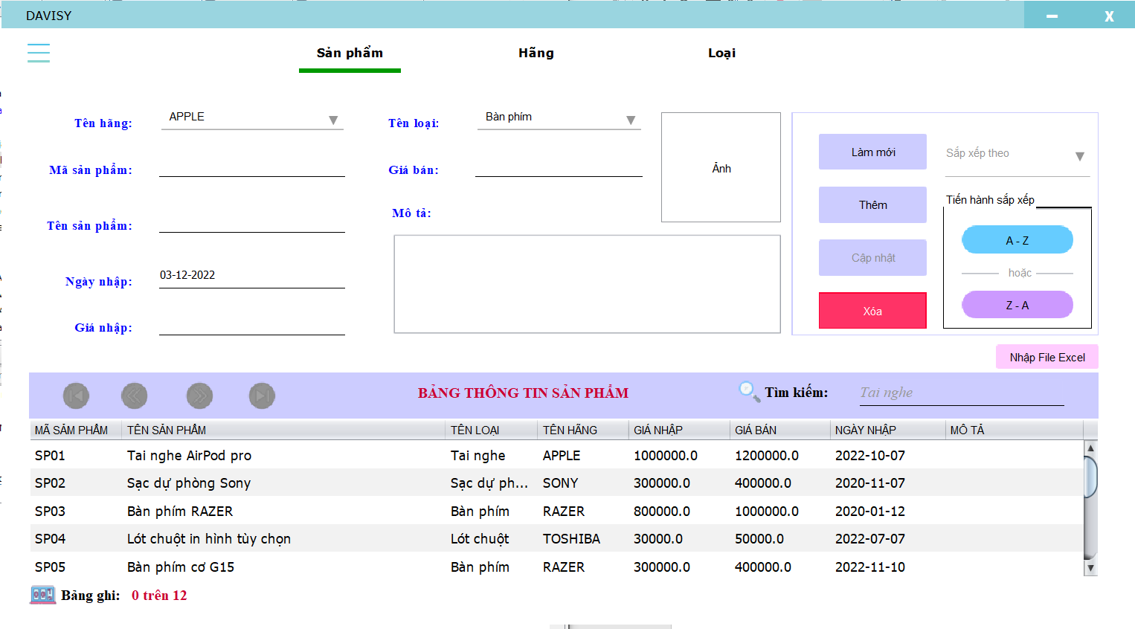

Hình 4.: Sản phẩm

Mô tả hoạt động

|  |  |  |
| --- | --- | --- |
| **TT** | **Sự kiện** | **Công việc** |
| 1 | Constructor | InitSP() |
| 2 | btnLamMoi | clearFormSanPham() |
| 3 | btnThem | insertSanPham() |
| 4 | btnCapNhat | updateSanPham() |
| 5 | btnXoa | deleteSanPham() |
| 6 | btnazsp | SortSP(0) |
| 7 | btnzasp | SortSP(1) |
| 8 | lblImport | ImportFileExcelThongKeSP() |
| 9 | btnFirstSP | firstSanPham() |
| 10 | btnPrevSP | prevSanPham() |
| 11 | btnNextSP | nextSanPham() |
| 12 | btnLastSP | lastSanPham() |
| 13 | lblAnh | choseImage() |
| 14 | txtTimKiemSP | timKiemSP() |

Bảng 4.: Bảng mô tả hoạt động quản lý sản phẩm

Hãng sản xuất

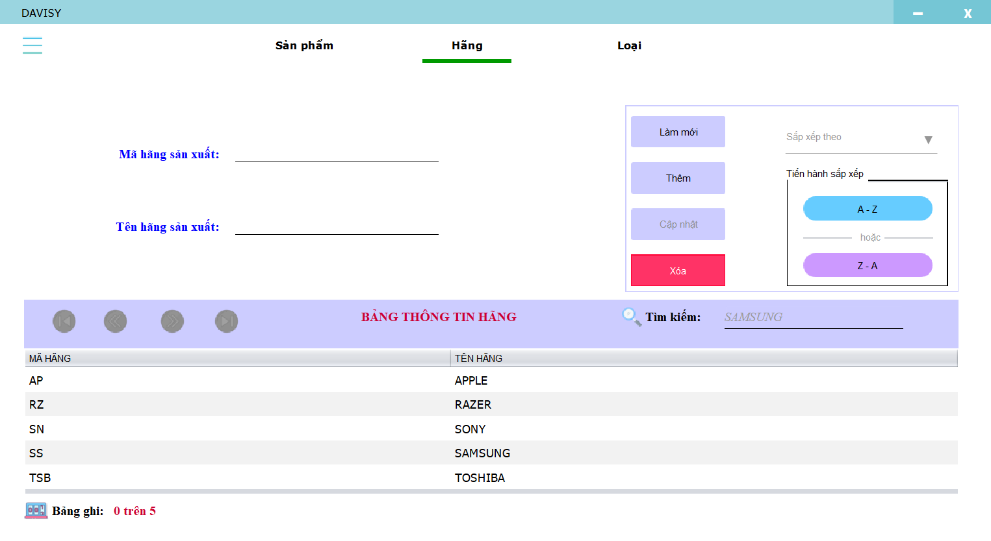

Hình 4.: Hãng

Mô tả hoạt động

|  |  |  |
| --- | --- | --- |
| **TT** | **Sự kiện** | **Công việc** |
| 1 | Constructor | InitHang() |
| 2 | btnLamMoi | clearFormHang() |
| 3 | btnThem | insertHang() |
| 4 | btnCapNhat | updateHang() |
| 5 | btnXoa | deleteHang() |
| 6 | btnazsp | SortHANG(0) |
| 7 | btnzasp | SortHANG(1) |
| 8 | btnFirstHANG | firstHang() |
| 9 | btnPrevHANG | prevHang() |
| 10 | btnNextHANG | nextHang() |
| 11 | btnLastHANG | lastHang() |
| 12 | lblAnh | choseImage() |
| 13 | txtTimKiemHANG | timKiemHANG() |

Bảng 4.: Bảng mô tả hoạt động quản lý hãng

Loại hàng

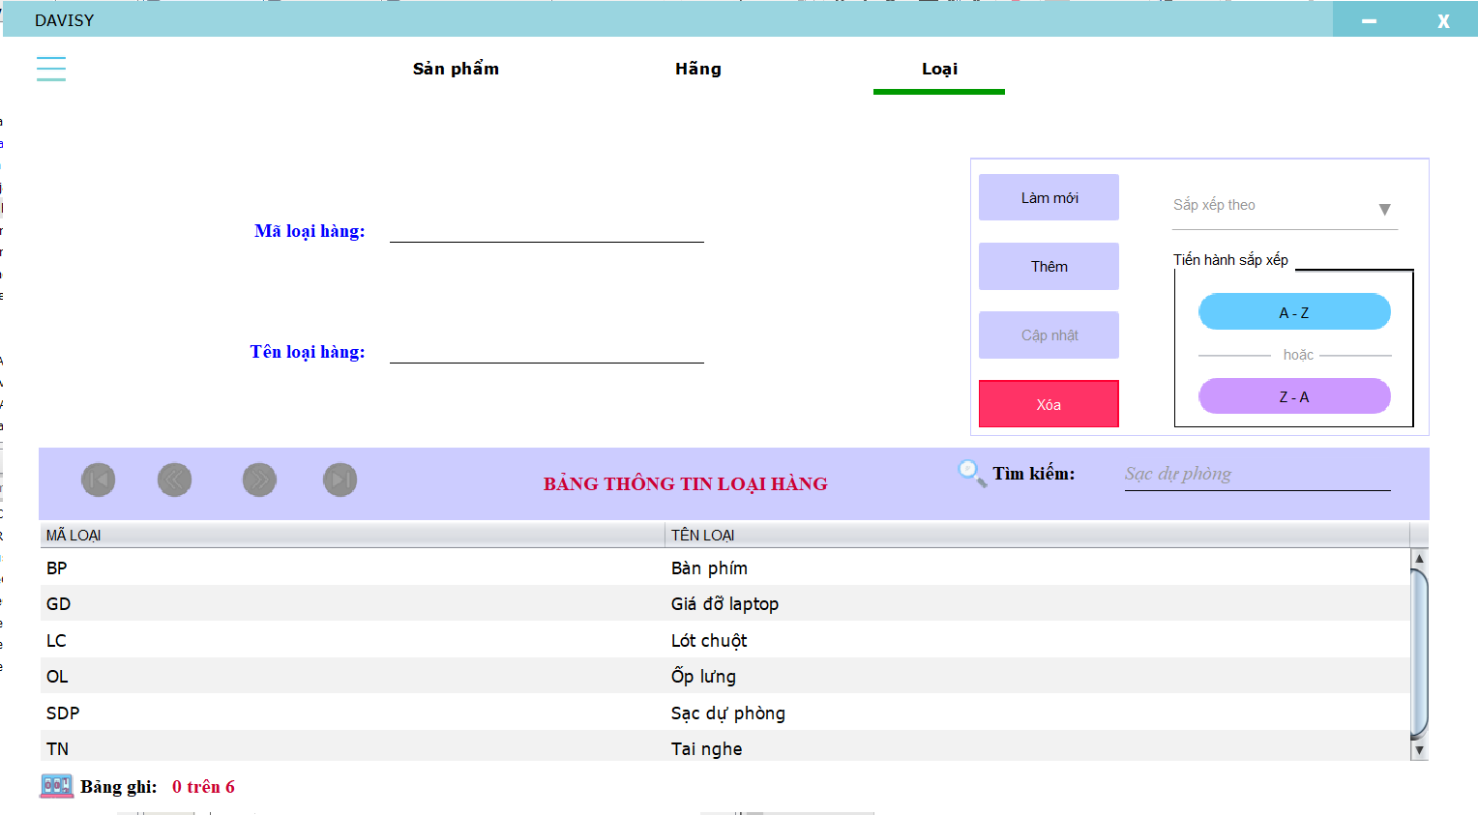

Hình 4.: Loại

Mô tả hoạt động

|  |  |  |
| --- | --- | --- |
| **TT** | **Sự kiện** | **Công việc** |
| 1 | Constructor | InitLoai() |
| 2 | btnLamMoi | clearFormLoai() |
| 3 | btnThem | insertLoai() |
| 4 | btnCapNhat | updateLoai() |
| 5 | btnXoa | deleteLoai() |
| 6 | btnazsp | SortLOAI(0) |
| 7 | btnzasp | SortLOAI(1) |
| 8 | btnFirstLOAI | firstLoai() |
| 9 | btnPrevLOAI | prevLoai() |
| 10 | btnNextLOAI | nextLoai() |
| 11 | btnLastLOAI | lastLoai() |
| 12 | lblAnh | choseImage() |
| 13 | txtTimKiemLOAI | timKiemLOAI() |

Bảng 4.: Bảng mô tả hoạt động quản lý loại

Nhân viên

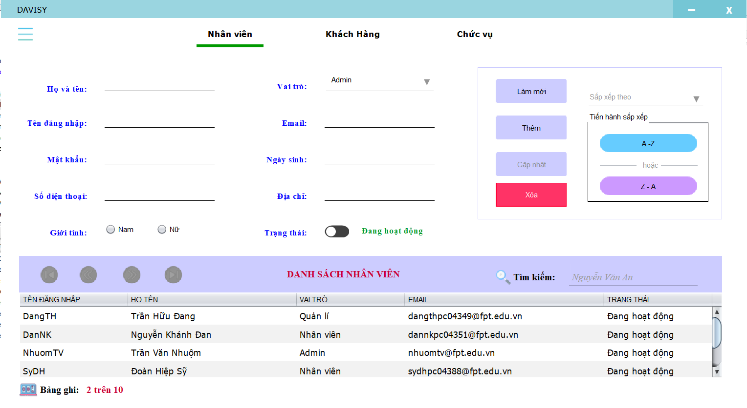

Hình 4.: Nhân viên

Mô tả hoạt động

|  |  |  |
| --- | --- | --- |
| **TT** | **Sự kiện** | **Công việc** |
| 1 | Constructor | InitNV() |
| 2 | btnLamMoi | clearFormNV() |
| 3 | btnThem | insertNV() |
| 4 | btnCapNhat | updateNV() |
| 5 | btnXoa | deleteNV() |
| 6 | btnazsp | SortNV(0) |
| 7 | btnzasp | SortNV(1) |
| 8 | btnFirstNV | firstNV() |
| 9 | btnPrevNV | prevNV() |
| 10 | btnNextNV | nextNV() |
| 11 | btnLastNV | lastNV() |
| 12 | lblAnh | choseImage() |
| 13 | txtTimKiemNV | timKiemNV() |
| 14 | sbtnTrangThai | setTrangThaiHoatDong() |

Bảng 4.: Bảng mô tả hoạt động quản lý nhân viên

Chức vụ

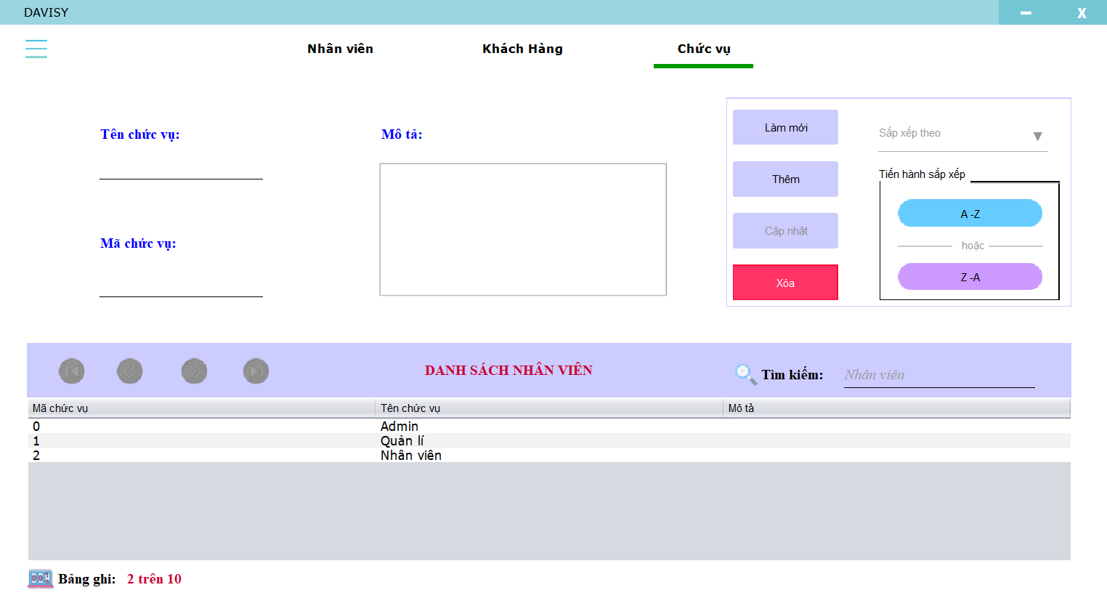

Hình 4.: Chức vụ

Mô tả hoạt động

|  |  |  |
| --- | --- | --- |
| **TT** | **Sự kiện** | **Công việc** |
| 1 | Constructor | InitChucVu() |
| 2 | btnLamMoi | clearFormCV() |
| 3 | btnThem | insertCV() |
| 4 | btnCapNhat | updateCV() |
| 5 | btnXoa | deleteCV() |
| 6 | btnazsp | SortCV(0) |
| 7 | btnzasp | SortCV(1) |
| 8 | btnFirstCV | firstCV() |
| 9 | btnPrevCV | prevCV() |
| 10 | btnNextCV | nextCV() |
| 11 | btnLastCV | lastCV() |
| 12 | lblAnh | choseImage() |
| 13 | txtTimKiemCV | timKiemCV() |

Bảng 4.: Bảng mô tả hoạt động quản lý chức vụ

Khách hàng

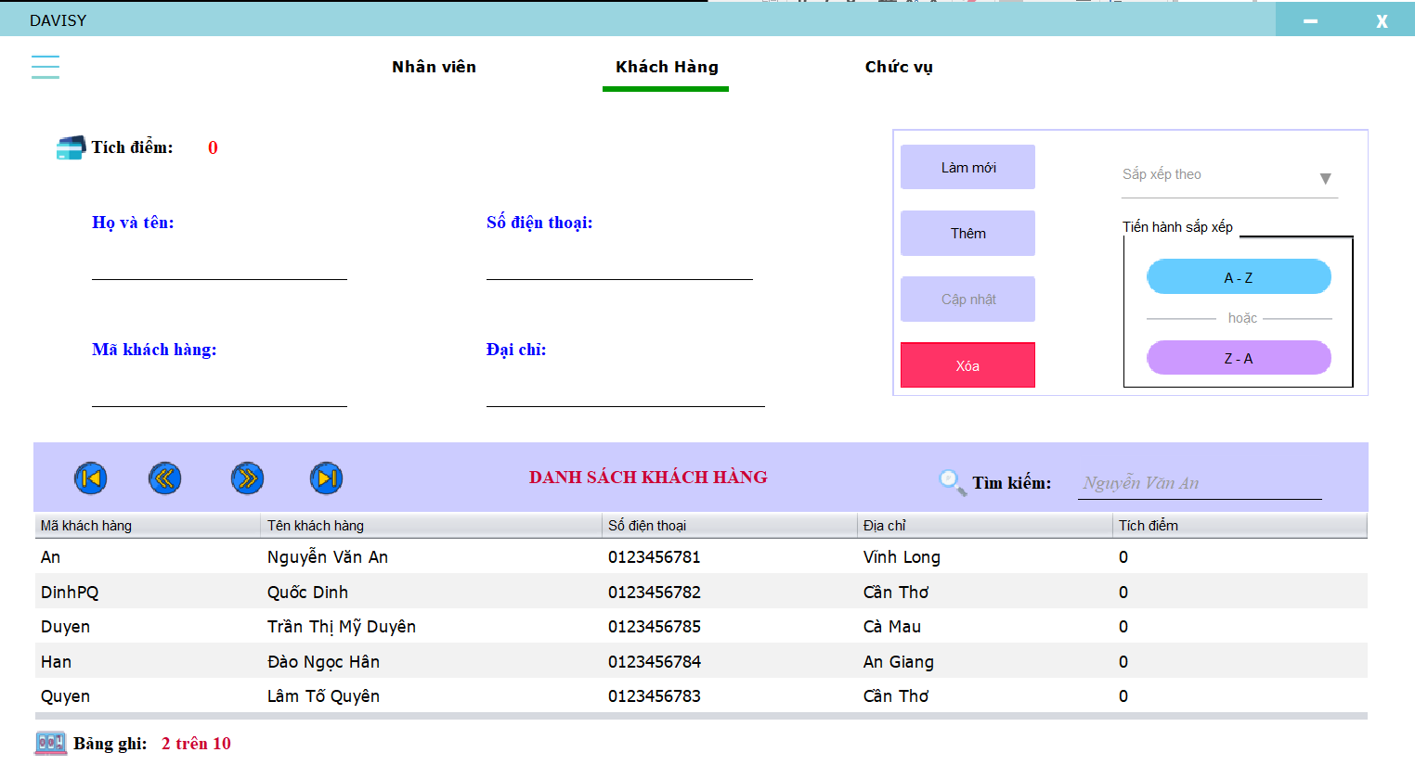

Hình 4.: Khách hàng

Mô tả hoạt động

|  |  |  |
| --- | --- | --- |
| **TT** | **Sự kiện** | **Công việc** |
| 1 | Constructor | InitKhachHang() |
| 2 | btnLamMoi | clearFormKH() |
| 3 | btnThem | insertKH() |
| 4 | btnCapNhat | updateKH() |
| 5 | btnXoa | deleteKH() |
| 6 | btnazsp | SortKH(0) |
| 7 | btnzasp | SortKH(1) |
| 8 | btnFirstKH | firstKH() |
| 9 | btnPrevKH | prevKH() |
| 10 | btnNextKH | nextKH() |
| 11 | btnLastKH | lastKH() |
| 12 | lblAnh | choseImage() |
| 13 | txtTimKiemKH | timKiemKH() |

Bảng 4.: Bảng mô tả hoạt động quản lý khách hàng

Giỏ hàng

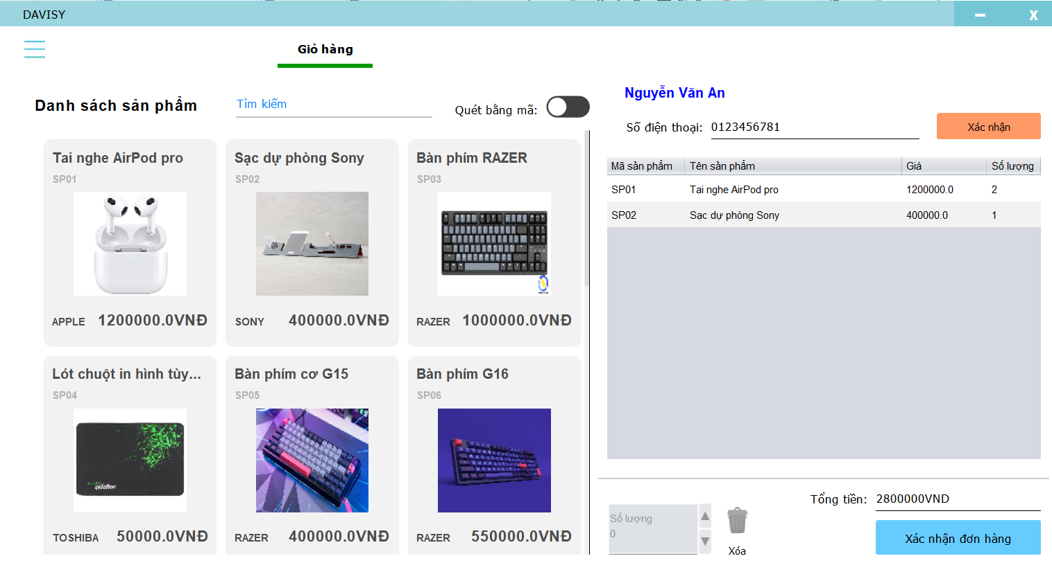

Hình 4.: Giỏ hàng

Mô tả hoạt động

|  |  |  |
| --- | --- | --- |
| **TT** | **Sự kiện** | **Công việc** |
| 1 | Constructor | InitGioHang() |
| 2 | btnXacNhan | if (txtSdtKH.getText().equals("")) {  return;  }  listGHT = GioHangtam.selectAll();  filltableGioHang(); |
| 3 | btnCacNhanDonHang | insertHoaDon() |
| 4 | txtFindNameProductCart | findItemCart() |
| 5 | btnXoaGioHang | String masp = (String) tblCart.getValueAt(this.row, 0);  if (!masp.equals("")) {  deleteGH();  return;  } else {  MsgBox.alert(this, "Vui lòng chọn sản phẩm!");  } |
| 6 | spnSL | String masp = (String) tblCart.getValueAt(this.row, 0);  if (!masp.equals("")) {  if ((int) spnSL.getValue() == 0) {  deleteGH();  spnSL.setEnabled(false);  return;  } else {  updategh((int) spnSL.getValue());  return;  }  } else {  MsgBox.alert(this, "Vui lòng chọn sản phẩm!");  } |
| 7 | tblCart | countClick++;  if (countClick == 1) {  this.row = tblCart.getSelectedRow();  spnSL.setValue((int) tblCart.getValueAt(this.row, 3));  editGH();  btnxoaGioHang.setEnabled(true);  spnSL.setEnabled(true);  } |
| 8 | switchButton1 | if (!switchButton1.isSelected()) {  initWebcam();  cardHoaDonQR.setVisible(true);  cardHoaDonSanPham.setVisible(false);  } else {  openWebCame();  } |
| 9 | txtSdtKH | sdtKH(txtSdtKH.getText()); |

Bảng 4.: Bảng mô tả hoạt động quản lý giỏ hàng

Hóa đơn

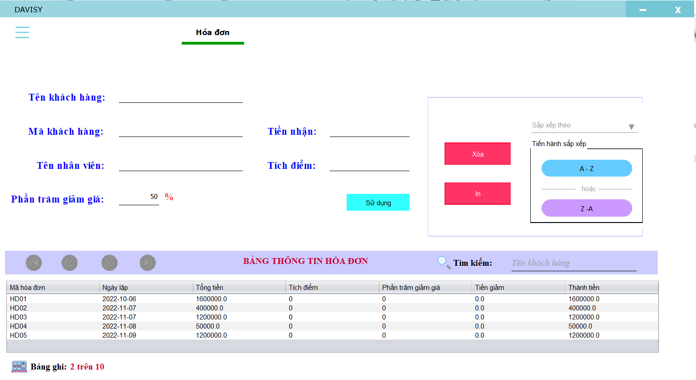

Hình 4.: Hóa đơn

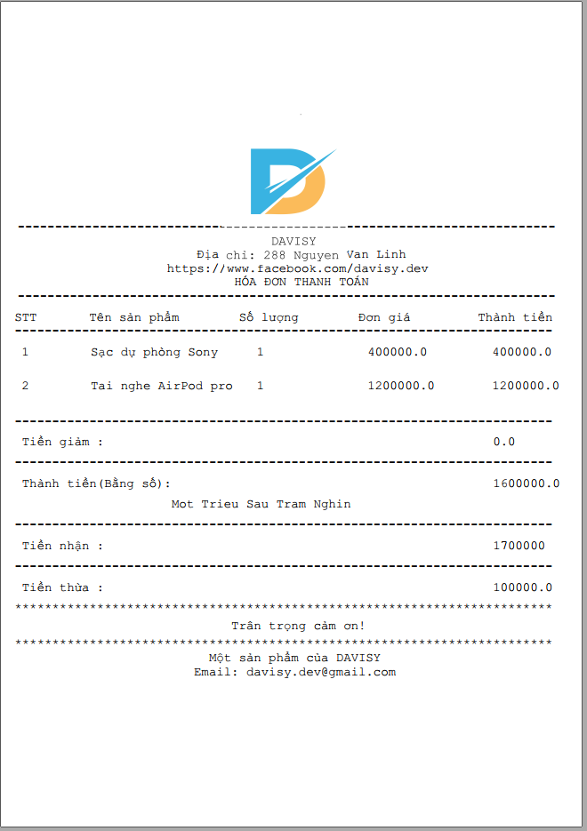

Hình 4.: Hóa đơn khi in

Mô tả hoạt động

|  |  |  |
| --- | --- | --- |
| **TT** | **Sự kiện** | **Công việc** |
| 1 | Constructor | InitHoaDon() |
| 2 | btnXoa | deleteHoaDon() |
| 3 | btnIn | In() |
| 4 | btnazhd | SortHoaDon(0); |
| 5 | btnzahd | SortHoaDon(1); |
| 6 | btnSuDungDiem | SuDungTichDiem(); |
| 7 | txtTimKiemHD | timKiemHD(); |
| 9 | btnFirstHD | firstHD() |
| 10 | btnPrevHD | prevHD() |
| 11 | btnNextHD | nextHD() |
| 12 | btnLastHD | lastHD() |

Bảng 4.: Bảng mô tả hoạt động quản lý hóa đơn

* + - 1. Chức năng tổng hợp thống kê

Thống kê doanh thu

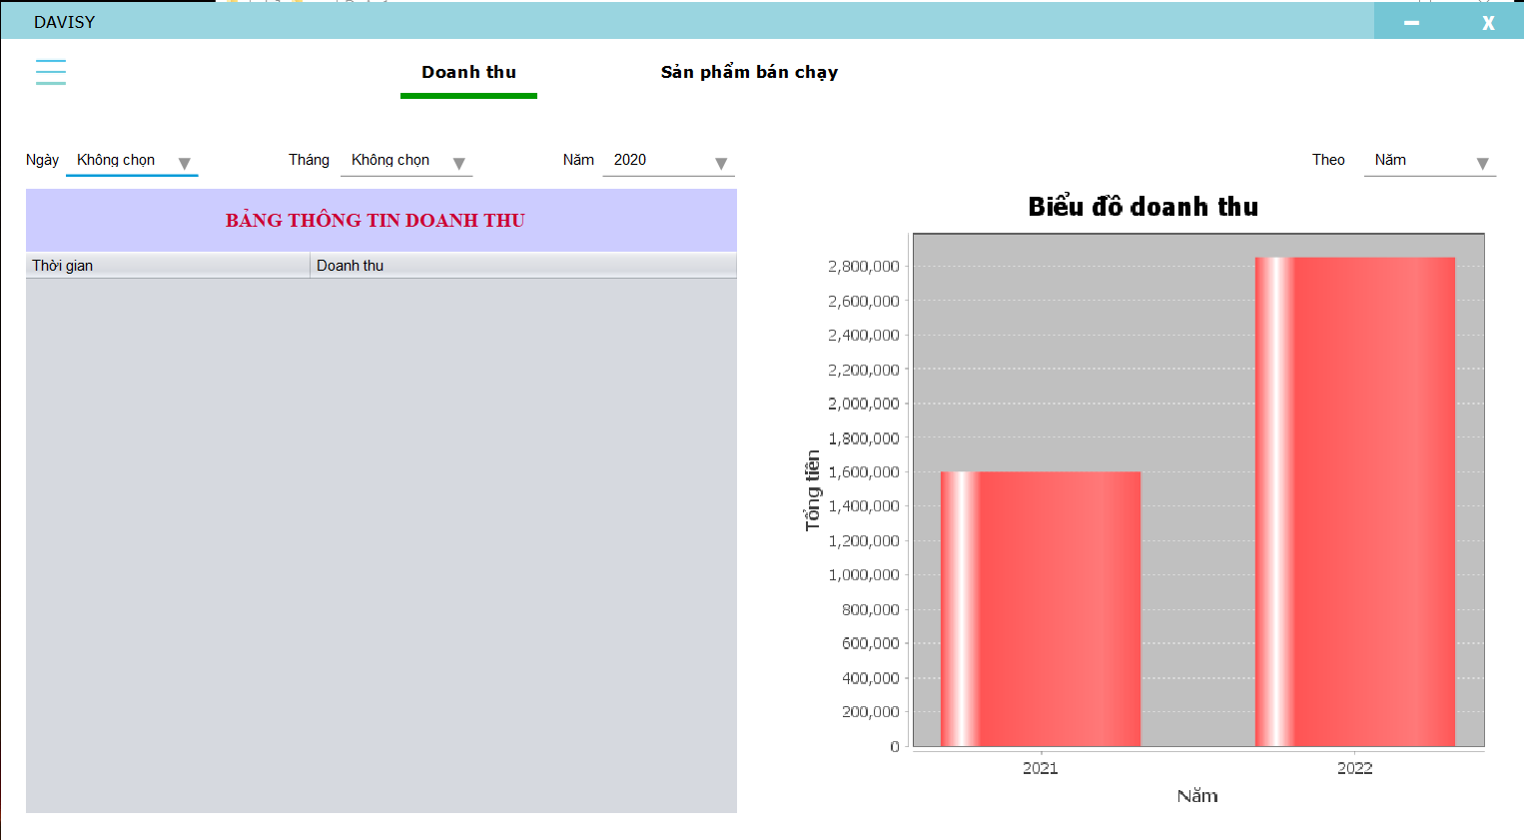

Hình 4.: Thống kê doanh thu

Mô tả hoạt động

|  |  |  |
| --- | --- | --- |
| **TT** | **Sự kiện** | **Công việc** |
| 1 | cboYear | fillTableDoanhThu(); |
| 2 | cboDay | fillTableDoanhThu(); |
| 3 | cboMonth | fillTableDoanhThu(); |

Bảng 4.: Bảng mô tả hoạt động thống kê doanh thu

Thống kê sản phẩm bán chạy



Hình 4.: Thống kê sản phẩm bán chạy

Mô tả hoạt động

|  |  |  |
| --- | --- | --- |
| **TT** | **Sự kiện** | **Công việc** |
| 1 | cboYear | fillTableSPBanChay() |
| 2 | cboDay | fillTableSPBanChay() |
| 3 | cboMonth | fillTableSPBanChay() |
| 4 | btnExport | ExportFileExcelThongKeSP() |

Bảng 4.: Bảng mô tả hoạt động thống kê sản phẩm bán chạy

1. Kiểm thử phần mềm và sửa chữa lỗi
   * + 1. Đăng nhập

|  |  |  |  |  |
| --- | --- | --- | --- | --- |
| **TH** | **Mô tả tình huống** | **Dữ liệu mẫu** | **Kết quả mong đợi** | **Fix** |
| 1 | Giao diện |  |  | OK |
| 2 | Đăng nhập để trống tên đăng nhập | “ ”, 123 | Yêu cầu nhập tên đăng nhập | OK |
| 3 | Đăng nhập để trống mật khẩu | dannk, “ ” | Yêu cầu nhập mật khẩu | OK |
| 4 | Đăng nhập sai tên đăng nhập | dannnk, 123 | Thông báo sai tên đăng nhập | OK |
| 5 | Đăng nhập sai mật khẩu | Dannk, “1234” | Thống báo sai mật khẩu | OK |
| 6 | Đăng nhập đúng với tài khoản admin | nhuomtv, 123 | Đóng cửa sổ đăng nhập và hiển thị hệ thống với đầy đủ các chức năng | OK |
| 7 | Đăng nhập đúng với tài khoản quản lý | dangth, 123 | Đóng cửa sổ đăng nhập và hiển thị hệ thống với đầy đủ các chức năng. Trang tài khoản không hiện tài khoản admin | OK |
| 8 | Đăng nhập đúng với tài khoản nhân viên | dannk, 123 | Đóng cửa sổ đăng nhập và hiển thị hệ thống, ẩn menu tài khoản, thống kê doanh thu | OK |
| 9 | Đăng nhập thất bại khi tài khoản đã tắt hoạt động | vinhpq,123 | Thông báo tài khoản không hoạt động | OK |

Bảng 5.: Bảng kiểm thử đăng nhập

* + - 1. Quên mật khẩu

|  |  |  |  |  |
| --- | --- | --- | --- | --- |
| **TH** | **Mô tả tình huống** | **Dữ liệu mẫu** | **Kết quả mong đợi** | **Fix** |
| 1 | Giao diện |  |  | OK |
| 2 | Nhập tên đăng nhập sai | dannnk | Thông báo tên đăng nhập không tồn tại | OK |
| 3 | Nhập đúng tên đăng nhập | dannk, click vào “Quên mật khẩu?” | Hệ thống thông báo xác nhận mail phù hợp 🡪 gửi mã QR | OK |
| 4 | Mail đăng ký tài khoản không tồn tại |  | Không nhận được mã QR | OK |
| 5 | Quét mã thành công |  | Hiển thị trang đổi mật khẩu | OK |
| 6 | Bỏ trống mật khẩu mới | “ ”, 12345 | Yêu cầu nhập mật khẩu mới | OK |
| 7 | Bỏ trống xác nhận mật khẩu | 12345,“ ” | Yêu cầu xác nhận lại mật khẩu | OK |
| 8 | Mật khẩu và xác nhận mật khẩu không trùng nhau | 12345, 123456 | Yêu cầu mật khẩu mới và xác nhận mật khẩu mới phỉa trùng nhau | OK |
| 9 | Đổi mật khẩu thành công | 12345, 12345 | Thông báo đổi mật khẩu thành công | OK |

Bảng 5.: Bảng kiểm thử quên mật khẩu

* + - 1. Sản phẩm

|  |  |  |  |  |
| --- | --- | --- | --- | --- |
| **TH** | **Mô tả tình huống** | **Dữ liệu mẫu** | **Kết quả mong đợi** | **Fix** |
|  | Giao diện |  |  | OK |
|  | Thêm thất bại khi để trống mã sản phẩm | “ ”, Tai nghe AirPod pro, 1000000,1200000 | Yêu cầu nhập nhập mã sản phẩm | OK |
|  | Thêm thất bại khi mã sản phẩm đã tồn tại | SP01, Tai nghe AirPod pro, 1000000,1200000 | Thông báo mã sản phẩm đã tồn tại | OK |
|  | Thêm mất bại khi để trống tên sản phẩm | SP01, “ ”, 1000000,1200000 | Yêu cầu nhập tên sản phẩm | OK |
|  | Thêm mới thất bại khi để trống giá nhập | SP01, Tai nghe AirPod pro,  “ ”,1200000 | Yêu cầu nhập giá nhập | OK |
|  | Thêm mới thất bại khi để trống giá bán | SP01, Tai nghe AirPod pro, 1000000, “ ” | Yêu cầu nhập giá bán | OK |
|  | Thêm thất bại khi giá nhập không phải số | SP01, Tai nghe AirPod pro, a,1200000 | Yêu cầu giá nhập phải là số | OK |
|  | Thêm thất bại khi giá bán không phải số | SP01, Tai nghe AirPod pro, 1000000,a | Yêu cầu giá bán phải là số | OK |
|  | Thêm thất bại khi giá nhập <= 0 | SP01, Tai nghe AirPod pro, 0,1200000 | Yêu cầu giá nhập phải lớn hơn 0 | OK |
|  | Thêm thất bại khi giá bán <=0 | SP01, Tai nghe AirPod pro, 1000000,0 | Yêu cầu giá bán phải lớn hơn 0 | OK |
|  | Nhập sản phẩm bằng file Excel | Product.xlsx | Thêm thành công | OK |
|  | Xuất thống tin sản phẩm qua mail | [Khanhdan0604@gmail.com](mailto:Khanhdan0604@gmail.com) | Gửi thành công | OK |
|  | Xuất thống tin sản phẩm bằng file word |  | Xuất thành công | OK |
|  | Thêm sản phẩm thành công khi nhập đủ và đúng thông tin | SP01, Tai nghe AirPod pro, 1000000,1200000 | Thêm thành công | OK |
|  | Load dữ liệu lên danh sách khi vừa chạy |  | Dữ liệu được load lên bảng khi chạy | OK |
|  | Xem dữ liệu ở đầu danh sách (nút first) |  | Hiển thị thông tin sản phẩm ở đầu danh sách | OK |
|  | Xem dữ liệu ở dòng tiếp theo sau dòng hiện tại (nút next) |  | Hiển thị thông tin sản phẩm tiếp theo sau dòng hiện tại | OK |
|  | Xem dữ liệu ở dòng tiếp theo trước dòng hiện tại (nút prev) |  | Hiển thị thông tin của sản phẩm tiếp theo trước dòng hiện tại | OK |
|  | Xem dữ liệu ở cuối danh sách (nút last) |  | Hiển thị thông tin sản phẩm ở cuối danh sách | OK |
|  | Làm mới form |  | Xóa trắng form | OK |
|  | Xóa thành công | Click chọn sản phẩm cần xóa | Thông báo xóa thành công | OK |
|  | Sắp xếp tên sản phẩm từ a-z | Click chọn tên sản phẩm, chọn a-z | Tên sản phẩm được sắp xếp từ a-z | OK |
|  | Sắp xếp tên sản phẩm z-a | Click chọn tên sản phẩm, chọn z-a | Tên sản phẩm được sắp xếp từ z-a | OK |
|  | Tìm kiếm | Sạc dự phòng sony | Hiển thi thông tin sạc dự phòng trên bảng | OK |

Bảng 5.: Bảng kiểm thử sản phẩm

* + - 1. Hãng

|  |  |  |  |  |
| --- | --- | --- | --- | --- |
| **TH** | **Mô tả tình huống** | **Dữ liệu mẫu** | **Kết quả mong đợi** | **Fix** |
|  | Giao diện |  |  | OK |
|  | Load dữ liệu lên danh sách khi vừa chạy |  | Dữ liệu được load lên bảng khi chạy | OK |
|  | Xem dữ liệu ở đầu danh sách (nút first) |  | Hiển thị thông tin hãng ở đầu danh sách | OK |
|  | Xem dữ liệu ở dòng tiếp theo sau dòng hiện tại (nút next) |  | Hiển thị thông tin hãngtiếp theo sau dòng hiện tại | OK |
|  | Xem dữ liệu ở dòng tiếp theo trước dòng hiện tại (nút prev) |  | Hiển thị thông tin của hãng tiếp theo trước dòng hiện tại | OK |
|  | Xem dữ liệu ở cuối danh sách (nút last) |  | Hiển thị thông tin hãng ở cuối danh sách | OK |
|  | Làm mới form |  | Xóa trắng form | OK |
|  | Xóa thành công | Click chọn hãng cần xóa | Thông báo xóa thành công | OK |
|  | Sắp xếp tên hãng từ a-z | Click chọn tên hãng, chọn a-z | Tên hãngđược sắp xếp từ a-z | OK |
|  | Sắp xếp tên hãng z-a | Click chọn tên hãng, chọn z-a | Tên hãng được sắp xếp từ z-a | OK |
|  | Tìm kiếm | Apple | Hiển thi thông tin hãng apple trên bảng | OK |
|  | Thêm thất bại khi để trống mã hãng | “ ”, SamSung | Yêu cầu nhập mã hãng | OK |
|  | Thêm thất bại khi để trống tên hãng | SS, “ ” | Yêu cầu nhập tên hãng | OK |
|  | Thêm thất bại khi mã hãng đã tồn tại | “ AP”, APPLE | Thông báo mã hãng đã tồn tại | OK |
|  | Thêm thành công | SS, SamSung | Thêm thành công | OK |

Bảng 5.: Bảng kiểm thử hãng

* + - 1. Loại

|  |  |  |  |  |
| --- | --- | --- | --- | --- |
| **TH** | **Mô tả tình huống** | **Dữ liệu mẫu** | **Kết quả mong đợi** | **Fix** |
|  | Giao diện |  |  | OK |
|  | Load dữ liệu lên danh sách khi vừa chạy |  | Dữ liệu được load lên bảng khi chạy | OK |
|  | Xem dữ liệu ở đầu danh sách (nút first) |  | Hiển thị thông tin loại ở đầu danh sách | OK |
|  | Xem dữ liệu ở dòng tiếp theo sau dòng hiện tại (nút next) |  | Hiển thị thông tin loại tiếp theo sau dòng hiện tại | OK |
|  | Xem dữ liệu ở dòng tiếp theo trước dòng hiện tại (nút prev) |  | Hiển thị thông tin của loại tiếp theo trước dòng hiện tại | OK |
|  | Xem dữ liệu ở cuối danh sách (nút last) |  | Hiển thị thông tin loại ở cuối danh sách | OK |
|  | Làm mới form |  | Xóa trắng form | OK |
|  | Xóa thành công | Click chọn loại cần xóa | Thông báo xóa thành công | OK |
|  | Sắp xếp tên loại từ a-z | Click chọn tên loại, chọn a-z | Tên loại được sắp xếp từ a-z | OK |
|  | Sắp xếp tên loại z-a | Click chọn tên loại, chọn z-a | Tên loại được sắp xếp từ z-a | OK |
|  | Tìm kiếm | Bàn phím | Hiển thi thông tin loại bàn phím trên bảng | OK |
|  | Thêm thất bại khi để trống mã loại | “ ”, Bàn phím | Yêu cầu nhập mã loại | OK |
|  | Thêm thất bại khi để trống tên loại | BP, “ ” | Yêu cầu nhập tên loại | OK |
|  | Thêm thất bại khi mã loại đã tồn tại | “ DT”, Điện thoại | Thông báo mã loại đã tồn tại | OK |
|  | Thêm thành công | BP, Bàn phím | Thêm thành công | OK |

Bảng 5.: Bảng kiểm thử loại

* + - 1. Nhân viên

|  |  |  |  |  |
| --- | --- | --- | --- | --- |
| **TH** | **Mô tả tình huống** | **Dữ liệu mẫu** | **Kết quả mong đợi** | **Fix** |
|  | Giao diện |  |  | OK |
|  | Load dữ liệu lên danh sách khi vừa chạy |  | Dữ liệu được load lên bảng khi chạy | OK |
|  | Xem dữ liệu ở đầu danh sách (nút first) |  | Hiển thị thông tin nhân viên ở đầu danh sách | OK |
|  | Xem dữ liệu ở dòng tiếp theo sau dòng hiện tại (nút next) |  | Hiển thị thông tin nhân viên tiếp theo sau dòng hiện tại | OK |
|  | Xem dữ liệu ở dòng tiếp theo trước dòng hiện tại (nút prev) |  | Hiển thị thông tin của nhân viên tiếp theo trước dòng hiện tại | OK |
|  | Xem dữ liệu ở cuối danh sách (nút last) |  | Hiển thị thông tin nhân viên ở cuối danh sách | OK |
|  | Làm mới form |  | Xóa trắng form | OK |
|  | Xóa thành công | Click chọn nhân viên cần xóa | Thông báo xóa thành công | OK |
|  | Sắp xếp tên nhân viên từ a-z | Click chọn tên nhân viên, chọn a-z | Tên nhân viên được sắp xếp từ a-z | OK |
|  | Sắp xếp tên nhân viên từ z-a | Click chọn tên nhân viên, chọn z-a | Tên nhân viên được sắp xếp từ z-a | OK |
|  | Thêm thất bại khi để trống tên đăng nhập | “ ”, Nguyễn Khánh Đan, dannkpc04351@fpt.edu.vn, 123, Cần Thơ, 0123654987, 11-7-2003 | Yêu cầu nhập tên đăng nhập | OK |
|  | Thêm thất bại khi tên đăng nhập đã tồn tại | dannk, Nguyễn Khánh Đan, dannkpc04351@fpt.edu.vn, 123, Cần Thơ, 0123654987, 11-7-2003 | Thông báo tên đăng nhập đã tồn tại | OK |
|  | Thêm thất bại khi để trống tên | dannk,“ ”,dannkpc04351@fpt.edu.vn, 123, Cần Thơ, 0123654987, 11-7-2003 | Yêu cầu nhập họ tên nhân viên | OK |
|  | Thêm thất bại khi để trống Email | dannk, Nguyễn Khánh Đan, “ ”, 123, Cần Thơ, 0123654987, 11-7-2003 | Yêu cầu nhập email | OK |
|  | Thêm thất bại khi nhập Email sai định dạng | dannk, Nguyễn Khánh Đan, dannkpc04351fpt.edu.vn, 123, Cần Thơ, 0123654987, 11-7-2003 | Yêu cầu nhập email đúng định dạng | OK |
|  | Thêm thất bại khi để trống mật khẩu | dannk, Nguyễn Khánh Đan, dannkpc04351@fpt.edu.vn, “ ”, Cần Thơ, 0123654987, 11-7-2003 | Yêu cầu nhập mật khẩu | OK |
|  | Thêm thất bại khi để trống địa chỉ | dannk, Nguyễn Khánh Đan, dannkpc04351@fpt.edu.vn, 123, “ ”, 0123654987, 11-7-2003 | Yêu cầu nhập địa chỉ | OK |
|  | Thêm thất bại khi để trống số điện thoại | dannk, Nguyễn Khánh Đan, dannkpc04351@fpt.edu.vn, 123, Cần Thơ, “ ”, 11-7-2003 | Yêu cầu nhập số điện thoại | OK |
|  | Thêm thất bại khi nhập số điện thoại sai định dạng | dannk, Nguyễn Khánh Đan, dannkpc04351@fpt.edu.vn, 123, Cần Thơ, 012365498776, 11-7-2003 | Yêu cầu nhập số điện thoại đúng định dạng | OK |
|  | Thêm thất bại khi để trống ngày sinh | dannk, Nguyễn Khánh Đan, dannkpc04351@fpt.edu.vn, 123, Cần Thơ, 0123654987, “ ” | Yêu cầu nhập ngày sinh | OK |
|  | Thêm thành công | dannk, Nguyễn Khánh Đan, dannkpc04351@fpt.edu.vn, 123, Cần Thơ, 0123654987, 11-7-2003 | Thêm thành công | OK |
|  | Tìm kiếm | Nguyễn Khánh Đan | Hiển thi thông tin nhân viên Nguyễn Khánh Đan trên bảng | OK |

Bảng 5.: Bảng kiểm thử nhân viên

* + - 1. Chức vụ

|  |  |  |  |  |
| --- | --- | --- | --- | --- |
| **TH** | **Mô tả tình huống** | **Dữ liệu mẫu** | **Kết quả mong đợi** | **Fix** |
|  | Giao diện |  |  | OK |
|  | Load dữ liệu lên danh sách khi vừa chạy |  | Dữ liệu được load lên bảng khi chạy | OK |
|  | Xem dữ liệu ở đầu danh sách (nút first) |  | Hiển thị thông tin chức vụ ở đầu danh sách | OK |
|  | Xem dữ liệu ở dòng tiếp theo sau dòng hiện tại (nút next) |  | Hiển thị thông tin chức vụ tiếp theo sau dòng hiện tại | OK |
|  | Xem dữ liệu ở dòng tiếp theo trước dòng hiện tại (nút prev) |  | Hiển thị thông tin của chức vụ tiếp theo trước dòng hiện tại | OK |
|  | Xem dữ liệu ở cuối danh sách (nút last) |  | Hiển thị thông tin chức vụ ở cuối danh sách | OK |
|  | Làm mới form |  | Xóa trắng form | OK |
|  | Xóa thành công | Click chọn chức vụ cần xóa | Thông báo xóa thành công | OK |
|  | Sắp xếp tên chức vụ từ a-z | Click chọn tên chức vụ, chọn a-z | Tên chức vụ được sắp xếp từ a-z | OK |
|  | Sắp xếp tên chức vụ z-a | Click chọn tên chức vụ, chọn z-a | Tên chức vụ được sắp xếp từ z-a | OK |
|  | Tìm kiếm | Quản lý | Hiển thi thông tin chức vụ quản lý trên bảng | OK |
|  | Thêm thất bại khi để trống mã chức vụ | “ ”, Quản lý | Yêu cầu nhập mã chức vụ | OK |
|  | Thêm thất bại khi để trống tên chức vụ | 1, “ ” | Yêu cầu nhập tên chức vụ | OK |
|  | Thêm thất bại khi mã chức vụ đã tồn tại | “ 2”, Nhân viên | Thông báo mã chức vụ đã tồn tại | OK |
|  | Thêm thành công | 1, Quản lý | Thêm thành công | OK |
|  | Tìm kiếm | Quản lý | Hiển thi thông tin chức vụ quản lý trên bảng | OK |

Bảng 5.: Bảng kiểm thử chức vụ

* + - 1. Khách hàng

|  |  |  |  |  |
| --- | --- | --- | --- | --- |
| **TH** | **Mô tả tình huống** | **Dữ liệu mẫu** | **Kết quả mong đợi** | **Fix** |
|  | Giao diện |  |  | OK |
|  | Load dữ liệu lên danh sách khi vừa chạy |  | Dữ liệu được load lên bảng khi chạy | OK |
|  | Xem dữ liệu ở đầu danh sách (nút first) |  | Hiển thị thông tin khách hàng ở đầu danh sách | OK |
|  | Xem dữ liệu ở dòng tiếp theo sau dòng hiện tại (nút next) |  | Hiển thị thông tin khách hàng tiếp theo sau dòng hiện tại | OK |
|  | Xem dữ liệu ở dòng tiếp theo trước dòng hiện tại (nút prev) |  | Hiển thị thông tin của khách hàng tiếp theo trước dòng hiện tại | OK |
|  | Xem dữ liệu ở cuối danh sách (nút last) |  | Hiển thị thông tin khách hàng ở cuối danh sách | OK |
|  | Làm mới form |  | Xóa trắng form | OK |
|  | Xóa thành công | Click chọn khách hàng cần xóa | Thông báo xóa thành công | OK |
|  | Thêm thất bại khi để trống mã khách hàng | “ ”, Nguyễn Văn An, 0123456781, Vĩnh Long | Yêu cầu nhập mã khách hàng | OK |
|  | Thêm thất bại khi mã khách hàng đã tồn tại | An, Nguyễn Văn An, 0123456781, Vĩnh Long | Thông báo mã khách hàng đã tồn tại | OK |
|  | Thêm thất bại khi để trống tên khách hàng | An, “ ”, 0123456781, Vĩnh Long | Yêu cầu nhập tên khách hàng | OK |
|  | Thêm thất bại khi để trống số điện thoại | An, Nguyễn Văn An, “ ”, Vĩnh Long | Yêu cầu nhập số điện thoại | OK |
|  | Thêm thất bại khi để nhập số điện thoại sai định dạng | An, Nguyễn Văn An, 0123456781432, Vĩnh Long | Yêu cầu nhập số diện thoại đúng định dạng | OK |
|  | Thêm thất bại khi để trống địa chỉ | An, Nguyễn Văn An, 0123456781, “ ” | Yêu cầu nhập địa chỉ | OK |
|  | Thêm mới thành công | An, Nguyễn Văn An, 0123456781, Vĩnh Long | Thêm mới thành công | OK |
|  | Tìm kiếm | Nguyễn Văn An | Hiển thi thông tin khách hàng Nguyễn Văn An trên bảng | OK |

Bảng 5.: Bảng kiểm thử khách hàng

* + - 1. Giỏ hàng

|  |  |  |  |  |
| --- | --- | --- | --- | --- |
| **TH** | **Mô tả tình huống** | **Dữ liệu mẫu** | **Kết quả mong đợi** | **Fix** |
|  | Giao diện |  |  | OK |
|  | Load dữ liệu lên danh sách khi vừa chạy |  | Dữ liệu được load lên bảng khi chạy | OK |
|  | Tìm kiếm | Sạc dự phòng Sony | Hiển thi sản phẩm Sạc dự phòng Sony | OK |
|  | Hiển thị giỏ hàng | 0123456781 | Hiển thị giỏ hàng của khách hàng Nguyễn Văn An | OK |
|  | Quét mã QR sản phẩm |  | Thêm sản phẩm được quét mã vào giỏ hàng | OK |
|  | Tăng (giảm) số lượng sản phẩm | Click vào sản phẩm cần tăng (giảm) |  | OK |
|  | Xóa sản phẩm | Click vào sản phẩm cần xóa |  | OK |
|  | Xác nhận đơn hàng |  |  | OK |
|  | Thêm sản phẩm vào giỏ hàng |  |  | OK |

Bảng 5.: Bảng kiểm thử giỏ hàng

* + - 1. Hóa đơn

|  |  |  |  |  |
| --- | --- | --- | --- | --- |
| **TH** | **Mô tả tình huống** | **Dữ liệu mẫu** | **Kết quả mong đợi** | **Fix** |
|  | Giao diện |  |  | OK |
|  | Load dữ liệu lên danh sách khi vừa chạy |  | Dữ liệu được load lên bảng khi chạy | OK |
|  | Xem dữ liệu ở đầu danh sách (nút first) |  | Hiển thị thông tin hóa đơn ở đầu danh sách | OK |
|  | Xem dữ liệu ở dòng tiếp theo sau dòng hiện tại (nút next) |  | Hiển thị thông tin hóa đơn tiếp theo sau dòng hiện tại | OK |
|  | Xem dữ liệu ở dòng tiếp theo trước dòng hiện tại (nút prev) |  | Hiển thị thông tin của hóa đơn tiếp theo trước dòng hiện tại | OK |
|  | Xem dữ liệu ở cuối danh sách (nút last) |  | Hiển thị thông tin hóa đơn ở cuối danh sách | OK |
|  | Làm mới form |  | Xóa trắng form | OK |
|  | Xóa thành công | Click chọn hóa đơn cần xóa | Thông báo xóa thành công | OK |
|  | Sắp xếp tên hóa đơn từ a-z | Click chọn mã hóa đơn, chọn a-z | Mã hóa đơn được sắp xếp từ a-z | OK |
|  | Sắp xếp tên hóa đơn z-a | Click chọn mã hóa đơn, chọn z-a | Mã hóa đơn được sắp xếp từ z-a | OK |
|  | Tìm kiếm | Nguyễn Văn An | Hiển thi thông tin hóa đơn của khách hàng trên bảng | OK |
|  | In hóa đơn thất bại khi chưa nhập tiền nhận |  | Yêu cầu nhập tiền nhận | OK |
|  | In hóa đơn thất bại khi nhập tiền nhận bé hơn tổng hóa đơn |  | Yêu cầu nhập tiền nhận >= tổng hóa đơn | OK |
|  | In hóa đơn thành công | Chọn hóa đơn cần in (HD01), 17000000 | In thành công | OK |

Bảng 5.: Bảng kiểm thử hóa đơn

* + - 1. Thống kê doanh thu

|  |  |  |  |  |
| --- | --- | --- | --- | --- |
| **TH** | **Mô tả tình huống** | **Dữ liệu mẫu** | **Kết quả mong đợi** | **Fix** |
| 1 | Giao diện |  |  | OK |
| 2 | Load dữ liệu lên danh sách khi vừa chạy |  | Dữ liệu được load lên bảng khi chạy | OK |
| 3 | Đổ đầy dữ liệu vào năm khi vừa truy cập |  | Đổ đầy dữ liệu vào năm khi vừa truy cập | OK |
| 4 | Đổ đầy dữ liệu vào tháng khi vừa truy cập |  | Đổ đầy dữ liệu vào tháng khi vừa truy cập | OK |
| 5 | Đổ đầy dữ liệu vào ngày khi vừa truy cập |  | Đổ đầy dữ liệu vào ngày khi vừa truy cập | OK |
| 6 | Hiển thị biểu đồ |  | Hiển thị biểu đồ | OK |

Bảng 5.: Bảng kiểm thử thống kê doanh thu

* + - 1. Thống kê sản phẩm bán chạy

|  |  |  |  |  |
| --- | --- | --- | --- | --- |
| **TH** | **Mô tả tình huống** | **Dữ liệu mẫu** | **Kết quả mong đợi** | **Fix** |
| 1 | Giao diện |  |  | OK |
| 2 | Load dữ liệu lên danh sách khi vừa chạy |  | Dữ liệu được load lên bảng khi chạy | OK |
| 3 | Đổ đầy dữ liệu vào năm khi vừa truy cập |  | Đổ đầy dữ liệu vào năm khi vừa truy cập | OK |
| 4 | Đổ đầy dữ liệu vào tháng khi vừa truy cập |  | Đổ đầy dữ liệu vào tháng khi vừa truy cập | OK |
| 5 | Đổ đầy dữ liệu vào ngày khi vừa truy cập |  | Đổ đầy dữ liệu vào ngày khi vừa truy cập | OK |
| 6 | Xuất file Excel |  | Xuất thành công | OK |
| 7 | Hiển bị biểu đồ |  | Hiển thị biểu đồ | OK |

Bảng 5.: Bảng kiểm thử sản phẩm bán chạy

1. Đóng gói và triển khai
   1. Sản phẩm phần mềm

|  |  |  |
| --- | --- | --- |
| **TT** | **Thành phần** | **Mô tả** |
| 1 | DAVISYS.exe | File cài đặt |
| 2 | DAVISYS.sql | Cơ sở dữ liệu |
| 3 | HDCD.txt | Hướng dẫn cài đặt |
| 4 | HDSD.docx | Hướng dẫn sử dụng |

Bảng 6.: Bảng sản phẩm phần mềm

* 1. Hướng dẫn cài đặt
* B1: Chạy DAVISYS.sql để tạo cơ sở dữ liệu DAVISYS
* B2: Đặt mật khẩu sa của SQL Server là 123 (Hoặc đổi mật khẩu theo sa của máy tại class JdbcHelper)

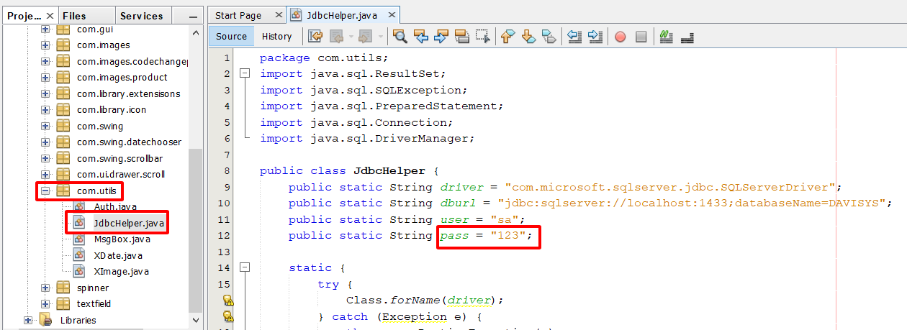

* B3: Chạy file Setup (chú ý môi trường JDK 1.8+)
* B4: Chạy ứng dụng và đăng nhập:
* Admin:

Tên đăng nhập: nhuomtv

Mật khẩu: 123

* Quản lý:

Tên đăng nhập: dangth

Mật khẩu: 123

* Nhân viên:

Tên đăng nhập: dannk

Mật khẩu: 123

1. Thuận lợi và khó khăn
   1. Thuận lợi

* Giáo viên hướng dẫn tận tình
* Các thành viên biết cách sắp xếp thời gian hoàn thành công việc được giao đúng thời hạn
* Các thành viên đoàn kết và chịu khó tìm hiểu để sửa chữa lỗi và giải quyết những khó khăn gặp phải trong quá trình làm dự án
  1. Khó khăn
* Khó khăn trong việc chọn đề tài
* Đôi khi còn có bất đồng trong quan điểm
* Gặp nhiều khó khăn trong việc sửa lỗi của phần mềm
* Khó khăn trong việc xây dựng kịch bản kiểm thử (test case)
* Gặp nhiều khó khăn trong việc đóng gói
  1. Hướng phát triển
* Tạo server để quản lý thông tin database
* Hoàn thiện hơn về mặt giao diện
* Tối ưu các luồng